**Proiect Baze de date**

**Anul I**

**Tema aleasă:**

***Gestionarea Bazei de date a unei Universități***

**Nume: *Leahu Silvia-Ioana***

**Grupa: *131***

**CUPRINS:**

**1. Descrierea modelului real, a utilității acestuia și a regulilor de funcționare. ...................... 3**

**2. Prezentarea constrângerilor (restricții, reguli) impuse asupra modelului. ......................... 3**

**3. Descrierea entităților, incluzând precizarea cheii primare. ................................................. 4**

**4. Descrierea relațiilor, incluzând precizarea cardinalității acestora. ..................................... 5**

**5. Descrierea atributelor, incluzând tipul de date și eventualele constrângeri, valori implicite, valori posibile ale atributelor. ..................................................................................... 7**

**6. Realizarea diagramei entitate-relație corespunzătoare descrierii de la punctele 3-5. ...... 10**

**7. Realizarea diagramei conceptuale corespunzătoare diagramei entitate-relație proiectate la punctul 6. ................................................................................................................................. 10**

**8. Enumerarea schemelor relaționale corespunzătoare diagramei conceptuale proiectate la punctul 7. ..................................................................................................................................... 11**

**9. Realizarea normalizării până la forma normală 3 (FN1-FN3). ......................................... 12**

**10. Crearea unei secvențe ce va fi utilizată în inserarea înregistrărilor în tabele ................ 14**

**11. Crearea tabelelor în SQL și inserarea de date coerente în fiecare dintre acestea .......... 14**

**12. Formulați în limbaj natural și implementați 5 cereri SQL complexe ce vor utiliza, în ansamblul lor, următoarele elemente: • subcereri sincronizate în care intervin cel puțin 3 tabele ............................................................................................................................................ 67**

**13. Implementarea a 3 operații de actualizare și de suprimare a datelor utilizând subcereri.**

**....................................................................................................................................................... 70**

**15. Formulați în limbaj natural și implementați în SQL: o cerere ce utilizează operația *outer-join* pe minimum 4 tabele, o cerere ce utilizează operația *division* și o cerere care implementează analiza top-*n*.**

**....................................................................................................................................................... 74**

**Să se realizeze proiectarea, implementarea și exploatarea neprocedurală a unei baze de date relaționale, urmând pașii de mai jos:**

**1. Descrierea modelului real, a utilității acestuia și a regulilor de funcționare.**

În următoarea scriere voi urmări prezentarea și analizarea unei Baze de date a unei Universități, justificarea alegerii temei fiind buna cunoașterea a domeniului și familiaritatea cu acesta.

Modelul de date va gestiona informații legate de organizarea și funcționarea unei Universități, urmărindu-se principalele entități din cadrul acesteia. În descrierea ei, am considerat cateva caracteristici principale precum numele Instituției de învățămant, anul înființării și Rangul specific la nivel National. Universitatea se împarte în mai multe facultăți, care vor avea nevoie la randul lor de o bună gestionare și organizare. Acestea se vor afla la o adresă , iar fiecăreia îi va corespunde și o posibilitate de contact pentru viitori studenți sau parteneri.

Fiecare student este înscris la o singură specializare , specialiazarea fiind o altă ramificare a unei facultăți. Acesta va avea obligația de a studia diferite materii în funcție de domeniul la care figurează, materie ce va fi predată de unul sau mai mulți profesori în funcție de caz(majoritatea materiilor sunt studiate la cursuri , laboratoare și seminare, iar astfel profesorii pot să difere).

Profesorul este la randul lui angajat al facultății și poate lucra pentru una sau mai multe facultăți. Am luat în considerare și alte tipuri de angajați precum: secretari și administratori, din cea din urmă categorie făcand parte nu doar persoanele de la conducerea facultății , dar și responsabilii de crearea unui mediu prielnic pentru studiu.

În cadrul fiecărei facultăți este înființată și o asociație de studenți , aceasta avand rolul de a organiza diferite evenimente , precum activități de destindere și socializare (ex: seri de jocuri, petreceri, tabere ), dar și activități ce au rolul de a-i ajuta pe tineri să lucreze în domeniu , să participe la concursuri și să evolueze din punct de vedere academic. Toate aceste activități sunt realizate cu ajutorul unor sponsori care finanțează asociația.

Un alt eveniment important care merită menționat separat este admiterea, organizată tot de studenții implicați în asociație.

Nu în ultimul rand , studenții de la toate facultățile vor avea posibilitatea accesării burselor care pot fi de mai multe tipuri, însă prin îndeplinirea unor condiții cum ar fi atingerea unei medii minime sau a unui punctaj obținut prin participarea la concursuri și olimpiade.

**2. Prezentarea constrângerilor (restricții, reguli) impuse asupra modelului.**

Modelul de date respectă anumite condiții de funcționare:

- Universitatea se împarte în mai multe facultăți.

- Universitatea plătește mai mulți angajați.

- Angajații pot fi profesori, secretari sau administratori.

- Nu există profesori care nu predeau nicio materie.

- O facultatea are una/mai multe specializări.

- Nu există specializări fără niciun student.

- O facultate poate avea unul/mai multe contacte.

- O facultate oferă una/mai multe burse.

- O facultate poate avea o singură asociație de studenți.

- Fiecărei facultăți îi corespunde o singură adresă fizică, la fel și evenimentelor.

- Asociația de studenți poate organiza un singur concurs de admitere.

- Asociația de studenți poate organiza mai multe evenimente.

- Fiecare eveniment poate avea mai mulți sponsori. Un sponsor poate finanța mai multe evenimente.

**3. Descrierea entităților, incluzând precizarea cheii primare.**

Pentru modelul de date referitor la Universitate, structurile UNIVERSITATE, FACULTATE, ANGAJAT, PROFESOR, SECRETAR, ADMINISTRATOR, MATERIE, CONTACT,STUDENT,ADRESĂ,CONCURS_DE_ADMITERE,ASOCIAȚIE_STUDENȚI, EVENIMENT, SPONSOR, BURSE, SPECIALIZARE reprezintă entități.

Voi prezenta entitățile modelului de date, oferind o descriere completă a fiecăreia. De asemenea, pentru fiecare entitate voi preciza cheia primară.

Toate entitățile prezentate sunt independente, cu excepția subentităților : PROFESOR, SECRETAR, ADMINISTRATOR.

UNIVERSITATE=instituție de învățământ superior cu mai multe facultăți și secții, organizată pe facultăți și secții, care pregătește specialiști în științele tehnice economice, umanistice și ale naturii. Cheia primară a entității este ID_Universitate.

FACULTATE= Unitate didactică și administrativă în cadrul unei instituții de învățământ superior, condusă de un decan și cuprinzând mai multe specializări pentru pregătirea studenților într-un anumit domeniu de specialitate. Cheia primară a entității este ID_Facultate.

ANGAJAT = persoană fizică încadrată într-un loc de muncă din facultate, care lucrează în cadrul facultății cu scopul de a educa, organiza sau administra . Cheia primară a entității este ID_Angajat.

PROFESOR = Persoană fizică cu o pregătire specială într-un anumit domeniu de activitate și care predă o materie studenților. Cheia primară a entității este ID_Angajat.

SECRETAR = Persoană care lucrează pentru secretariatul facultății și se ocupă de o mare parte din birocrație spre ajutorul studenților, dar și funcționării instituției. Cheia primară a entității este ID_Angajat.

ADMINISTRATOR = Persoană care administrează, care conduce o administrație sau un serviciu de administrație din interiorul facultății, dar și persoanele responsabile de crearea unui mediu favorabil învățării.Cheia primară a entității este ID_Angajat.

MATERIE = Totalitatea cunoștințelor care se predau studenților în cadrul unui obiect de studiu specific specializării , de către un profesor. Cheia primară a entității este ID_Materie.

CONTACT = Datele de contact ale persoanei care poate fi contactată pentru a oferi informații referitoare la facultate sau alte probleme de specialitate. Cheia primară a entității este ID_Contact.

STUDENT = Persoană care urmează cursurile unei facultăți sau ale unui institut de învățământ superior. Cheia primară a entității este ID_Student.

ADRESĂ = Date care indică locația la care se află instituția de învățămant sau evenimentele organizate de asociația de studenți. Cheia primară a entității este ID_Adresă.

CONCURS_DE_ADMITERE = Examenul susținut de studenți pentru a putea urma cursurile în cadrul facultății la care au aplicat. Evenimentul este organizat de Asociația de studenți din facultate. Cheia primară a entității este ID_Concurs_de_admitere.

ASOCIAȚIE_STUDENȚI= grupare de studenți din cadrul facultății, care, pe baza unei înțelegeri, pun în comun contribuția financiară, cunoștințele sau aportul lor în muncă, pentru a îmbogăți anii de studenție a tinerilor , dar și pentru a ajuta la organizarea unor evenimente importante. Cheia primară a entității este ID_Asociație_studenți.

EVENIMENT = Fapt de o importanță deosebită pentru studenții din facultate, organizat cu diferite scopuri. Cheia primară a entității este ID_Eveniment.

SPONSOR = Persoană fizică sau juridică care susține material o acțiune, o activitate, un eveniment. Cheia primară a entității este ID_Sponsor.

BURSE = Alocație bănească (lunară) acordată de stat sau de facultate unui student, pentru a-și acoperi cheltuielile de întreținere în timpul studiilor.Cheia primară a entității este ID_Burse.

SPECIALIZARE = Aprofundare a unui aspect restrâns al unui domeniu de către un student, pe timpul a mai multor ani de studiu, cu scopul de a profesiona în acea direcție. Cheia primară a entității este ID_Specializare.

**4. Descrierea relațiilor, incluzând precizarea cardinalității acestora**

Voi prezenta relațiile modelului de date, dand o descriere completă a fiecăruia.

UNIVERSITATE se împarte FACULTATE = relație care leagă entitățile UNIVERSITATE și FACULTATE , reflectand legătura dintre acestea (în ce facultăți se poate împărți universitatea respectivă). Ea are cardinalitatea minimă1:1 (o universitate trebuie să se împartă în cel puțin o facultate și facultatea respectivă trebuie să aparțină unei universități) și cardinalitatea maximă 1:n (o universitate poate să se împartă în mai multe facultăți, însă respectiva facultate aparține doar unei universități).

FACULTATE plătește ANGAJAȚI = relație care leagă entitățile FACULTATE și ANGAJAT , reflectand legătura dintre acestea (care sunt persoanele care lucrează în cadrul facultății) . Ea are cardinalitatea minimă 1:1(la o facultate trebuie să lucreze cel puțin un anjagat, iar angajatul trebuie să lucreze doar pentru acea facultate) și cardinalitatea maximă 1:n (la o facultate pot lucra mai mulți angajați , iar un angajat poate lucra la o singură facultate)

FACULTATE se află ADRESĂ = relație care leagă entitățile FACULTATE și ADRESĂ , reflectand legătura dintre acestea (care este adresa la care se află fiecare facultate). Ea are cardinalitatea minimă 1:1 (o facultate trebuie să se afle la o adresă, iar adresa trebuie să îi corespundăcel puțin unei facultăți ) și cardinalitatea maximă n:1 (o facultate poate să se afle la o singură adresă, iar la adresa respectivă se pot afla mai multe facultăți).

FACULTATE are SPECIALIZARE = relație care leagă entitățile FACULTATE și SPECIALIZARE , reflectand legătura dintre acestea (ce specializări există în cadrul facultății respective). Ea are cardinalitatea minimă 1:1 (o facultate trebuie să aibă cel puțin o specializare , iar o specializare trebuie să corespundă unei facultăți) și cardinalitatea maximă 1:n (o facultate poate avea mai multe specializări, dar o specializare corespunde doar unei facultăți).

FACULTATE are ASOCIAȚIE_STUDENȚI = relație care leagă entitățile FACULTATE și ASOCIAȚIE_STUDENȚI, reflectandlegătura dintre acestea (în fiecare facultate va exista o asociație de studenți). Ea are cardinalitatea minimă 1:1 (o facultate trebuie să aibă o asociație de studenți , iar o asociație de studenți trebuie să corespundă doar unei facultăți) și cardinalitatea maximă 1:1 (o facultate poate avea o singură asociație de studenți, iar o asociație de studenți aparține unei singure facultăți )

SPECIALIZARE este înscris STUDENT = relație care leagă entitățile SPECIALIZARE și STUDENT, reflectand legătura dintre acestea ( la ce specializare este înscris fiecare student). Ea are cardinalitatea minimă 1:1 ( la o specializare trebuie să fie înscris cel puțin un student , iar un student trebuie să fie înscris la o specializare ) și cardinalitatea maximă 1:n( la o specializare pot fi înscriși mai mulți studenți , iar un student poate fi înscris la o singură specializare).

SPONSOR sponsorizează EVENIMENT= relație care leagă entitățile SPONSOR și EVENIMENT , reflectand legătura dintre acestea (ce eveniment sponsorizează fiecare sponsor). Ea are cardinalitatea minima 1:1 și cardinalitatea maximă m:n.

PROFESOR predă MATERIE către STUDENT= relație de tip 3 ce leagă entitățile PROFESOR, MATERIE, STUDENT, reflectand ce PROFESOR, predă o anumit MATERIE și căror STUDENTI. Denumirea acestei relații va fi ‘predă’.

ASOCIAȚIE_STUDENȚI organizează EVENIMENT = relație care leagă entitățile ASOCIAȚIE_STUDENȚI și EVENIMENT, reflectand legătura dintre acestea (ce evenimente organizează asociația de studenți a fiecărei facultăți). Ea are cardinalitatea minimă 1:1 și cardinalitatea maximă 1:m.

ASOCIAȚIE_STUDENȚI organizează CONCURS_DE_ADMITERE = relație care leagă entitățile ASOCIAȚIE_STUDENȚI și CONCURS_DE_ADMITERE, reflectă legătura dintre acestea (concursul de admitere este organizat doar de o singură asociație de studenți) . Ea are cardinalitatea minimă 1 :1 și cardinalitatea maximă 1:1.

EVENIMENT are_loc ADRESĂ = relație care leagă entitățile EVENIMENT și ADRESĂ, reflectă legătura dintre acestea (fiecare eveniment se desfășoară la o anumită adresă ). Ea are cardinalitatea minimă 1:1 și cardinalitatea maximă 1:1

**5. Descrierea atributelor, incluzând tipul de date și eventualele constrângeri, valori implicite, valori posibile ale atributelor.**

Entitatea UNIVERSITATE are ca atribute :

ID_universitate = variabilă de tip întreg , de lungime maximă 6, care reprezintă codul unic prin care se identifică fiecare universitate.

Nume = variabilă de tip caracter, de lungime maximă 60 , care reprezintă numele universității.

An_înființare = variabilă de tip întreg, de lungime maximă 4, care reprezintă anul în care s-a înființat universitatea.

Rang = variabilă de tip întreg, de lungime maximă 3, care reprezintă locul universității în topul universităților din țară.

Entitatea FACULTATE are ca atribute :

ID_Facultate = variabilă de tip întreg , de lungime maximă 6, care reprezintă codul unic prin care se identifică fiecare facultate.

Denumire = variabilă de tip caracter, de lungime maximă 100 , care reprezintă numele facultății.

Număr_studenți = variabilă de tip întreg, de lungime maxima 4, ce reprezintă numărul de studenți înscriși la facultatea respectivă.

Contact = variabilă de tip întreg, de lungime 10, ce reprezintă numărul de telefon la care se poate contacta personal al facultății pentru diferite informații.

Număr_angajați = variabilă de tip întreg, de lungime maximă 3, care reprezintă numărul de persoane care lucrează în cadrul facultății.

Entitatea SPECIALIZARE are ca atribute :

ID_Specializare = variabilă de tip întreg , de lungime maximă 6, care reprezintă codul unic prin care se identifică fiecare specializare.

Rata_angajare = variabilă de tip real, care reprezintă procentajul de studenți care se angajează imediat după facultate.

Locuri_disponibile = variabilă de tip întreg, de lungime maximă 4, care reprezintă numărul de locuri disponibil în anul respectiv la acea specializare.

Id_Facultate = variabilă de tip întreg, de lungime maximă 6, prin care se va identifica facultatea din care face parte respectiva specializare.

Entitatea BURSE are ca atribute :

ID_Burse = variabilă de tip caracter, de lungime 10, care reprezintă tipul de bursă oferită.

Media_minimă = variabilă de tip real, care reprezintă media minimă acceptată pentru a primi bursă.

Punctaj_activități = variabilă de tip întreg, de lungime maximă 3, ce va reprezenta punctajul necesar pentru a obține bursă.

Entitatea SPONSOR are ca atribute :

ID_Sponsor = variabilă de tip caracter, de lungime maximă 60, care reprezintă numele companiei care sponsorizează.

Dată_parteneriat = variabilă de tip dată calendaristică, care reprezintă data la care a început parteneriatul cu firma respectivă.

Entitatea ANGAJAT are ca atribute :

ID_Angajat = variabilă de tip întreg , de lungime maximă 4, care reprezintă un cod unic prin care se identifică fiecare angajat.

Nume = variabilă de tip caracter, de lungime maximă 25, care reprezintă numele unui angajat.

Prenume = variabilă de tip caracter, de lungime maximă 25, care reprezintă prenumele unui angajat.

ID_facultate = variabilă de tip întreg , de lungime maximă 6, care reprezintă codul unic prin care putem vedea pentru ce facultate lucrează fiecare angajat.

Subentitatea PROFESOR are ca atribute :

ID_Angajat = variabilă de tip întreg , de lungime maximă 4, care reprezintă un cod unic prin care se identifică fiecare profesor.

Experiență = variabilă de tip întreg, de lungime maximă 2, care reprezintă anii în care angajatul a activat ca profesor.

Studii = variabilă de tip caracter, de lungime maximă 60, care reprrzintă studiile profesorului în domeniul în care predă.

Subentitatea SECRETAR are ca atribute :

ID_Angajat = variabilă de tip întreg , de lungime maximă 4, care reprezintă un cod unic prin care se identifică fiecare secretar.

Program = variabilă de tip caracter, de lungime maximă 9, care reprezintă intervalul orar în care acesta lucrează.

Subentitatea ADMINISTRATOR are ca atribute :

ID_Angajat = variabilă de tip întreg , de lungime maximă 4, care reprezintă un cod unic prin care se identifică fiecare administrator.

Funcție = variabilă de tip caracter, de lungime maximă 30, care reprezintă funcția pe care angajatul în cauză o are.

Entitatea STUDENT are ca atribute :

ID_Student = variabilă de tip întreg , de lungime maximă 5, care reprezintă codul unic de identificare a fiecărui student.

Nume = variabilă de tip caracter, de lungime maximă 20, care reprezintă numele studentului.

Prenume = variabilă de tip caracter, de lungime maximă 20, care reprezintă prenumele studentului.

CNP = variabilă de tip întreg, de lungime maximă13, care reprezintă codul numeric personal al studentului.

Data_nașterii = variabilă de tip dată calendaristică, ce stochează data de naștere a studentului.

Notă_admitere = variabilă de tip real, care reprezintă media de admitere a studentului la facultatea respectivă.

Tip_loc = variabilă de tip caracter, de lungime maximă 10, care reprezintă tipul de loc (BUGET/TAXĂ) pe care îl ocupă studentul.

ID_Specializare = variabilă de tip întreg , de lungime maximă 6, care reprezintă codul unic prin care aflăm la ce specializare este înscris studentul.

Entitatea CONTACT are ca atribute :

ID_Contact = variabilă de tip caracter, de lungime maximă 5, care reprezintă un cod de identificare a persoanei care poate fi contactată pentru detalii.

Nume_pers_cont = variabilă de tip caracter, de lungime maximă 20, care reprezintă numele persoanei de contact.

Prenume_pers_cont = variabilă de tip caracter, de lungime 20, care reprezintă prenumele persoanei de contact.

Program = variabilă de tip caracter, de lungime maximă 9, care reprezintă intervalul orar în care acesta lucrează.

Entitatea MATERIE are ca atribute : ID_Materie, Facultativă_Obligatorie, An_studiu.

Entitatea ADRESĂ are ca atribute : ID_Adresă. Județ, Oraș, Stradă, Număr.

Entitatea CONCURS_DE_ADMITERE : ID_Admitere, Data, Organizare, Locuri_disponibile, Preț_înscriere.

**6. Realizarea diagramei entitate-relație corespunzătoare descrierii de la punctele 3-5.**

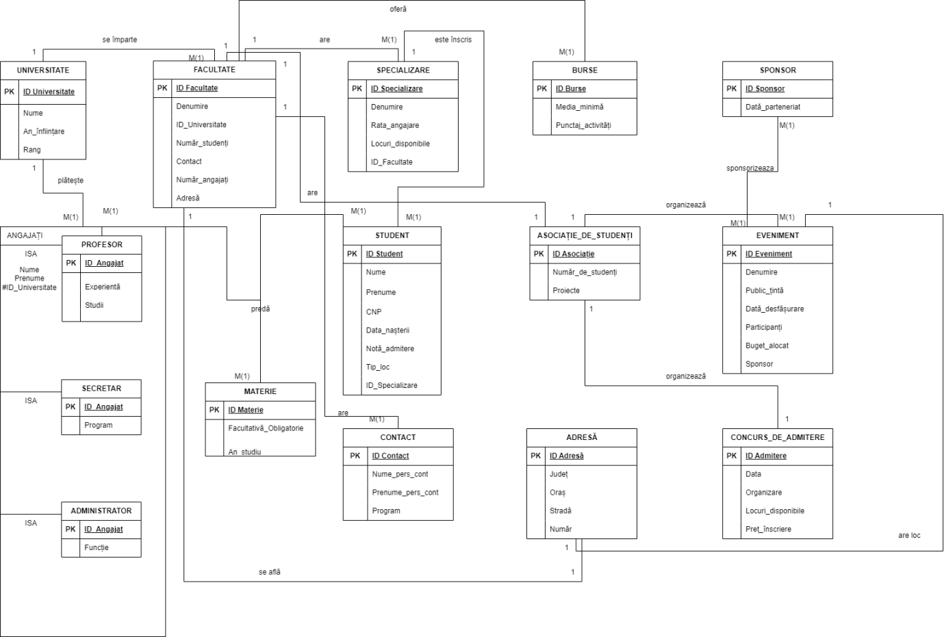

**7. Realizarea diagramei conceptuale corespunzătoare diagramei entitate-relație proiectate la punctul 6. Diagrama conceptuală obținută trebuie să conțină minimum 6 tabele (fără considerarea subentităților), dintre care cel puțin un tabel asociativ**

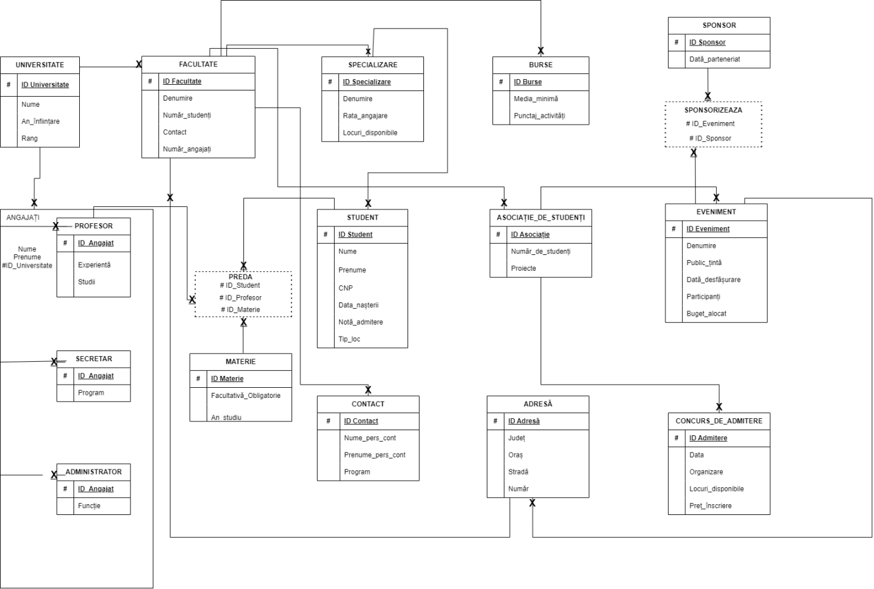

**8. Enumerarea schemelor relaționale corespunzătoare diagramei conceptuale proiectate la punctul 7.**

UNIVERSITATE(#ID_Universitate, Nume, An_înființare, Rang)

ANGAJAȚI(#ID_Angajat, Nume, Prenume, ID_Universitate)

PROFESOR(#ID_Angajat, Experiență, Studii)

SECRETAR(#ID_Angajat, Program)

ADMINISTRATOR(#ID_Angajat, Funcție)

FACULTATE(#ID_Facultate, Denumire, ID_Universitate, Număr_studenți, Contact, Număr angajați, ID_Adresă)

PREDĂ(#ID_Student, #ID_Profesor, #ID_Materie)

MATERIE(#ID_Materie, Facultativă_Obligatorie, An_studiu)

SPECIALIZARE(#ID_Specializare, Denumire, Rata_angajare, Locuri_disponibile, #ID_Facultate)

STUDENT(#ID_Student, Nume, Prenume, CNP, Data_nașterii, Notă_admitere, Tip_loc, ID_Specializare)

CONTACT(#ID_Contact, Nume_pers_cont, Prenume_pers_cont, Program, ID_Facultate)

BURSE(#ID_Burse, Media_minimă, Punctaj_activități, ID_Facultate)

ASOCIAȚIE_DE_STUDENȚI(#ID_Asociație, Număr_de_studenți, Proiecte, #ID_Facultate)

ADRESĂ(#ID_Adresă, Județ, Oraș, Stradă, Număr)

SPONSOR(#ID_Sponsor, Dată_parteneriat)

SPONSORIZEAZĂ(#ID_Eveniment, #ID_Sponsor)

EVENIMENT(#ID_Eveniment, Denumire, Public_țintă, Dată_desfășurare, Participanți, Buget_alocat, ID_Adresă, ID_Asociație)

CONCURS_DE_ADMITERE(#ID_Admitere, Data, Organizare, Locuri_disponibile, Preț_înscriere, ID_Asociație)

**9. Realizarea normalizării până la forma normală 3 (FN1-FN3).**

Forma normală 1

O relaţie este în FN1 dacă domeniile pe care sunt definite atributele relaţiei sunt constituite numai din valori atomice.Aducerea relaţiilor în FN1 presupune eliminarea atributelor compuse şi a celor repetitive. Totodată, trebuie ca fiecare înregistrare săfie definită astfel încat să poată fi identificată în mod unic prin intermediul PK.

Etapele de aducere a unei relaţii în FN1 sunt:

I.se construieşte câte o relaţie pentru fiecare grup repetitiv;

II.în schema fiecărei noi relaţii obţinute la pasul 1 se introduce şi cheia primară a relaţiei R nenormalizate;

III.cheia primară a fiecărei noi relaţii va fi compusă din atributele chei ale relaţiei R, plus unul sau mai multe atribute proprii.

Un exemplu de încălcare a formei normale 1 ar fi:

FACULTATE(ID_Facultate, Denumire, ID_Universitate, Număr_studenți, Contact, Număr_angajați, **Adresă**)

Pentru a aduce la FN1, am creat un tabel separat pentru Adresă și o relație dintre cele două. Exemplul de mai sus nu ar fi fost corect întrucat Adresa se împarte la randul ei în județ, oraș etc , iar toate aceste informații nu ar fi putut fi cuprinse într-un singur atribut. Pe langa asta, s-ar fi creat redundanță.

Forma normală 2

FN2 este strâns legată de noţiunea de dependenţă funcţională. O relaţie se află în a doua formă normală FN2 dacă:

1. se află în forma normală FN1

2. fiecare atribut care nu este cheie este dependent de întreaga cheie primară.

Dacă unele atribute depind funcțional doar de o parte a cheii pimare, trebuie să le separăm în tabele diferite.

Etapele de aducere a unei relaţii de la FN1 la FN2 sunt:

1. Se identifică posibila cheie primară a relaţiei aflate în FN1;
2. Se identifică toate dependenţele dintre atributele relaţiei, cu excepţia acelora în care sursa este un atribut component al cheii primare;
3. Se identifică toate dependenţele care au ca sursă un atribut sau subansamblu de atribute din cheia primară;
4. Pentru fiecare atribut (sau subansamblu) al cheii de la pasul III se creează o relaţie care va avea cheia primară atributul (subansamblul) respectiv, iar celelalte atribute vor fi cele care apar ca destinaţie în dependenţele de la etapa III.

Un exemplu de situație în care s-ar încălca forma normală 2 ar fi prezența atributului Dată_parteneriat în tabela SPONSORIZEAZĂ, altfel:

SPONSORIZEAZĂ(#ID_Eveniment, #ID_Sponsor, Dată_parteneriat)

Atributul Dată_parteneriat depinde de cheia primară ID_Sponsor , dar nu și de ID_Eveniment, așa că vom adăuga atributul separat într-o tabelă intitulată SPONSOR.

Forma normală 3

O relaţie este în forma normală trei FN3 dacă:

1. se găseşte în FN2 şi

2. fiecare atribut care nu este cheie (nu participă la o cheie) depinde direct de cheia primară.

A treia regulă de normalizare cere ca toate câmpurile din tabele să fie independente între ele.

Etapele de aducere a unei relaţii de la FN2 la FN3 sunt:

1. Se identifică toate atributele ce nu fac parte din cheia primara şi sunt surse ale unor dependenţe funcţionale;
2. Pentru aceste atribute, se construieşte câte o relaţie în care cheia primară va fi atributul respectiv, iar celelalte atribute, destinaţiile din DF considerate;
3. Din relaţia de la care s-a pornit se elimină atributele destinaţie din DF identificată la pasul I, păstrându-se atributele surse.

Un exemplu de încălcare a formei normale 3 ar fi fost cazul în care în tabela STUDENT am avea și atributele tabelei SPECIALIZARE. Ca să concretizăm, presupunem situația:

STUDENT(#ID_Student, Nume, Prenume, CNP, Data_nașterii, Notă_admitere, Tip_loc, ID_Specializare , Denumire, Rata_angajare, Locuri_disponibile, ID_Facultate )

Toate atributele scrise cu roșu depind de specializare, iar în cazul în care s-ar schimba Specializarea, s-ar schimba toate aceste atribute. Totodată, ID_Specializare este cheie străină și nu cheie_primară, iar noi trebuie să facem astfel încat toate atributele să depindă de cheia primară.

Astfel s-ar crea redundanță.

**10. Crearea unei secvențe ce va fi utilizată în inserarea înregistrărilor în tabele (punctul 11).**

+

**11. Crearea tabelelor în SQL și inserarea de date coerente în fiecare dintre acestea (minimum 5 înregistrări în fiecare tabel neasociativ; minimum 10 înregistrări în tabelele asociative).**

CREATE TABLE UNIVERSITATE (

ID_Universitate NUMBER(6) NOT NULL,

Nume VARCHAR(50),

An_infiintare NUMBER(4),

Rang NUMBER(3),

PRIMARY KEY (ID_Universitate)

)

CREATE TABLE ADRESA(

ID_Adresa NUMBER(6) NOT NULL,

Judet VARCHAR(15),

Oras VARCHAR(15),

Strada VARCHAR(25),

Numar NUMBER(3),

PRIMARY KEY(ID_Adresa)

);

CREATE TABLE FACULTATE(

ID_Facultate NUMBER(6) NOT NULL,

Denumire VARCHAR(100),

ID_Universitate NUMBER(6) NOT NULL,

Numar_studenti INTEGER ,

Contact VARCHAR(10),

Numar_angajati INTEGER,

ID_Adresa NUMBER(6) NOT NULL,

PRIMARY KEY (ID_Facultate),

CONSTRAINT universitate_fk FOREIGN KEY (ID_Universitate) REFERENCES UNIVERSITATE(ID_Universitate),

CONSTRAINT adresa_fk FOREIGN KEY (ID_Adresa) REFERENCES ADRESA(ID_Adresa)

);

CREATE TABLE ANGAJATI(

ID_Angajat NUMBER(6) NOT NULL,

Nume VARCHAR(25),

Prenume VARCHAR(25),

ID_Universitate NUMBER(6) NOT NULL,

PRIMARY KEY (ID_Angajat),

CONSTRAINT angajati_universitate_fk FOREIGN KEY (ID_Universitate) REFERENCES UNIVERSITATE (ID_Universitate)

);

CREATE TABLE PROFESOR(

ID_Angajat NUMBER(6) not NULL,

Experienta NUMBER(2) NOT NULL,

Studii VARCHAR(60) NOT NULL,

CONSTRAINT profesor_angajat_pk PRIMARY KEY (ID_Angajat),

CONSTRAINT profesor_angajat_fK FOREIGN KEY (ID_Angajat) REFERENCES ANGAJATI(ID_Angajat)

);

CREATE TABLE SECRETAR(

ID_Angajat NUMBER(6) not NULL,

Program VARCHAR(15) NOT NULL,

CONSTRAINT secretar_angajat_pk PRIMARY KEY (ID_Angajat),

CONSTRAINT secretar_angajat_fk FOREIGN KEY (ID_Angajat) REFERENCES ANGAJATI(ID_Angajat)

);

CREATE TABLE ADMINISTRATOR(

ID_Angajat NUMBER(6) not NULL,

Functie VARCHAR(30) NOT NULL,

CONSTRAINT administrator_angajat_pk PRIMARY KEY (ID_Angajat),

CONSTRAINT administrator_angajat_fk FOREIGN KEY (ID_Angajat) REFERENCES ANGAJATI(ID_Angajat)

);

CREATE TABLE MATERIE(

ID_Materie VARCHAR(50),

Facultativă_Obligatorie VARCHAR(15),

An_studiu INT,

PRIMARY KEY (ID_Materie)

);

CREATE TABLE SPECIALIZARE (

ID_Specializare NUMBER(6),

Denumire VARCHAR(70),

Rata_angajare REAL,

Locuri_disponibile NUMBER(4),

ID_Facultate NUMBER(6),

PRIMARY KEY (ID_Specializare),

CONSTRAINT specializare_facultate_fk FOREIGN KEY (ID_Facultate) REFERENCES FACULTATE (ID_Facultate)

);

CREATE TABLE BURSE (

ID_Burse VARCHAR(10),

Media_minima REAL,

Punctaj_activitati NUMBER(3),

ID_Facultate NUMBER(6),

PRIMARY KEY (ID_Burse),

CONSTRAINT burse_facultate_fk FOREIGN KEY (ID_Facultate) REFERENCES FACULTATE (ID_Facultate)

);

CREATE TABLE SPONSOR (

ID_Sponsor VARCHAR(60),

Data_parteneriat DATE,

PRIMARY KEY (ID_Sponsor)

);

CREATE TABLE ASOCIATIE_DE_STUDENTI(

ID_Asociatie NUMBER(6) NOT NULL,

Numar_de_studenti NUMBER(3),

Proiecte NUMBER(3),

ID_Facultate NUMBER(6),

PRIMARY KEY (ID_Asociatie),

CONSTRAINT asociatie_facultate_fk FOREIGN KEY (ID_Facultate) REFERENCES FACULTATE (ID_Facultate)

);

CREATE TABLE EVENIMENT(

ID_Eveniment NUMBER(6) NOT NULL,

Denumire VARCHAR(30),

Public_tinta VARCHAR(55),

Data_desfasurare DATE,

Participanti NUMBER(6),

Buget_alocat FLOAT(8),

ID_Adresa NUMBER(6) NOT NULL,

ID_Asociatie NUMBER(6) NOT NULL,

PRIMARY KEY (ID_Eveniment),

CONSTRAINT adresa_eveniment_fk FOREIGN KEY (ID_Adresa) REFERENCES ADRESA (ID_Adresa),

CONSTRAINT asociatie_eveniment_fk FOREIGN KEY (ID_Asociatie) REFERENCES ASOCIATIE_DE_STUDENTI (ID_Asociatie)

);

CREATE TABLE SPONSORIZEAZA(

ID_Eveniment NUMBER(6),

ID_Sponsor VARCHAR(60),

PRIMARY KEY (ID_Eveniment, ID_Sponsor),

FOREIGN KEY (ID_Eveniment) REFERENCES EVENIMENT (ID_Eveniment),

FOREIGN KEY (ID_Sponsor) REFERENCES SPONSOR (ID_Sponsor)

);

CREATE TABLE CONCURS_DE_ADMITERE(

ID_Admitere NUMBER(6) NOT NULL,

Data DATE NOT NULL,

Organizare VARCHAR(30),

Locuri_disponibile NUMBER(4),

Pret_inscriere NUMBER(3),

ID_Asociatie NUMBER(6) NOT NULL,

PRIMARY KEY (ID_Admitere),

CONSTRAINT asociatie_concurs_fk FOREIGN KEY (ID_Asociatie) REFERENCES ASOCIATIE_DE_STUDENTI (ID_Asociatie)

);

CREATE TABLE CONTACT(

ID_Contact NUMBER(6) NOT NULL,

Nume_pers_cont VARCHAR(20),

Prenume_pers_cont VARCHAR(20),

Program VARCHAR(15),

ID_Facultate NUMBER(6),

PRIMARY KEY(ID_Contact),

CONSTRAINT contact_facultate FOREIGN KEY (ID_Facultate) REFERENCES FACULTATE (ID_Facultate)

);

CREATE TABLE STUDENT(

ID_Student NUMBER(6) NOT NULL,

Nume VARCHAR(20),

Prenume VARCHAR(20),

CNP NUMBER(13) NOT NULL,

Data_nasterii DATE,

Nota_admitere REAL,

Tip_loc VARCHAR(10),

ID_Specializare NUMBER(6),

primary key(ID_Student),

CONSTRAINT specializare_student_fk FOREIGN KEY (ID_Specializare) REFERENCES SPECIALIZARE (ID_Specializare)

);

CREATE TABLE PREDA(

ID_Student NUMBER(6) NOT NULL,

ID_Angajat NUMBER(6) NOT NULL,

ID_Materie VARCHAR(50) NOT NULL,

PRIMARY KEY(ID_Student, ID_Angajat, ID_Materie),

FOREIGN KEY (ID_Student) REFERENCES STUDENT (ID_Student),

FOREIGN KEY (ID_Angajat) REFERENCES PROFESOR (ID_Angajat),

FOREIGN KEY (ID_Materie) REFERENCES MATERIE (ID_Materie)

);

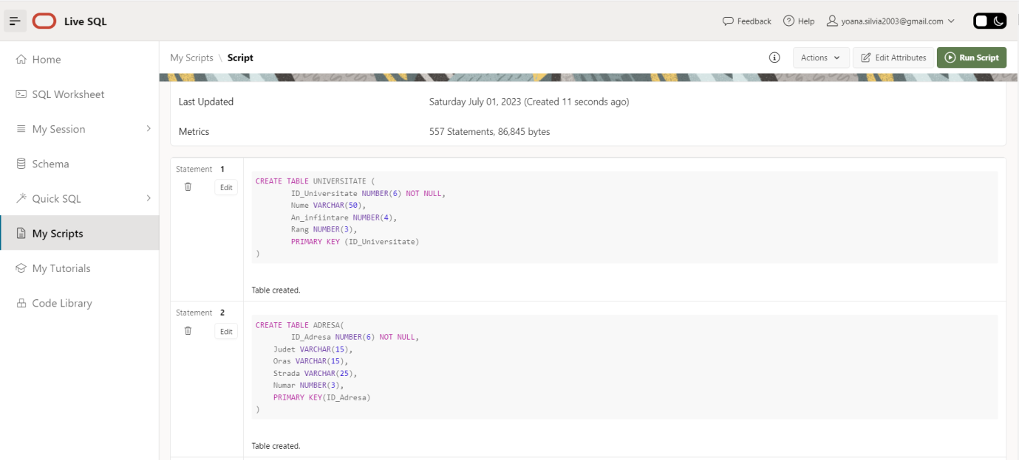

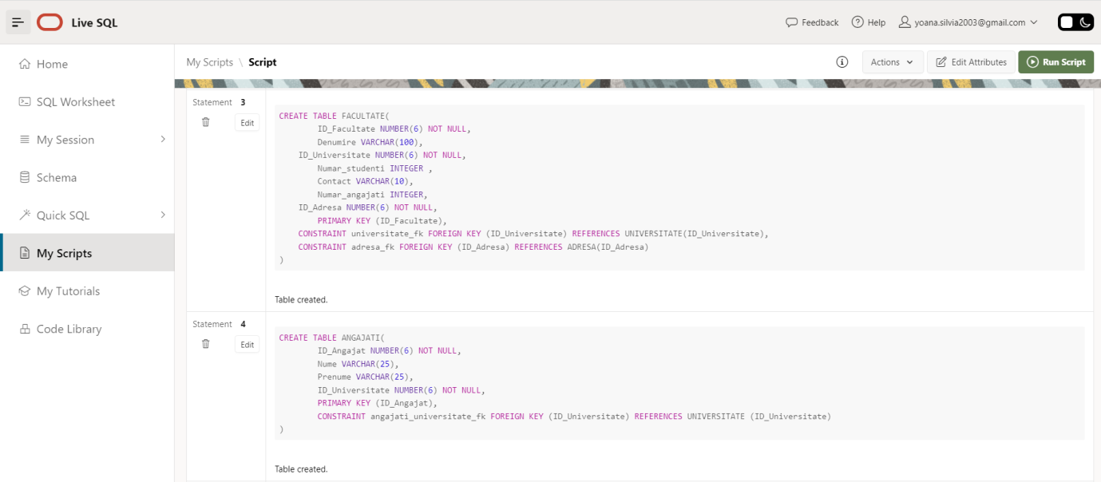

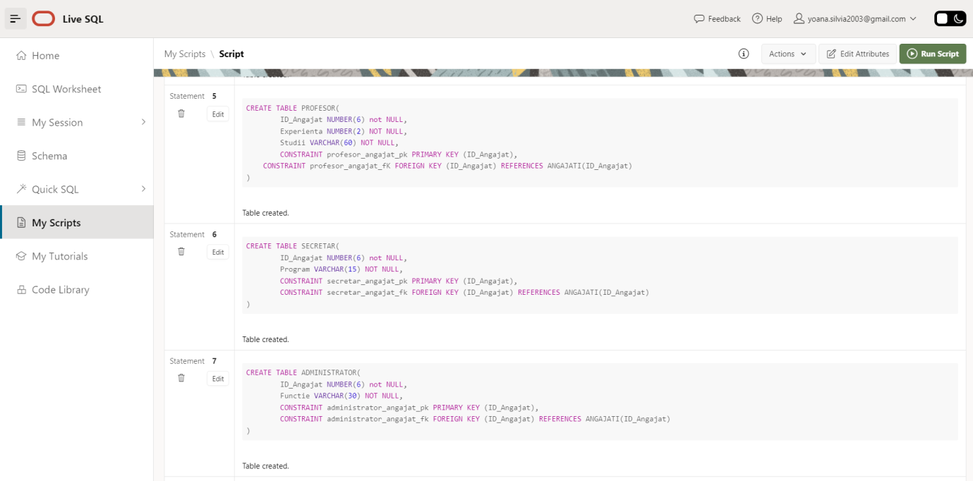

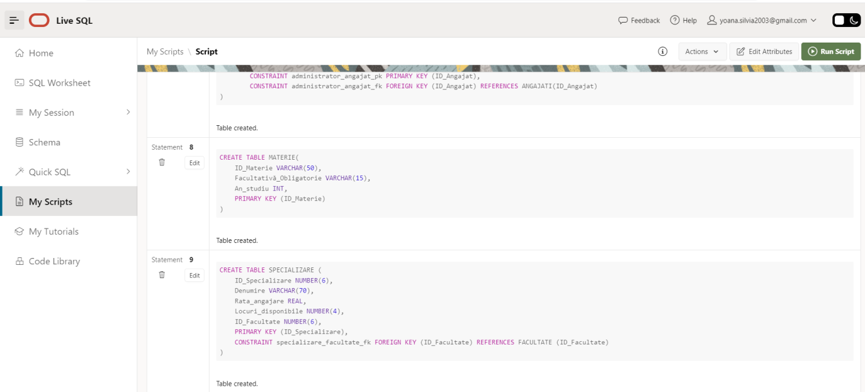

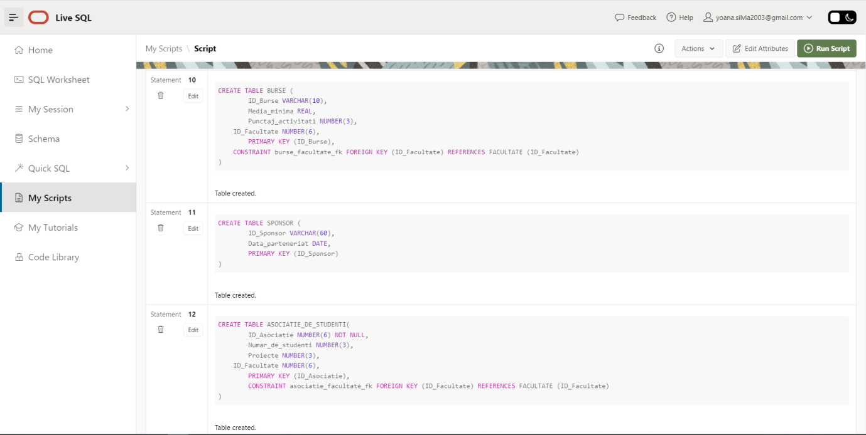

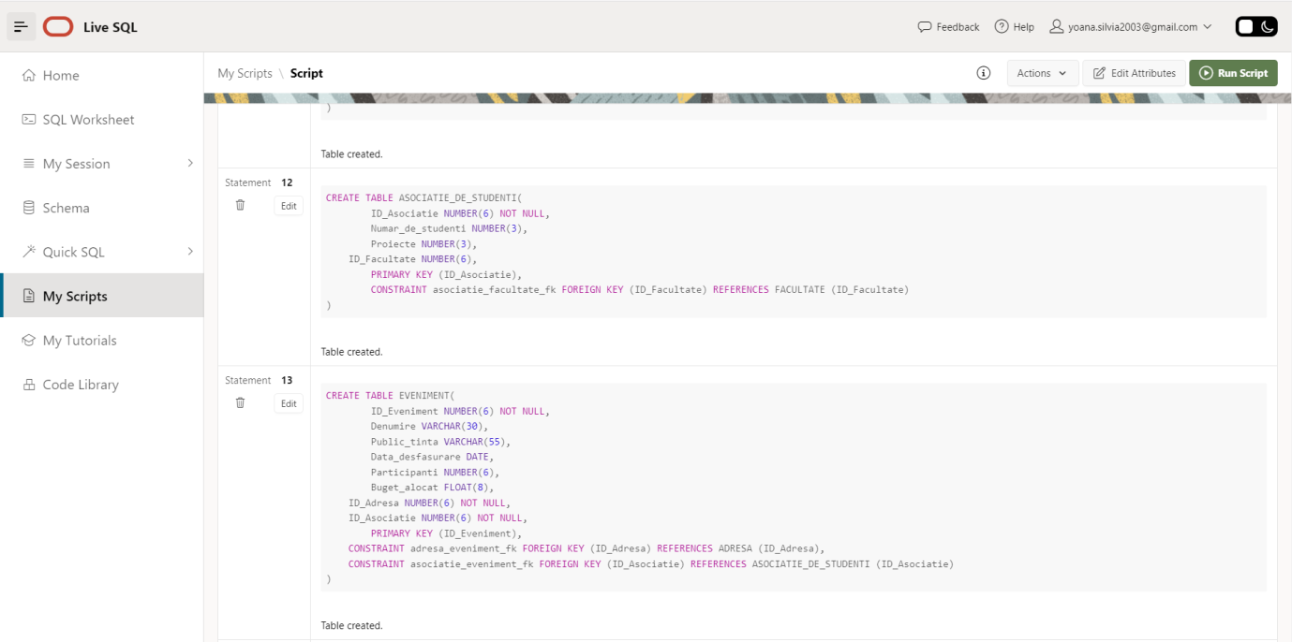

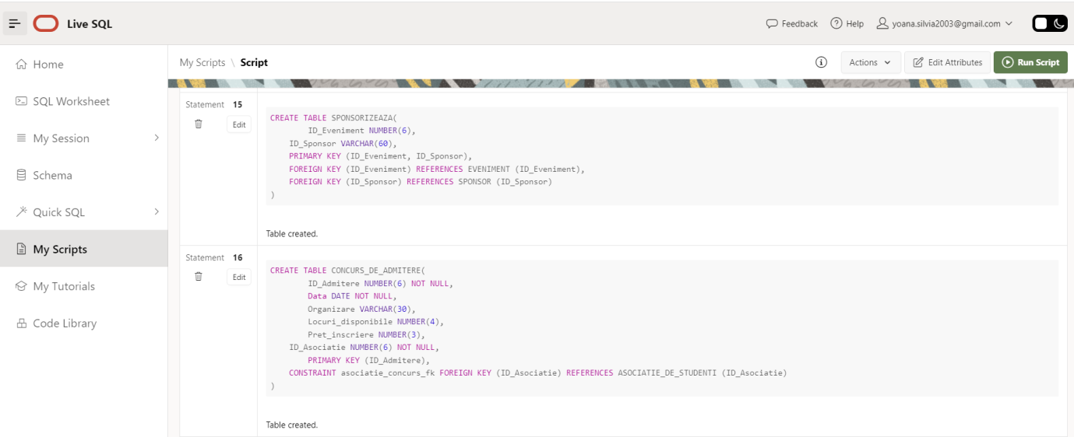

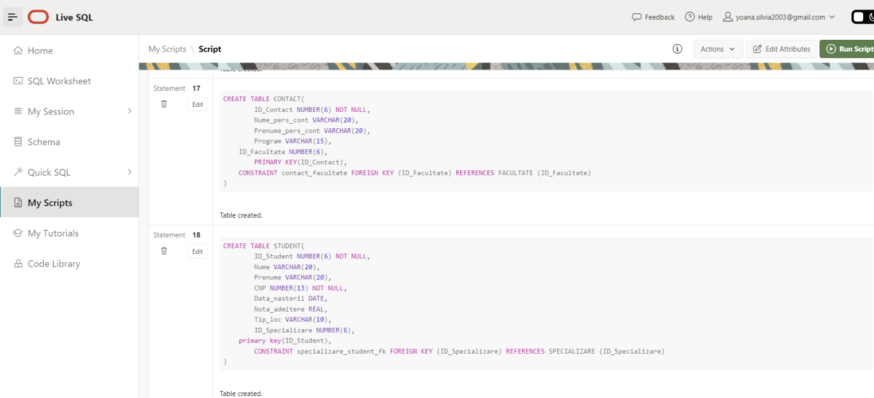

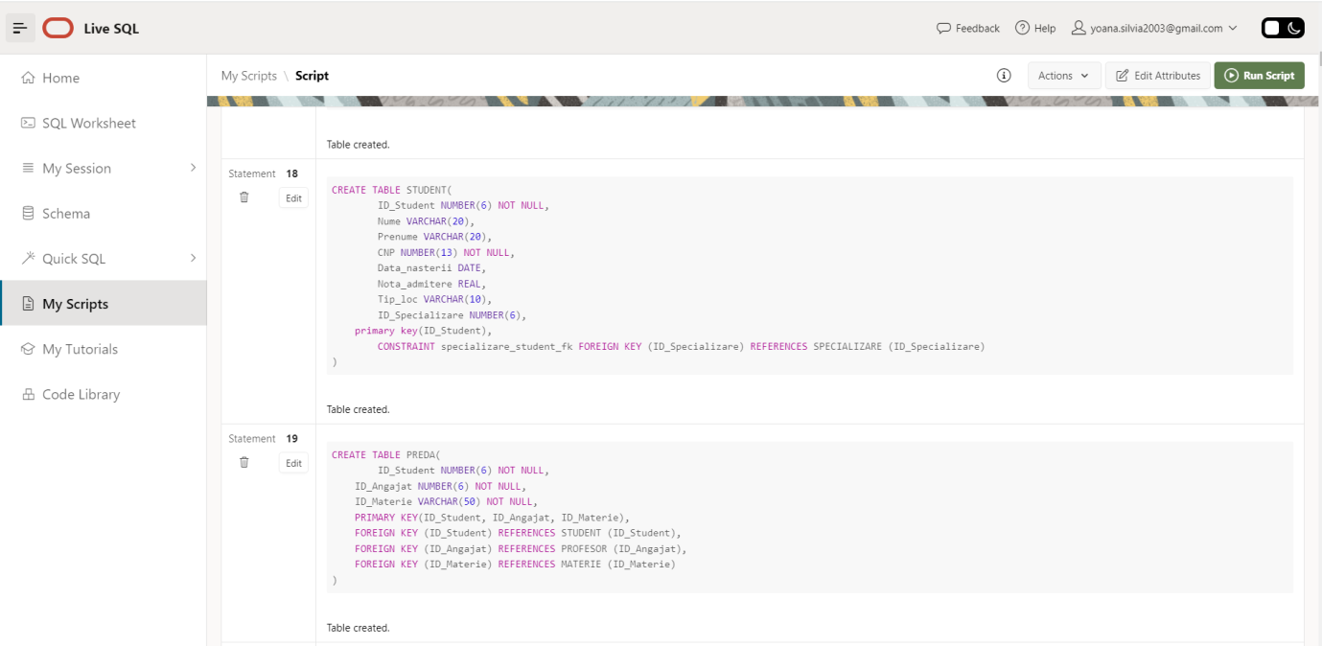

**INSERAREA DE DATE COERENTE ÎN TABELELE TOCMAI CREATE:**

INSERT INTO universitate (ID_Universitate, Nume, An_infiintare, Rang)

VALUES

  (100001, 'Universitatea din Bucuresti', 1864, 1);

INSERT INTO universitate (ID_Universitate, Nume, An_infiintare, Rang)

VALUES

  (100002, 'Universitatea Politehnica din Bucuresti', 1818, 2);

INSERT INTO universitate (ID_Universitate, Nume, An_infiintare, Rang)

VALUES

  (100003, 'Universitatea Babes-Bolyai', 1919, 3);

INSERT INTO universitate (ID_Universitate, Nume, An_infiintare, Rang)

VALUES

  (100004, 'Universitatea Alexandru Ioan Cuza din Iasi', 1860, 4);

INSERT INTO universitate (ID_Universitate, Nume, An_infiintare, Rang)

VALUES

  (100005, 'Universitatea de Medicina si Farmacie Carol Davila', 1857, 5);

INSERT INTO universitate (ID_Universitate, Nume, An_infiintare, Rang)

VALUES

  (100006, 'Universitatea Transilvania din Brasov', 1948, 6);

INSERT INTO universitate (ID_Universitate, Nume, An_infiintare, Rang)

VALUES

  (100007, 'Universitatea de Vest din Timisoara', 1962, 7);

INSERT INTO universitate (ID_Universitate, Nume, An_infiintare, Rang)

VALUES

  (100008, 'Universitatea Tehnica din Cluj-Napoca', 1948, 8);

INSERT INTO universitate (ID_Universitate, Nume, An_infiintare, Rang)

VALUES

  (100009, 'Universitatea din Craiova', 1947, 9);

INSERT INTO universitate (ID_Universitate, Nume, An_infiintare, Rang)

VALUES

  (100010, 'Universitatea Ovidius din Constanta', 1961, 10);

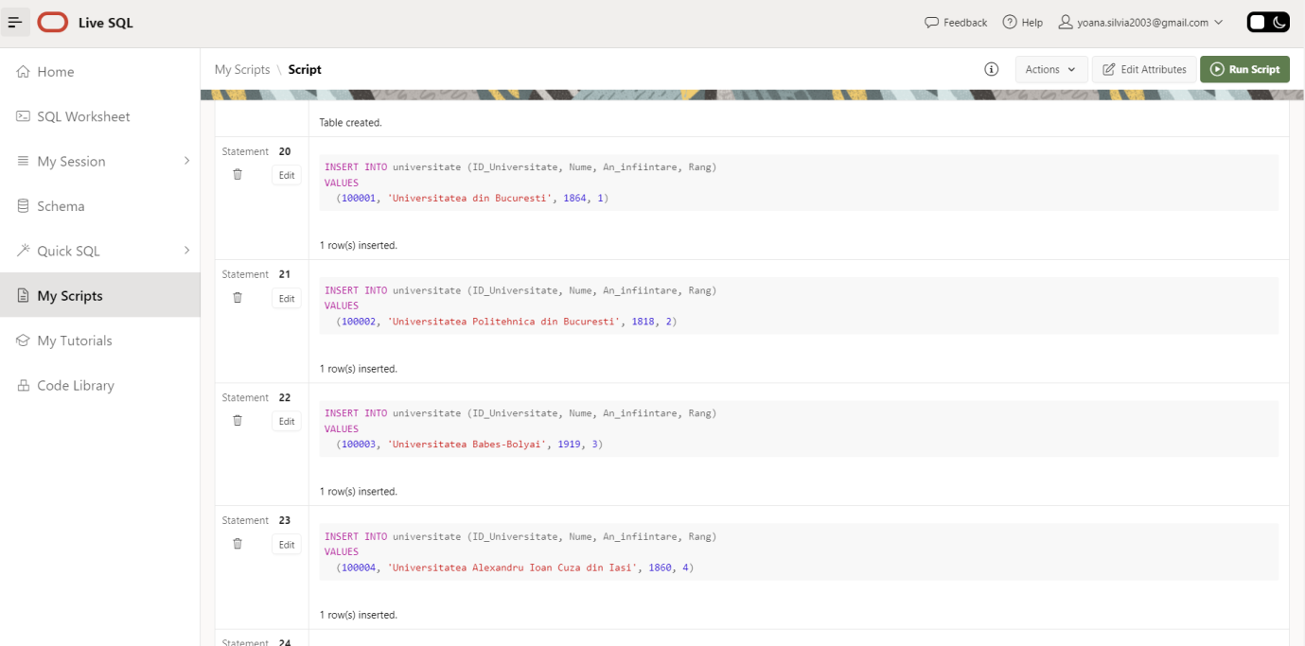

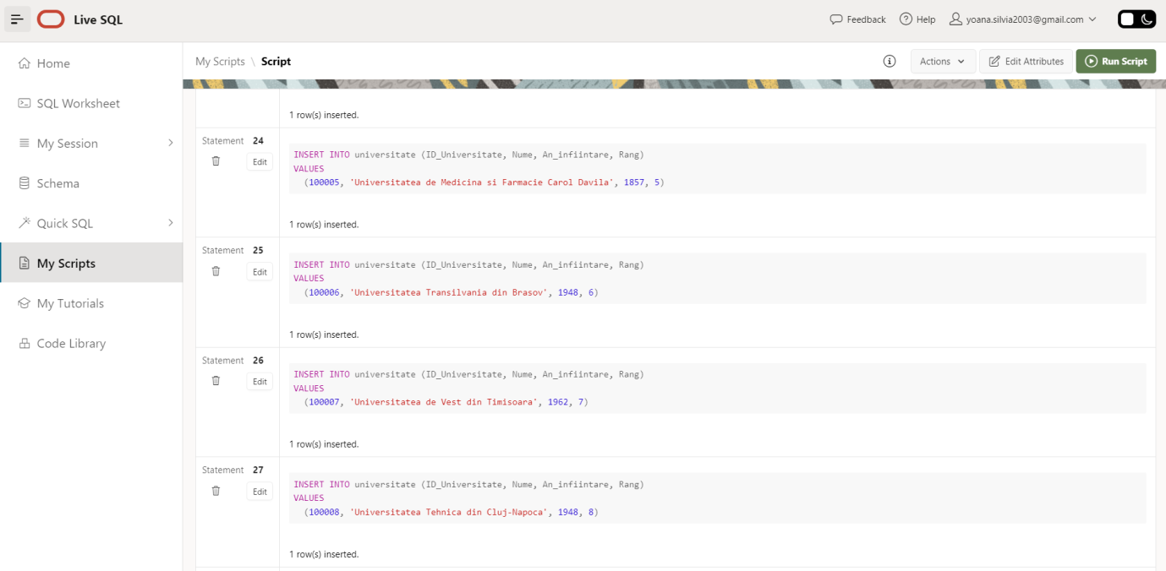

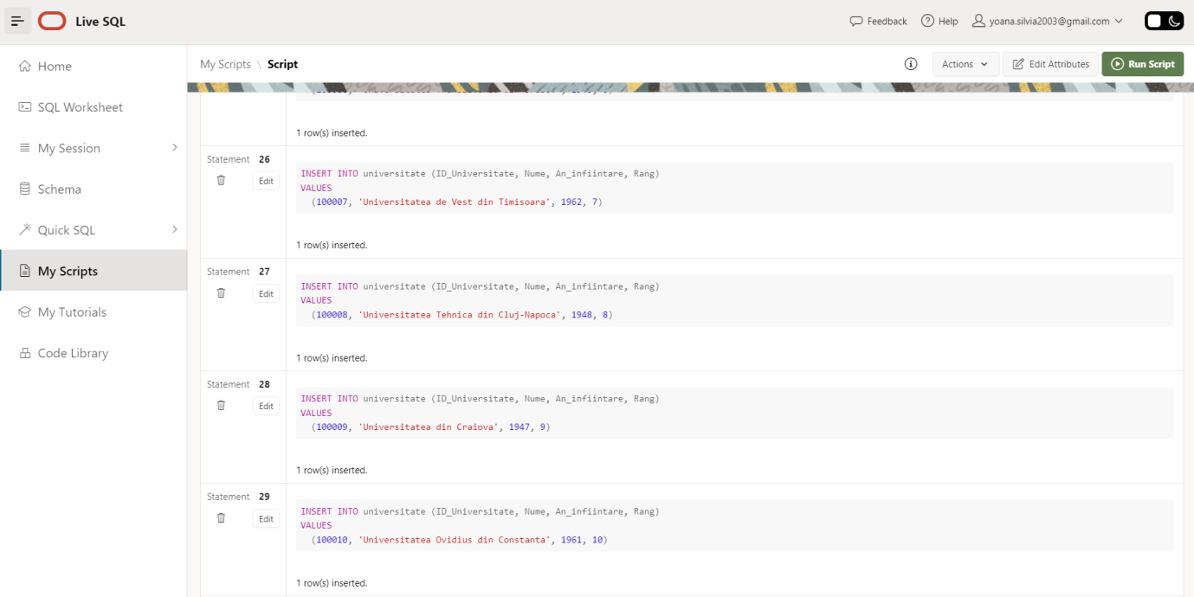

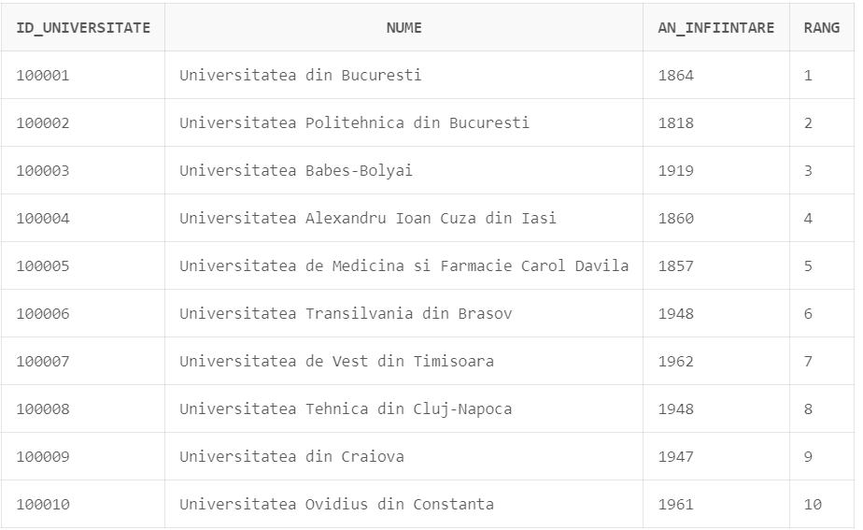

--ADRESE

INSERT INTO adresa (ID_Adresa, Judet, Oras, Strada, Numar)

VALUES

  (200001, 'Bucuresti', 'Bucuresti', 'Strada Victoriei', 10);

INSERT INTO adresa (ID_Adresa, Judet, Oras, Strada, Numar)

VALUES

    (200002, 'Bucuresti', 'Bucuresti', 'Strada Universitatii', 1);

INSERT INTO adresa (ID_Adresa, Judet, Oras, Strada, Numar)

VALUES

  (200003, 'Cluj', 'Cluj-Napoca', 'Strada Memorandumului', 25);

INSERT INTO adresa (ID_Adresa, Judet, Oras, Strada, Numar)

VALUES

  (200004, 'Iasi', 'Iasi', 'Bulevardul Independentei', 15);

INSERT INTO adresa (ID_Adresa, Judet, Oras, Strada, Numar)

VALUES

      (200005, 'Bucuresti', 'Bucuresti', 'Strada Victoriei', 20);

INSERT INTO adresa (ID_Adresa, Judet, Oras, Strada, Numar)

VALUES

(200006, 'Brasov', 'Brasov', 'Strada Muresenilor', 8);

INSERT INTO adresa (ID_Adresa, Judet, Oras, Strada, Numar)

VALUES

  (200007, 'Timis', 'Timisoara', 'Strada Gheorghe Lazar', 5);

INSERT INTO adresa (ID_Adresa, Judet, Oras, Strada, Numar)

VALUES

    (200008, 'Cluj', 'Cluj-Napoca', 'Strada Memorandumului', 45);

INSERT INTO adresa (ID_Adresa, Judet, Oras, Strada, Numar)

VALUES

    (200009, 'Craiova', 'Craiova', 'Bulevardul Carol I', 12);

INSERT INTO adresa (ID_Adresa, Judet, Oras, Strada, Numar)

VALUES

  (200010, 'Constanta', 'Constanta', 'Bulevardul Mamaia', 30);

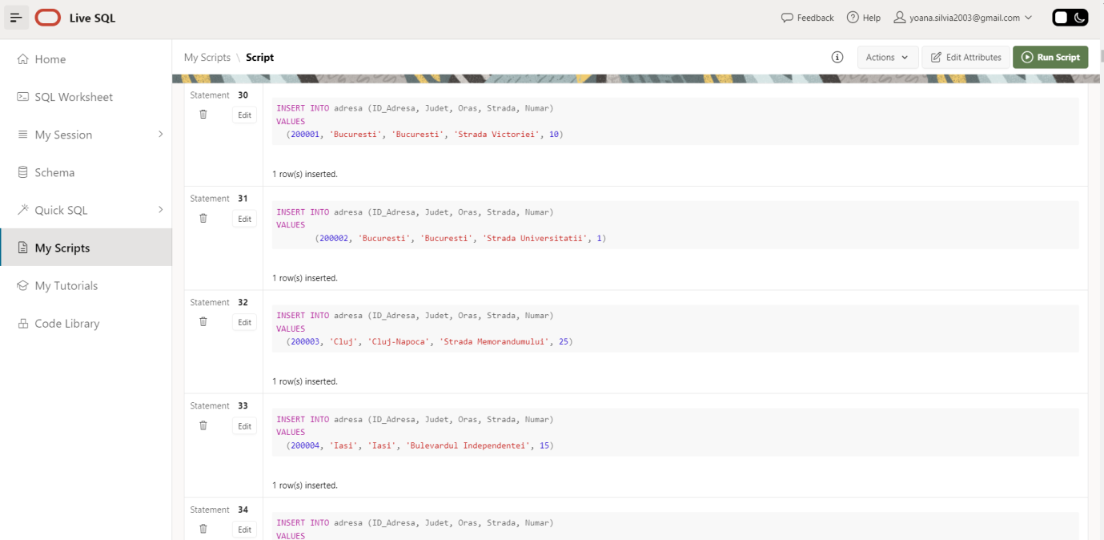

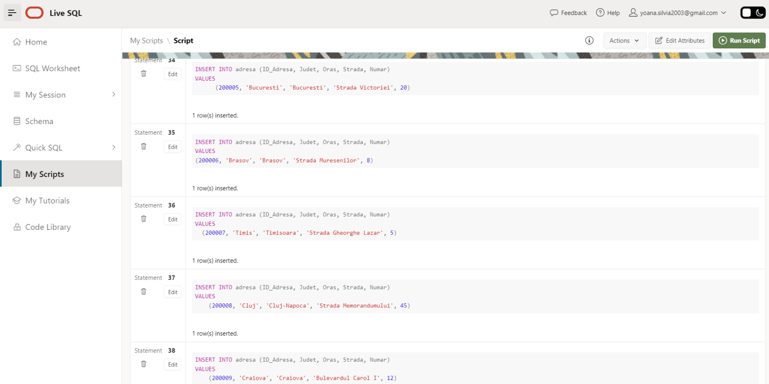

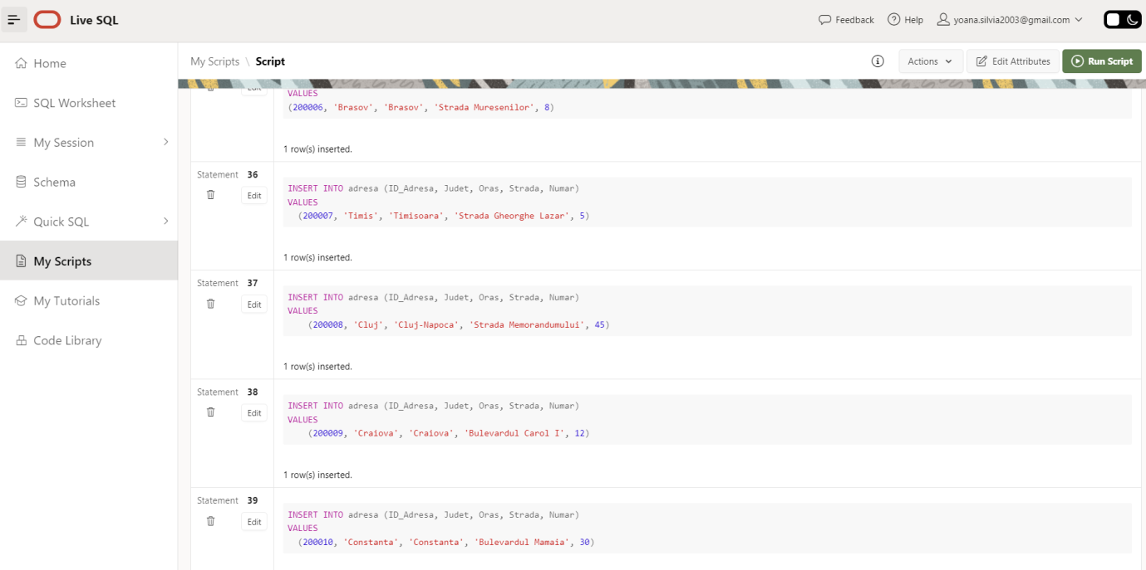

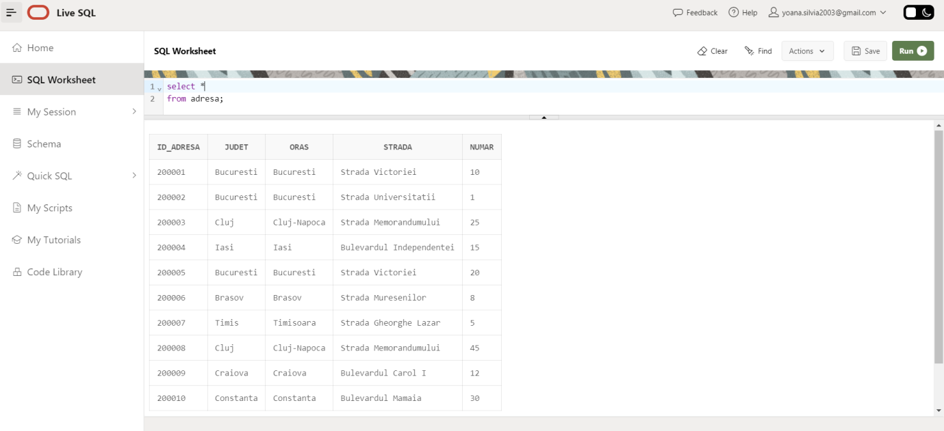

--FACULTATE

INSERT INTO facultate (ID_Facultate, Denumire, ID_Universitate, Numar_studenti, Contact, Numar_angajati, ID_Adresa)

VALUES

  (300001, 'Facultatea de Matematica si Informatica', 100001, 500, '0723456789', 50, 200001);

INSERT INTO facultate (ID_Facultate, Denumire, ID_Universitate, Numar_studenti, Contact, Numar_angajati, ID_Adresa)

    VALUES

  (300002, 'Facultatea de Litere', 100001, 400, '0712345678', 40, 200002);

INSERT INTO facultate (ID_Facultate, Denumire, ID_Universitate, Numar_studenti, Contact, Numar_angajati, ID_Adresa)

    VALUES

  (300003, 'Facultatea de Medicina', 100005, 800, '0734567890', 120, 200003);

INSERT INTO facultate (ID_Facultate, Denumire, ID_Universitate, Numar_studenti, Contact, Numar_angajati, ID_Adresa)

    VALUES

  (300004, 'Facultatea de Drept', 100007, 600, '0723456789', 80, 200004);

INSERT INTO facultate (ID_Facultate, Denumire, ID_Universitate, Numar_studenti, Contact, Numar_angajati, ID_Adresa)

    VALUES

  (300005, 'Facultatea de Stiinte Economice', 100006, 700, '0712345678', 90, 200005);

INSERT INTO facultate (ID_Facultate, Denumire, ID_Universitate, Numar_studenti, Contact, Numar_angajati, ID_Adresa)

    VALUES

  (300006, 'Facultatea de Arhitectura', 100004, 300, '0734567890', 30, 200006);

INSERT INTO facultate (ID_Facultate, Denumire, ID_Universitate, Numar_studenti, Contact, Numar_angajati, ID_Adresa)

    VALUES

  (300007, 'Facultatea de Inginerie', 100002, 900, '0723456789', 150, 200007);

INSERT INTO facultate (ID_Facultate, Denumire, ID_Universitate, Numar_studenti, Contact, Numar_angajati, ID_Adresa)

    VALUES

  (300008, 'Facultatea de Farmacie', 100005, 400, '0712345678', 60, 200008);

INSERT INTO facultate (ID_Facultate, Denumire, ID_Universitate, Numar_studenti, Contact, Numar_angajati, ID_Adresa)

    VALUES

  (300009, 'Facultatea de Științe', 100009, 350, '0734567890', 40, 200009);

INSERT INTO facultate (ID_Facultate, Denumire, ID_Universitate, Numar_studenti, Contact, Numar_angajati, ID_Adresa)

    VALUES

  (300010, 'Facultatea de Educatie Fizica si Sport', 100010, 250, '0723456789', 20, 200010);

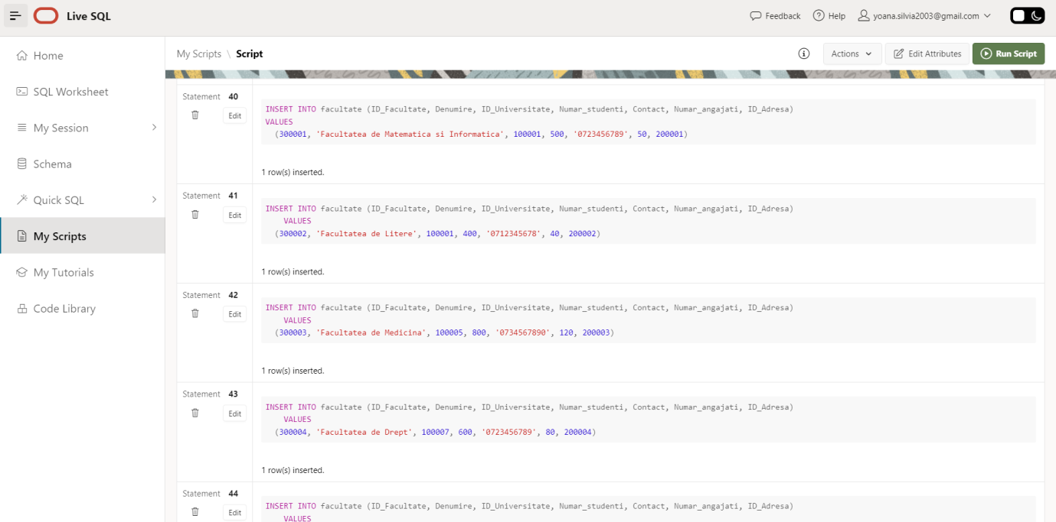

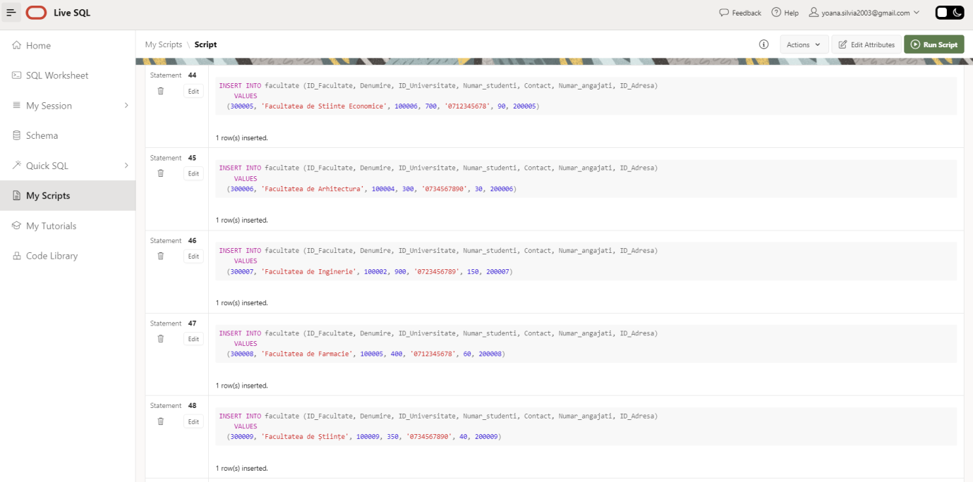

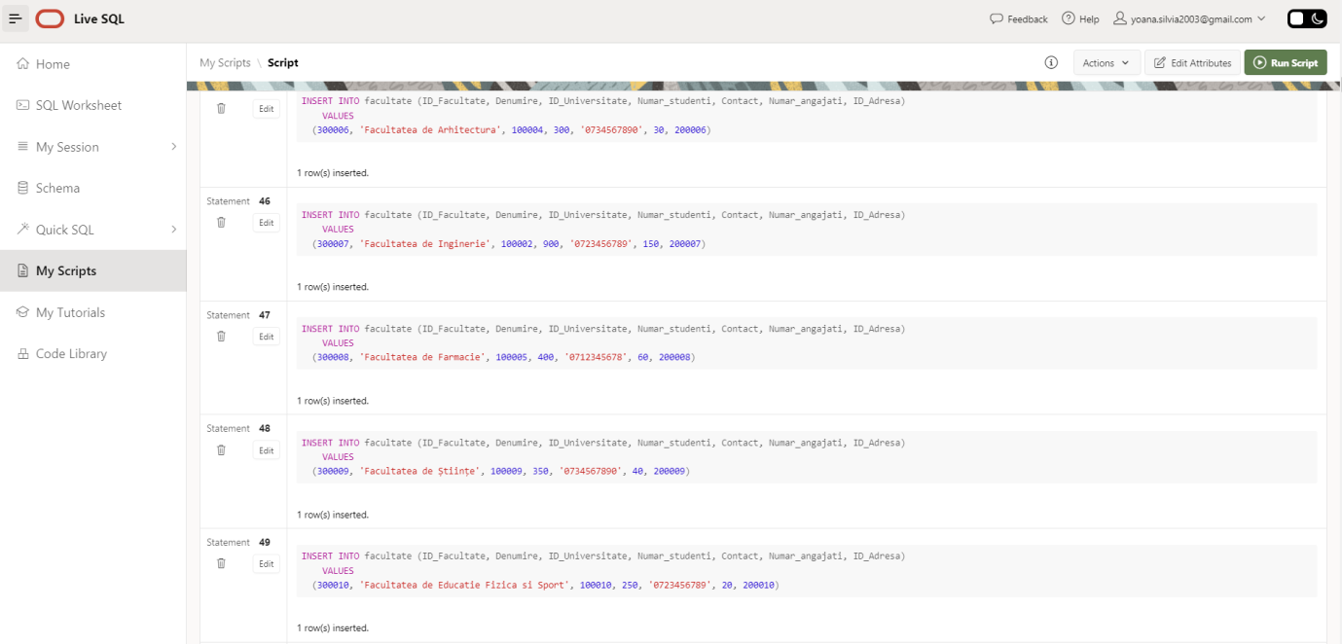

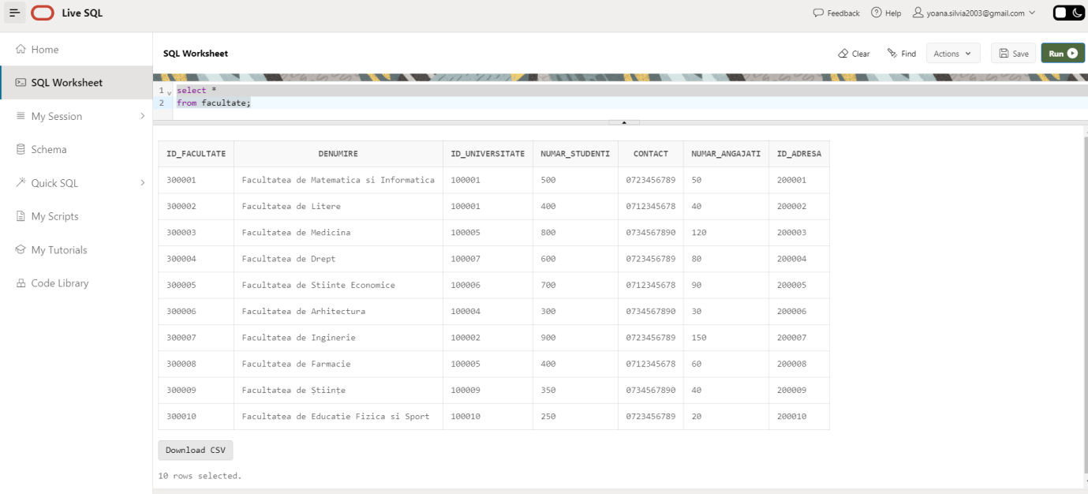

--INSERT MATERII

INSERT INTO MATERIE (ID_Materie, Facultativă_Obligatorie, An_studiu)

VALUES

  ('Analiză_matematică', 'Obligatorie', 1);

INSERT INTO MATERIE (ID_Materie, Facultativă_Obligatorie, An_studiu)

VALUES

  ('Programare_orientată_pe_obiecte', 'Obligatorie', 1);

INSERT INTO materie (ID_Materie, Facultativă_Obligatorie, An_studiu)

    VALUES

  ('Baze_de_date', 'Obligatorie', 2);

INSERT INTO materie (ID_Materie, Facultativă_Obligatorie, An_studiu)

    VALUES

  ('Rețele_de_calculatoare', 'Obligatorie', 2);

INSERT INTO materie (ID_Materie, Facultativă_Obligatorie, An_studiu)

    VALUES

  ('Inteligentă_artificială', 'Obligatorie', 3);

INSERT INTO materie (ID_Materie, Facultativă_Obligatorie, An_studiu)

    VALUES

  ('Limba_engleză', 'Facultativă', 1);

INSERT INTO materie (ID_Materie, Facultativă_Obligatorie, An_studiu)

    VALUES

  ('Economie', 'Facultativă', 2);

INSERT INTO materie (ID_Materie, Facultativă_Obligatorie, An_studiu)

    VALUES

  ('Managementul_proiectelor', 'Facultativă', 2);

INSERT INTO materie (ID_Materie, Facultativă_Obligatorie, An_studiu)

    VALUES

  ('Machine_Learning', 'Facultativă', 3);

INSERT INTO materie (ID_Materie, Facultativă_Obligatorie, An_studiu)

    VALUES

  ('Sisteme_distribuite', 'Facultativă', 3);

INSERT INTO materie (ID_Materie, Facultativă_Obligatorie, An_studiu)

    VALUES

('Fizică', 'Obligatorie', 1);

INSERT INTO materie (ID_Materie, Facultativă_Obligatorie, An_studiu)

    VALUES

  ('Chimie_organică', 'Obligatorie', 1);

INSERT INTO materie (ID_Materie, Facultativă_Obligatorie, An_studiu)

    VALUES

  ('Economie_internațională', 'Obligatorie', 2);

INSERT INTO materie (ID_Materie, Facultativă_Obligatorie, An_studiu)

    VALUES

  ('Gestiunea_proiectelor', 'Obligatorie', 2);

INSERT INTO materie (ID_Materie, Facultativă_Obligatorie, An_studiu)

    VALUES

  ('Drept_civil', 'Obligatorie', 3);

INSERT INTO materie (ID_Materie, Facultativă_Obligatorie, An_studiu)

    VALUES

  ('Arhitectură_peisagistică', 'Facultativă', 1);

INSERT INTO materie (ID_Materie, Facultativă_Obligatorie, An_studiu)

    VALUES

    ('Gandire critica', 'Facultativă', 3);

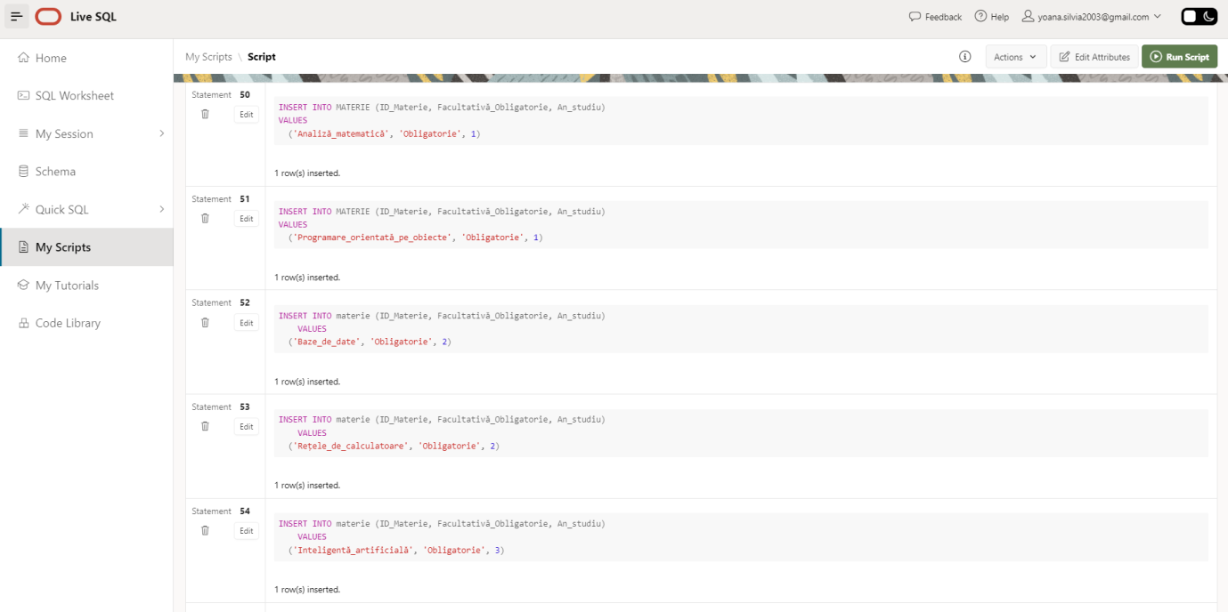

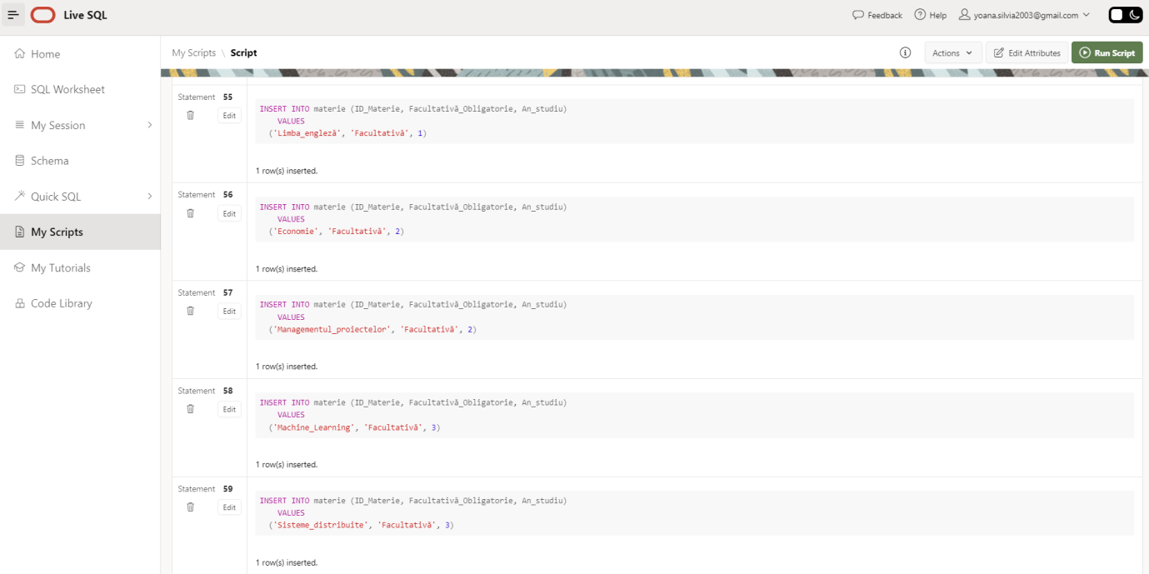

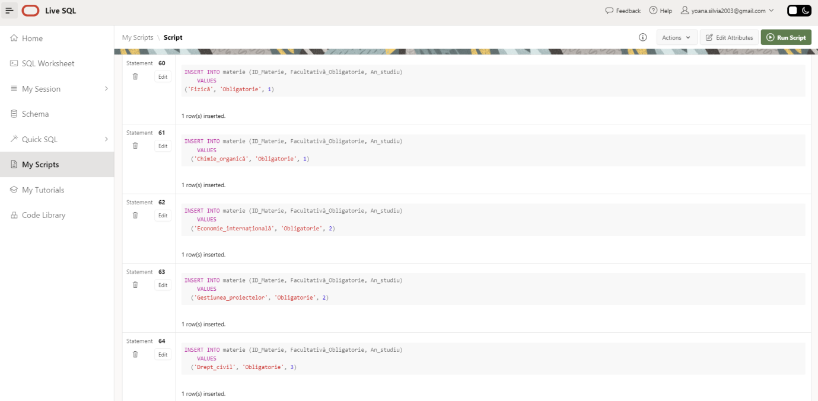

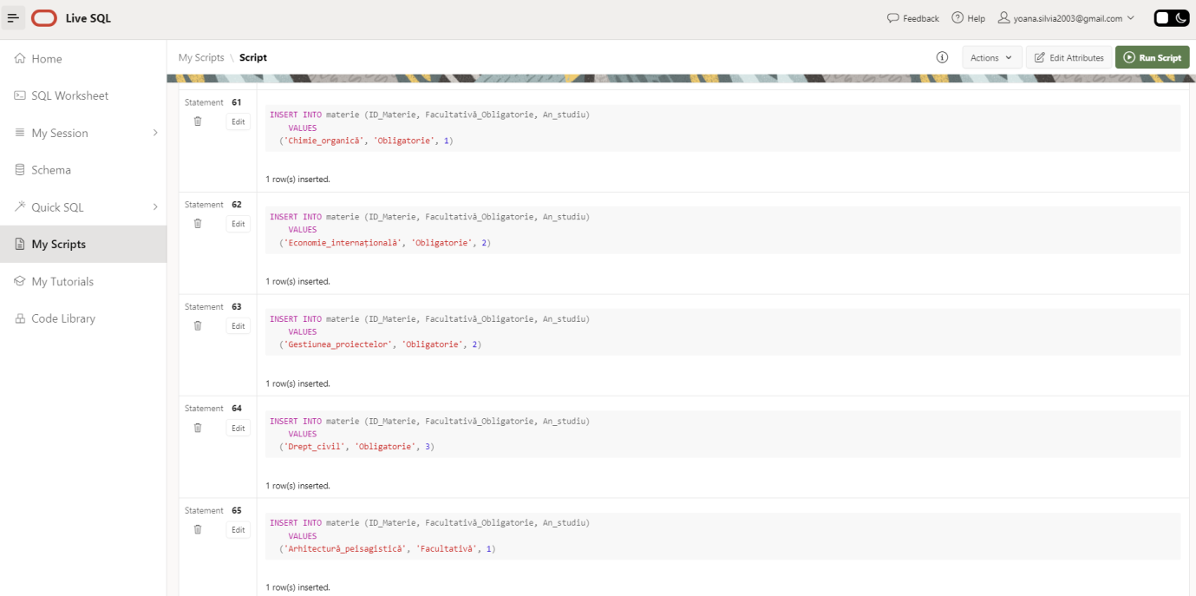

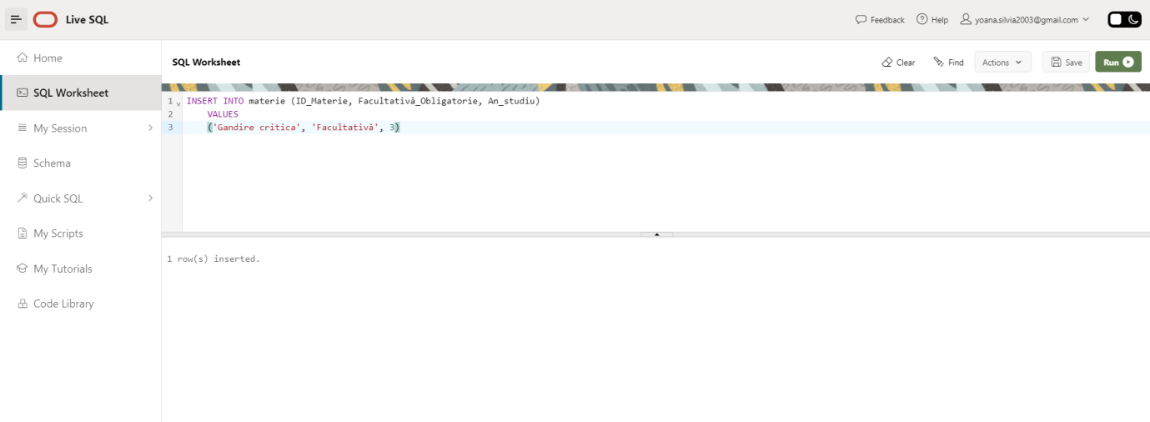

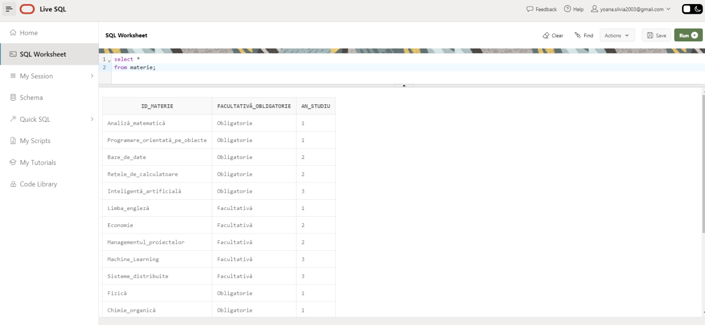

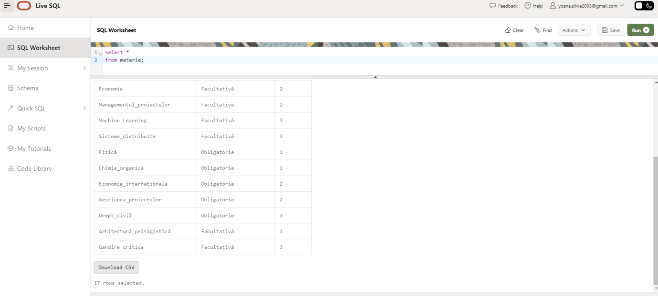

--INSERAM SPECIALIZARI

INSERT INTO specializare (ID_Specializare, Denumire, Rata_angajare, Locuri_disponibile, ID_Facultate)

VALUES

  (400001, 'Informatică', 0.85, 50, 300001);

INSERT INTO specializare (ID_Specializare, Denumire, Rata_angajare, Locuri_disponibile, ID_Facultate)

VALUES

  (400002, 'Matematică', 0.75, 40, 300001);

INSERT INTO specializare (ID_Specializare, Denumire, Rata_angajare, Locuri_disponibile, ID_Facultate)

VALUES

  (400003, 'Limba și literatura română', 0.9, 60, 300002);

INSERT INTO specializare (ID_Specializare, Denumire, Rata_angajare, Locuri_disponibile, ID_Facultate)

VALUES

  (400004, 'Lingvistică aplicată', 0.8, 30, 300002);

INSERT INTO specializare (ID_Specializare, Denumire, Rata_angajare, Locuri_disponibile, ID_Facultate)

VALUES

  (400005, 'Medicină generală', 0.95, 120, 300003);

INSERT INTO specializare (ID_Specializare, Denumire, Rata_angajare, Locuri_disponibile, ID_Facultate)

VALUES

  (400006, 'Farmacie', 0.85, 60, 300008);

INSERT INTO specializare (ID_Specializare, Denumire, Rata_angajare, Locuri_disponibile, ID_Facultate)

VALUES

  (400007, 'Drept', 0.9, 80, 300004);

INSERT INTO specializare (ID_Specializare, Denumire, Rata_angajare, Locuri_disponibile, ID_Facultate)

VALUES

  (400008, 'Economie', 0.85, 70, 300005);

INSERT INTO specializare (ID_Specializare, Denumire, Rata_angajare, Locuri_disponibile, ID_Facultate)

VALUES

  (400009, 'Arhitectură', 0.8, 30, 300006);

INSERT INTO specializare (ID_Specializare, Denumire, Rata_angajare, Locuri_disponibile, ID_Facultate)

VALUES

  (400010, 'Inginerie electrică', 0.9, 150, 300007);

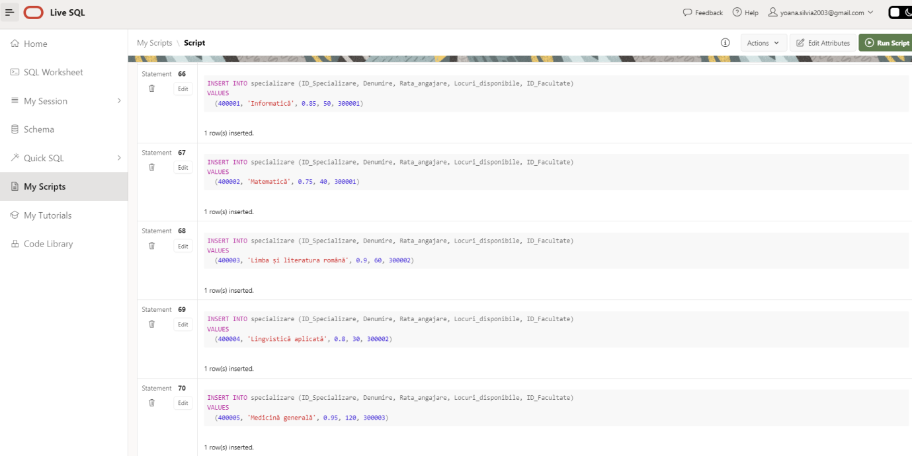

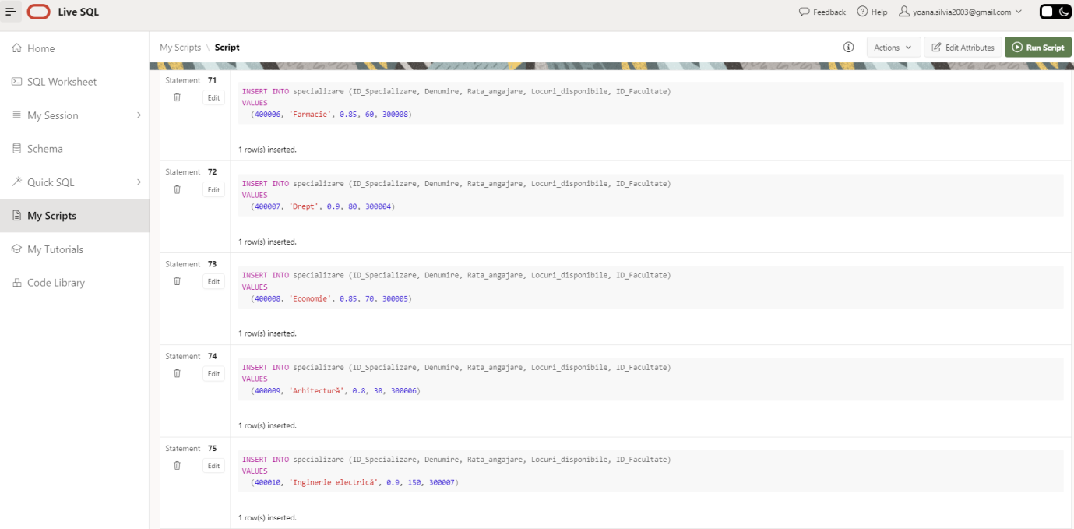

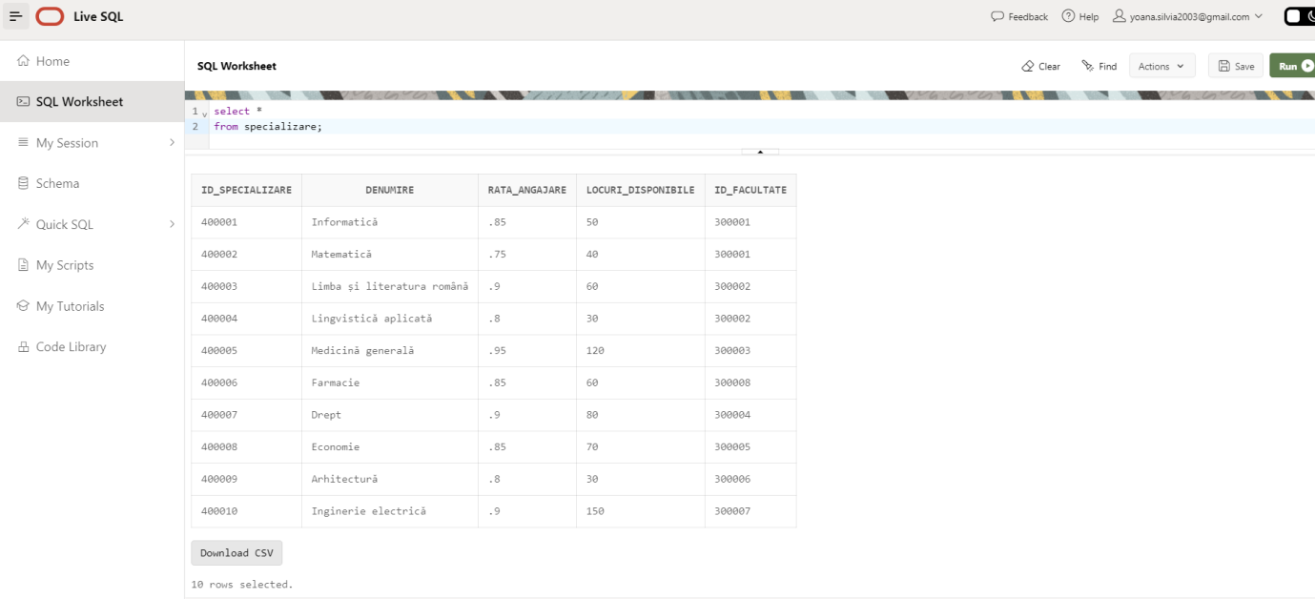

--INSERARI BURSE

    INSERT INTO burse (ID_Burse, Media_minima, Punctaj_activitati, ID_Facultate)

VALUES

  ('Bursa1', 8.5, 80, 300001);

INSERT INTO burse (ID_Burse, Media_minima, Punctaj_activitati, ID_Facultate)

VALUES

  ('Bursa2', 9.0, 90, 300002);

INSERT INTO burse (ID_Burse, Media_minima, Punctaj_activitati, ID_Facultate)

VALUES

  ('Bursa3', 8.0, 70, 300003);

INSERT INTO burse (ID_Burse, Media_minima, Punctaj_activitati, ID_Facultate)

VALUES

  ('Bursa4', 8.2, 75, 300004);

INSERT INTO burse (ID_Burse, Media_minima, Punctaj_activitati, ID_Facultate)

VALUES

  ('Bursa5', 9.5, 95, 300005);

INSERT INTO burse (ID_Burse, Media_minima, Punctaj_activitati, ID_Facultate)

VALUES

  ('Bursa6', 8.8, 85, 300006);

INSERT INTO burse (ID_Burse, Media_minima, Punctaj_activitati, ID_Facultate)

VALUES

  ('Bursa7', 9.2, 92, 300007);

INSERT INTO burse (ID_Burse, Media_minima, Punctaj_activitati, ID_Facultate)

VALUES

  ('Bursa8', 8.7, 88, 300008);

INSERT INTO burse (ID_Burse, Media_minima, Punctaj_activitati, ID_Facultate)

VALUES

  ('Bursa9', 8.3, 78, 300009);

INSERT INTO burse (ID_Burse, Media_minima, Punctaj_activitati, ID_Facultate)

VALUES

  ('Bursa10', 9.1, 91, 300010);

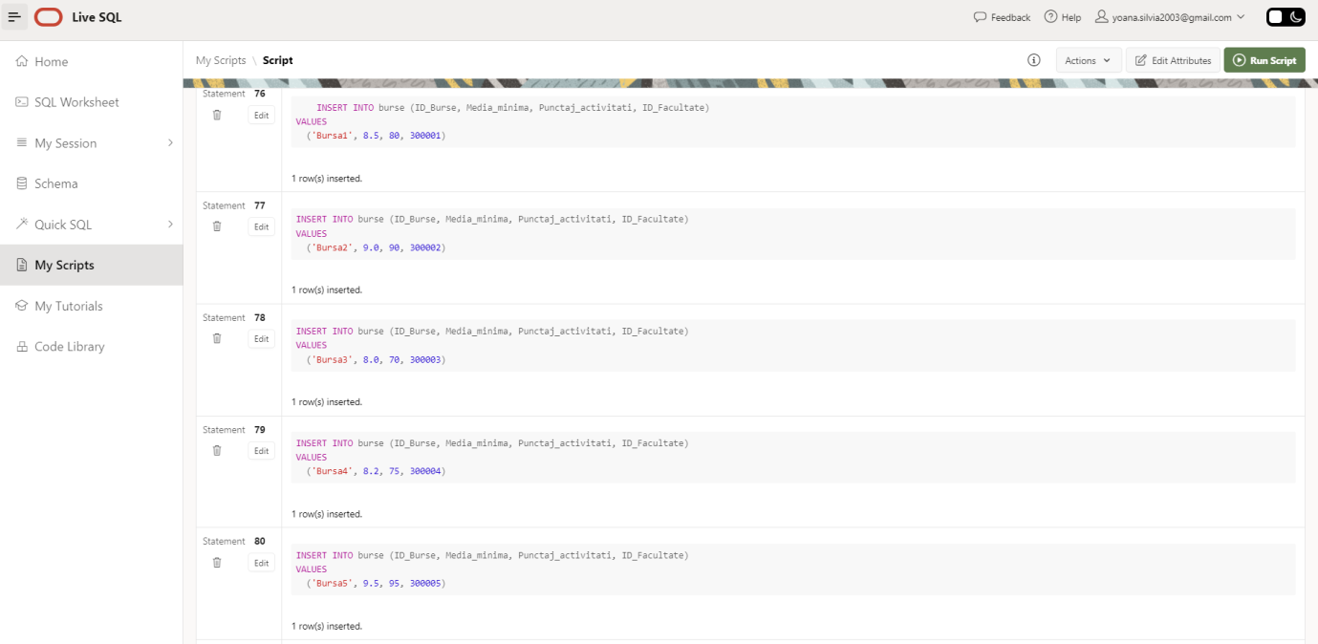

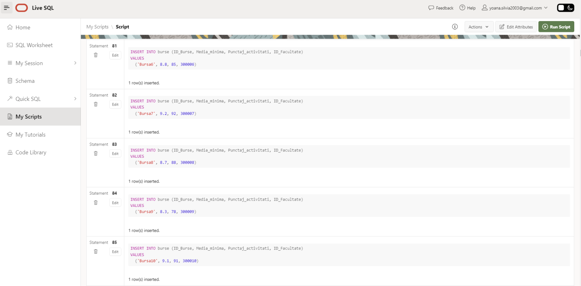

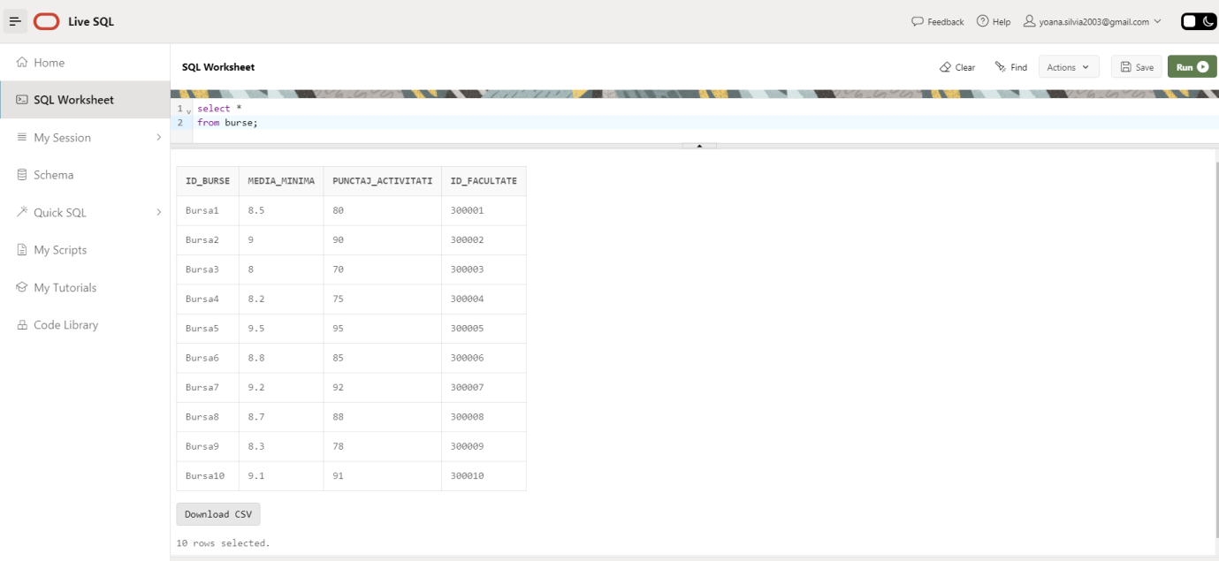

--INSERAM SPONSORI

INSERT INTO sponsor (ID_Sponsor, Data_parteneriat)

VALUES

('IBM', TO_DATE('2023-01-15','YYYY-MM-DD'));

INSERT INTO sponsor (ID_Sponsor, Data_parteneriat)

VALUES

('Oracle', TO_DATE('2023-02-28', 'YYYY-MM-DD' ));

INSERT INTO sponsor (ID_Sponsor, Data_parteneriat)

VALUES

('Editura Humanitas', TO_DATE('2023-03-10','YYYY-MM-DD'));

INSERT INTO sponsor (ID_Sponsor, Data_parteneriat)

VALUES

('Editura Cartea Românească', TO_DATE('2023-04-05', 'YYYY-MM-DD'));

INSERT INTO sponsor (ID_Sponsor, Data_parteneriat)

VALUES

('Pfizer', TO_DATE('2023-05-20', 'YYYY-MM-DD'));

INSERT INTO sponsor (ID_Sponsor, Data_parteneriat)

VALUES

('Roche', TO_DATE('2023-06-12','YYYY-MM-DD'));

INSERT INTO sponsor (ID_Sponsor, Data_parteneriat)

VALUES

('Deloitte', TO_DATE('2023-07-03','YYYY-MM-DD'));

INSERT INTO sponsor (ID_Sponsor, Data_parteneriat)

VALUES

('Bosch', TO_DATE('2023-08-18', 'YYYY-MM-DD'));

INSERT INTO sponsor (ID_Sponsor, Data_parteneriat)

VALUES

('Microsoft', TO_DATE('2023-09-29', 'YYYY-MM-DD'));

INSERT INTO sponsor (ID_Sponsor, Data_parteneriat)

VALUES

('Unicredit', TO_DATE('2023-10-05', 'YYYY-MM-DD'));

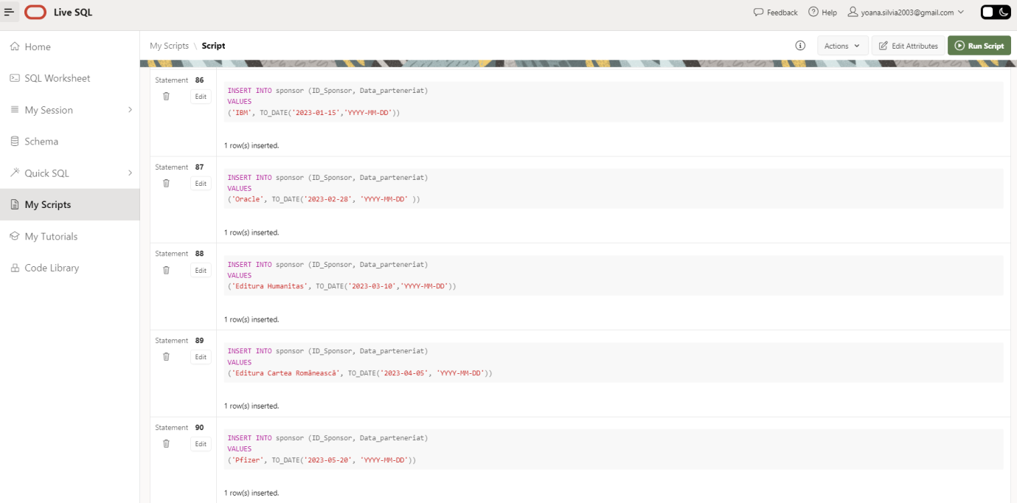

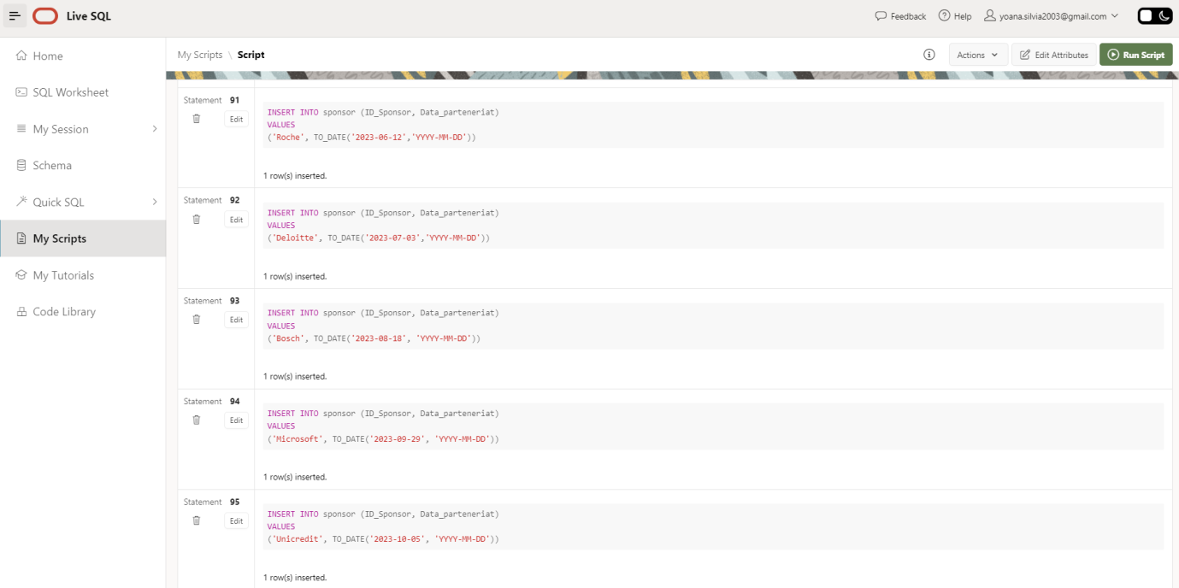

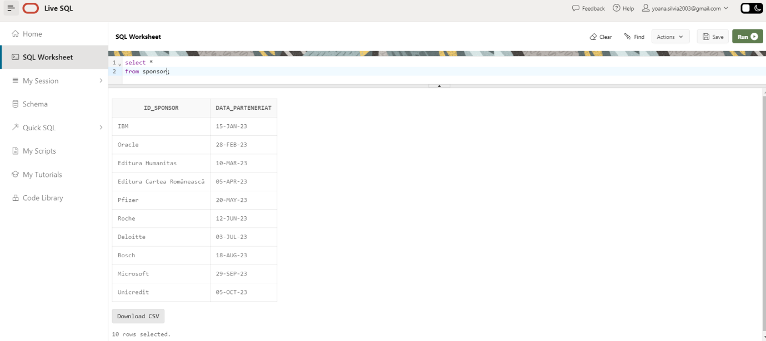

--inseram in asociatia de studenti

INSERT INTO ASOCIATIE_DE_STUDENTI (ID_Asociatie, Numar_de_studenti, Proiecte, ID_Facultate)

VALUES (500001, 50, 5, 300001);

INSERT INTO ASOCIATIE_DE_STUDENTI (ID_Asociatie, Numar_de_studenti, Proiecte, ID_Facultate)

VALUES (500002, 40, 3, 300002);

INSERT INTO ASOCIATIE_DE_STUDENTI (ID_Asociatie, Numar_de_studenti, Proiecte, ID_Facultate)

VALUES (500003, 80, 7, 300003);

INSERT INTO ASOCIATIE_DE_STUDENTI (ID_Asociatie, Numar_de_studenti, Proiecte, ID_Facultate)

VALUES (500004, 60, 4, 300004);

INSERT INTO ASOCIATIE_DE_STUDENTI (ID_Asociatie, Numar_de_studenti, Proiecte, ID_Facultate)

VALUES (500005, 70, 6, 300005);

INSERT INTO ASOCIATIE_DE_STUDENTI (ID_Asociatie, Numar_de_studenti, Proiecte, ID_Facultate)

VALUES (500006, 30, 2, 300006);

INSERT INTO ASOCIATIE_DE_STUDENTI (ID_Asociatie, Numar_de_studenti, Proiecte, ID_Facultate)

VALUES (500007, 90, 8, 300007);

INSERT INTO ASOCIATIE_DE_STUDENTI (ID_Asociatie, Numar_de_studenti, Proiecte, ID_Facultate)

VALUES (500008, 40, 3, 300008);

INSERT INTO ASOCIATIE_DE_STUDENTI (ID_Asociatie, Numar_de_studenti, Proiecte, ID_Facultate)

VALUES (500009, 35, 2, 300009);

INSERT INTO ASOCIATIE_DE_STUDENTI (ID_Asociatie, Numar_de_studenti, Proiecte, ID_Facultate)

VALUES (500010, 25, 1, 300010);

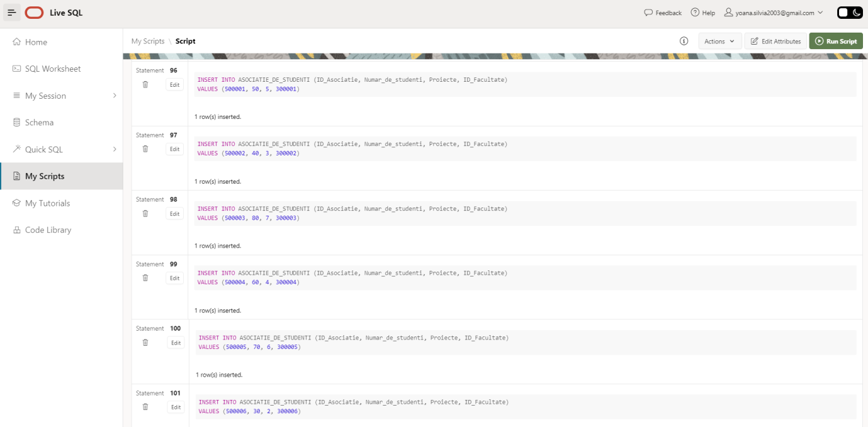

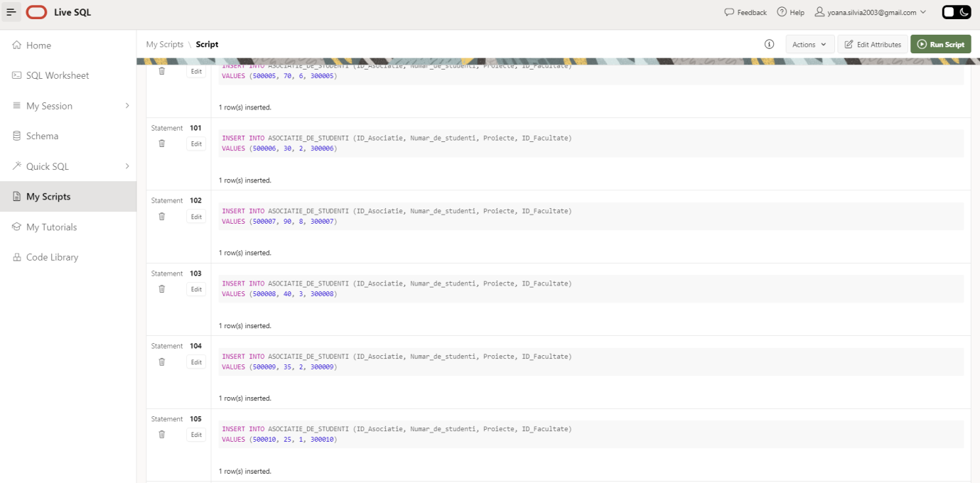

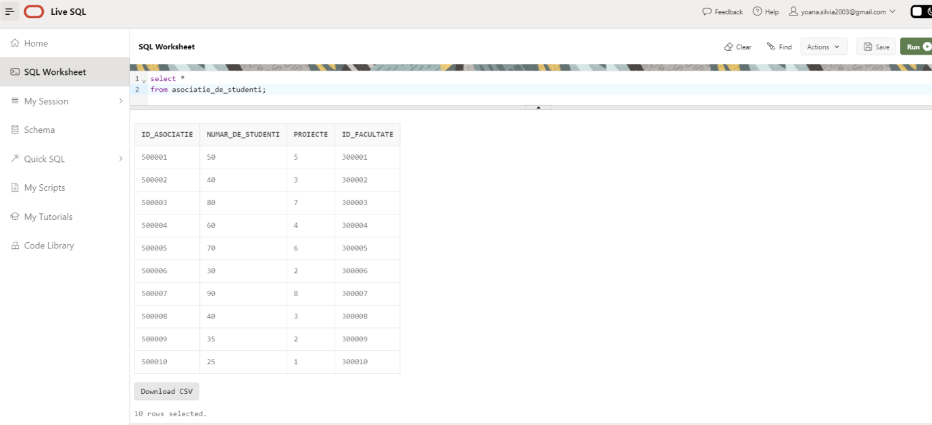

--INSERAM EVENIMENT

INSERT INTO EVENIMENT (ID_Eveniment, Denumire, Public_tinta, Data_desfasurare, Participanti, Buget_alocat, ID_Adresa, ID_Asociatie)

VALUES (100001, 'Conferința IT', 'Studenți din domeniul IT',  TO_DATE('2023-07-15', 'YYYY-MM-DD'), 200, 5000.00, 200001, 500001);

INSERT INTO EVENIMENT (ID_Eveniment, Denumire, Public_tinta, Data_desfasurare, Participanti, Buget_alocat, ID_Adresa, ID_Asociatie)

VALUES (100002, 'Serata literară', 'Studenți pasionați de literatură',  TO_DATE('2023-05-20', 'YYYY-MM-DD'), 100, 3000.00, 200002, 500002);

INSERT INTO EVENIMENT (ID_Eveniment, Denumire, Public_tinta, Data_desfasurare, Participanti, Buget_alocat, ID_Adresa, ID_Asociatie)

VALUES (100003, 'Săptămâna medicală', 'Studenți și profesioniști din domeniul medical',  TO_DATE('2023-08-10', 'YYYY-MM-DD'), 300, 8000.00, 200003, 500003);

INSERT INTO EVENIMENT (ID_Eveniment, Denumire, Public_tinta, Data_desfasurare, Participanti, Buget_alocat, ID_Adresa, ID_Asociatie)

VALUES (100004, 'Dezbateri juridice', 'Studenți și specialiști în drept',  TO_DATE('2023-07-05', 'YYYY-MM-DD'), 150, 4000.00, 200004, 500004);

INSERT INTO EVENIMENT (ID_Eveniment, Denumire, Public_tinta, Data_desfasurare, Participanti, Buget_alocat, ID_Adresa, ID_Asociatie)

VALUES (100005, 'Conferință economică', 'Studenți și profesioniști din domeniul economic',  TO_DATE('2023-09-02', 'YYYY-MM-DD'), 250, 6000.00, 200005, 500005);

INSERT INTO EVENIMENT (ID_Eveniment, Denumire, Public_tinta, Data_desfasurare, Participanti, Buget_alocat, ID_Adresa, ID_Asociatie)

VALUES (100006, 'Expoziție de arhitectură', 'Studenți și pasionați de arhitectură',  TO_DATE('2023-06-15', 'YYYY-MM-DD'), 80, 2000.00, 200006, 500006);

INSERT INTO EVENIMENT (ID_Eveniment, Denumire, Public_tinta, Data_desfasurare, Participanti, Buget_alocat, ID_Adresa, ID_Asociatie)

VALUES (100007, 'Conferință de inginerie', 'Studenți și profesioniști din domeniul ingineriei',  TO_DATE('2023-08-20', 'YYYY-MM-DD'), 400, 10000.00, 200007, 500007);

INSERT INTO EVENIMENT (ID_Eveniment, Denumire, Public_tinta, Data_desfasurare, Participanti, Buget_alocat, ID_Adresa, ID_Asociatie)

VALUES (100008, 'Festival de muzică', 'Studenți și iubitori de muzică',  TO_DATE('2023-07-30', 'YYYY-MM-DD') , 300, 7000.00, 200008, 500008);

INSERT INTO EVENIMENT (ID_Eveniment, Denumire, Public_tinta, Data_desfasurare, Participanti, Buget_alocat, ID_Adresa, ID_Asociatie)

VALUES (100009, 'Conferință de psihologie', 'Studenți și specialiști în psihologie',  TO_DATE('2023-09-10', 'YYYY-MM-DD') , 150, 4000.00, 200009, 500009);

INSERT INTO EVENIMENT (ID_Eveniment, Denumire, Public_tinta, Data_desfasurare, Participanti, Buget_alocat, ID_Adresa, ID_Asociatie)

VALUES (100010, 'Săptămâna sportului', 'Studenți pasionați de sport',  TO_DATE('2023-08-05', 'YYYY-MM-DD'), 200, 5000.00, 200010, 500010);

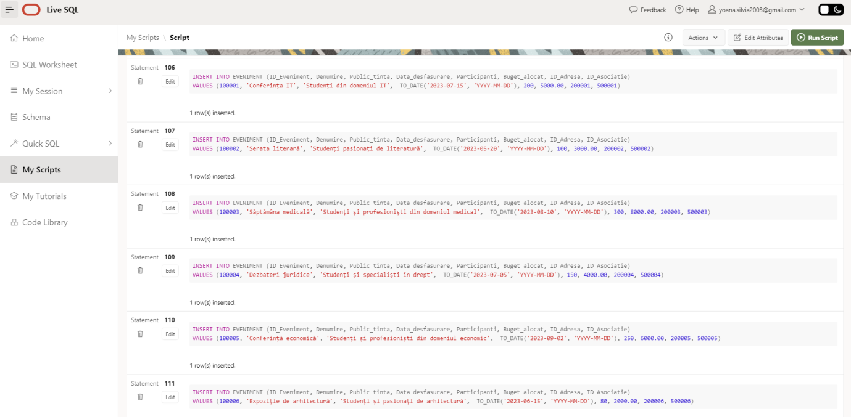

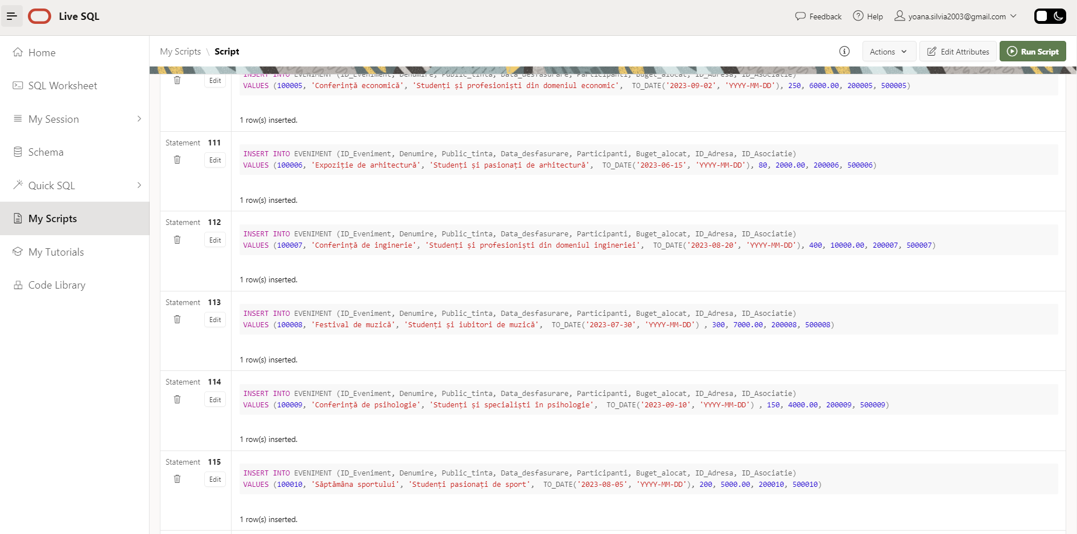

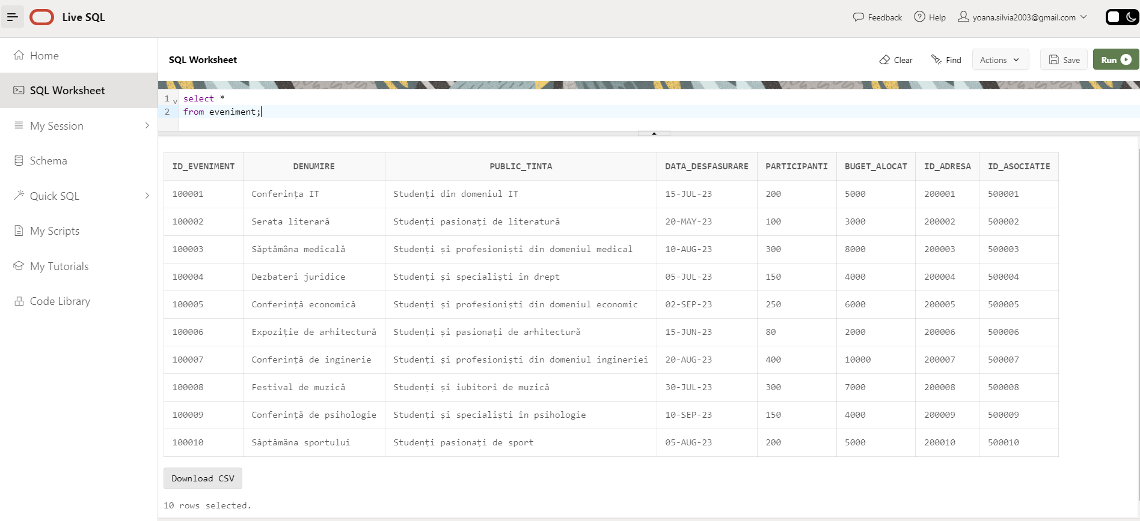

--INSERARI STUDENTI

INSERT INTO STUDENT (ID_Student, Nume, Prenume, CNP, Data_nasterii, Nota_admitere, Tip_loc, ID_Specializare)

VALUES (600010, 'Constantin', 'Laura', 2910413456789,TO_DATE('2001-07-02', 'YYYY-MM-DD'), 8.60, 'Taxa', 400001);

INSERT INTO STUDENT (ID_Student, Nume, Prenume, CNP, Data_nasterii, Nota_admitere, Tip_loc, ID_Specializare)

VALUES (600011, 'Mihai', 'Andrei', 1900413456789, TO_DATE('2000-06-18', 'YYYY-MM-DD'), 9.15, 'Bursier', 400001);

INSERT INTO STUDENT (ID_Student, Nume, Prenume, CNP, Data_nasterii, Nota_admitere, Tip_loc, ID_Specializare)

VALUES (600012, 'Diaconu', 'Cristina', 2910513456789, TO_DATE('2001-04-29', 'YYYY-MM-DD'), 8.70, 'Taxa', 400001);

INSERT INTO STUDENT (ID_Student, Nume, Prenume, CNP, Data_nasterii, Nota_admitere, Tip_loc, ID_Specializare)

VALUES (600013, 'Radulescu', 'Andrei', 1900513456789, TO_DATE('2000-09-12', 'YYYY-MM-DD'), 9.20, 'Bursier', 400002);

INSERT INTO STUDENT (ID_Student, Nume, Prenume, CNP, Data_nasterii, Nota_admitere, Tip_loc, ID_Specializare)

VALUES (600014, 'Popa', 'Elena', 2910613456789, TO_DATE('2001-03-25', 'YYYY-MM-DD'), 8.80, 'Taxa', 400002);

INSERT INTO STUDENT (ID_Student, Nume, Prenume, CNP, Data_nasterii, Nota_admitere, Tip_loc, ID_Specializare)

VALUES (600015, 'Ionescu', 'Andreea', 1900613456789, TO_DATE('2000-12-08', 'YYYY-MM-DD'), 9.30, 'Bursier', 400002);

INSERT INTO STUDENT (ID_Student, Nume, Prenume, CNP, Data_nasterii, Nota_admitere, Tip_loc, ID_Specializare)

VALUES (600016, 'Popescu', 'Mihai', 2910713456789, TO_DATE('2001-02-15', 'YYYY-MM-DD'), 8.90, 'Taxa', 400002);

INSERT INTO STUDENT (ID_Student, Nume, Prenume, CNP, Data_nasterii, Nota_admitere, Tip_loc, ID_Specializare)

VALUES (600017, 'Dumitru', 'Roxana', 1900713456789, TO_DATE('2000-11-28', 'YYYY-MM-DD') , 9.40, 'Bursier', 400003);

INSERT INTO STUDENT (ID_Student, Nume, Prenume, CNP, Data_nasterii, Nota_admitere, Tip_loc, ID_Specializare)

VALUES (600001, 'Popescu', 'Ion', 1890123456789, TO_DATE('2000-01-15', 'YYYY-MM-DD'), 9.25, 'Bursier', 400001);

INSERT INTO STUDENT (ID_Student, Nume, Prenume, CNP, Data_nasterii, Nota_admitere, Tip_loc, ID_Specializare)

VALUES (600002, 'Ionescu', 'Maria', 2900213456789, TO_DATE('2001-05-20', 'YYYY-MM-DD'), 8.75, 'Taxa', 400001);

INSERT INTO STUDENT (ID_Student, Nume, Prenume, CNP, Data_nasterii, Nota_admitere, Tip_loc, ID_Specializare)

VALUES (600003, 'Popa', 'Andrei', 1900123456789, TO_DATE('2000-03-10', 'YYYY-MM-DD'), 9.50, 'Bursier', 400001);

INSERT INTO STUDENT (ID_Student, Nume, Prenume, CNP, Data_nasterii, Nota_admitere, Tip_loc, ID_Specializare)

VALUES (600004, 'Radu', 'Ana', 2910123456789, TO_DATE('2001-09-05', 'YYYY-MM-DD'), 8.90, 'Taxa', 400001);

INSERT INTO STUDENT (ID_Student, Nume, Prenume, CNP, Data_nasterii, Nota_admitere, Tip_loc, ID_Specializare)

VALUES (600005, 'Pop', 'Elena', 1900123456789, TO_DATE('2000-02-28', 'YYYY-MM-DD'), 9.10, 'Bursier', 400001);

INSERT INTO STUDENT (ID_Student, Nume, Prenume, CNP, Data_nasterii, Nota_admitere, Tip_loc, ID_Specializare)

VALUES (600006, 'Marinescu', 'Andreea', 2910213456789,TO_DATE('2001-11-12', 'YYYY-MM-DD'), 8.50, 'Taxa', 400001);

INSERT INTO STUDENT (ID_Student, Nume, Prenume, CNP, Data_nasterii, Nota_admitere, Tip_loc, ID_Specializare)

VALUES (600007, 'Dumitrescu', 'Mihai', 1900213456789, TO_DATE('2000-04-03', 'YYYY-MM-DD'), 9.00, 'Bursier', 400001);

INSERT INTO STUDENT (ID_Student, Nume, Prenume, CNP, Data_nasterii, Nota_admitere, Tip_loc, ID_Specializare)

VALUES (600008, 'Georgescu', 'Roxana', 2910323456789, TO_DATE('2001-08-19', 'YYYY-MM-DD'), 8.80, 'Taxa', 400001);

INSERT INTO STUDENT(ID_Student, Nume, Prenume, CNP, Data_nasterii, Nota_admitere, Tip_loc, ID_Specializare)

VALUES(600030, 'Dumitrescu', 'Marinela', 1938213456789, TO_DATE('2000-04-19', 'YYYY-MM-DD'), 9.90, 'Bursier', 400007);

INSERT INTO STUDENT(ID_Student, Nume, Prenume, CNP, Data_nasterii, Nota_admitere, Tip_loc, ID_Specializare)

VALUES(600031, 'Iftimie', 'Laurentiu', 1938213406789, TO_DATE('2000-03-29', 'YYYY-MM-DD'), 9.95, 'Bursier', 400007);

INSERT INTO STUDENT(ID_Student, Nume, Prenume, CNP, Data_nasterii, Nota_admitere, Tip_loc, ID_Specializare)

VALUES(600032, 'Popescu', 'Ionut', 1938113456789, TO_DATE('2000-06-07', 'YYYY-MM-DD'), 9.00, 'Taxa', 400007);

INSERT INTO STUDENT(ID_Student, Nume, Prenume, CNP, Data_nasterii, Nota_admitere, Tip_loc, ID_Specializare)

VALUES(600033, 'Mardare', 'Tudor', 1938213356789, TO_DATE('2000-01-06', 'YYYY-MM-DD'), 8.95, 'Taxa', 400007);

INSERT INTO STUDENT(ID_Student, Nume, Prenume, CNP, Data_nasterii, Nota_admitere, Tip_loc, ID_Specializare)

VALUES(600040, 'Florea', 'Octav', 1938213456719, TO_DATE('2001-04-19', 'YYYY-MM-DD'), 9.70, 'Bursier', 400005);

INSERT INTO STUDENT(ID_Student, Nume, Prenume, CNP, Data_nasterii, Nota_admitere, Tip_loc, ID_Specializare)

VALUES(600041, 'Bufnila', 'Sebi', 1938213406739, TO_DATE('2000-08-27', 'YYYY-MM-DD'), 9.50, 'Bursier', 400005);

INSERT INTO STUDENT(ID_Student, Nume, Prenume, CNP, Data_nasterii, Nota_admitere, Tip_loc, ID_Specializare)

VALUES(600042, 'Marinescu', 'Marian', 1938113457589, TO_DATE('2001-11-07', 'YYYY-MM-DD'), 8.60, 'Taxa', 400005);

INSERT INTO STUDENT(ID_Student, Nume, Prenume, CNP, Data_nasterii, Nota_admitere, Tip_loc, ID_Specializare)

VALUES(600043, 'Andrei', 'Georgiana', 1938213356689, TO_DATE('2002-01-16', 'YYYY-MM-DD'), 8.99, 'Taxa', 400009);

INSERT INTO STUDENT(ID_Student, Nume, Prenume, CNP, Data_nasterii, Nota_admitere, Tip_loc, ID_Specializare)

VALUES(600044, 'Petrescu', 'Andreea', 1938213656789, TO_DATE('2002-10-23', 'YYYY-MM-DD'), 8.72, 'Taxa', 400009);

INSERT INTO STUDENT(ID_Student, Nume, Prenume, CNP, Data_nasterii, Nota_admitere, Tip_loc, ID_Specializare)

VALUES(600045, 'Bacovia', 'Martinel', 1938113406789, TO_DATE('2000-03-22', 'YYYY-MM-DD'), 8.85, 'Taxa', 400009);

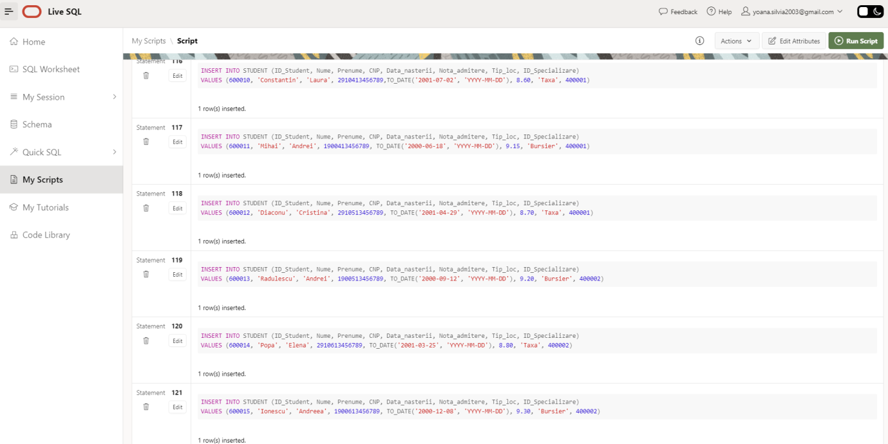

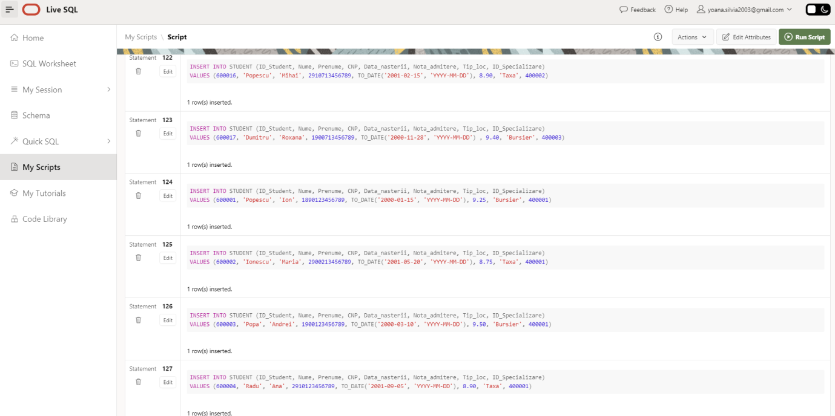

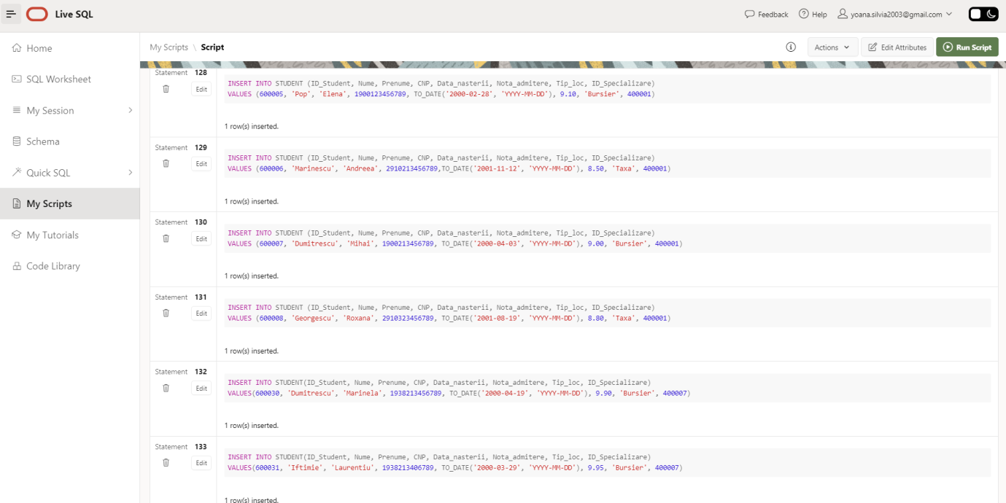

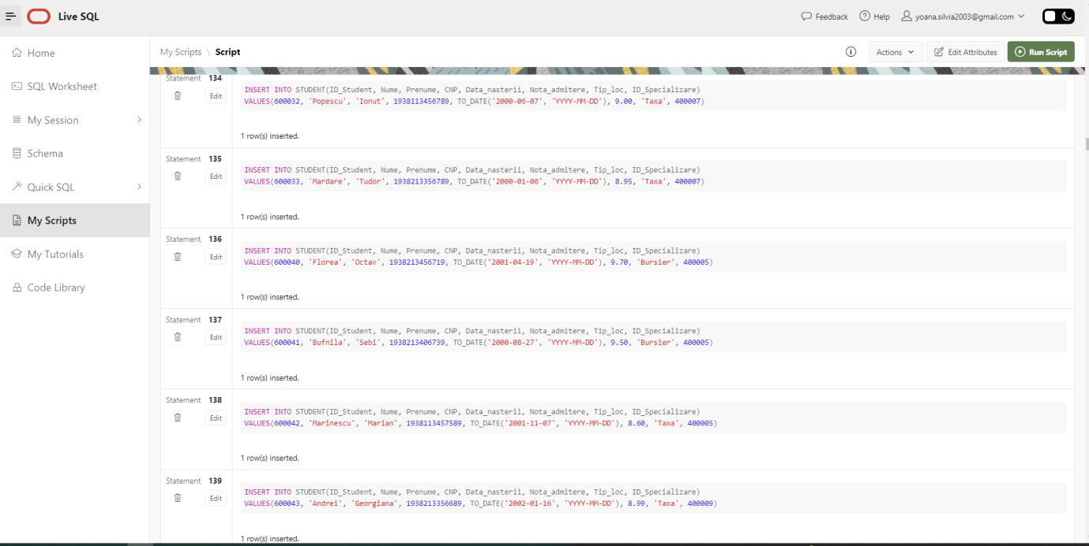

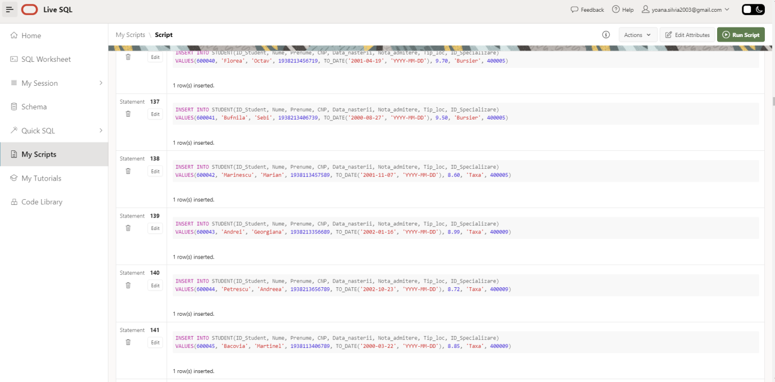

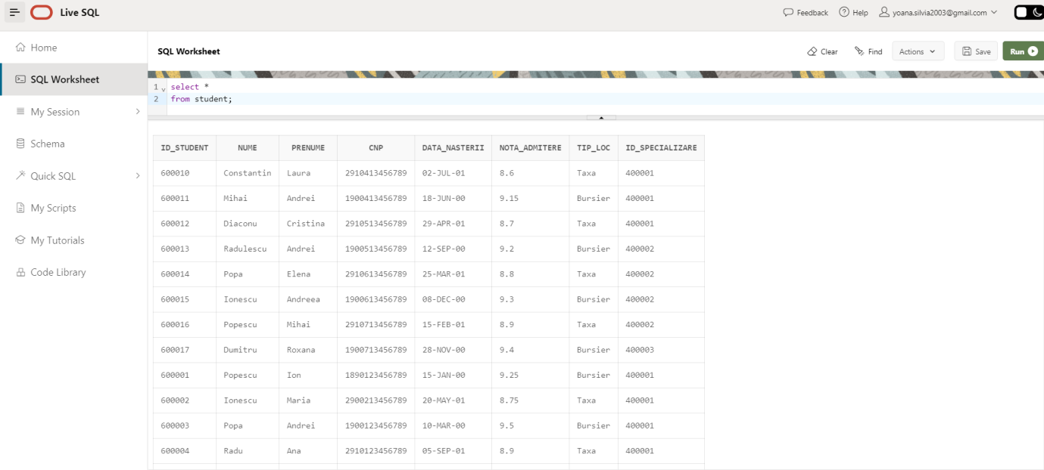

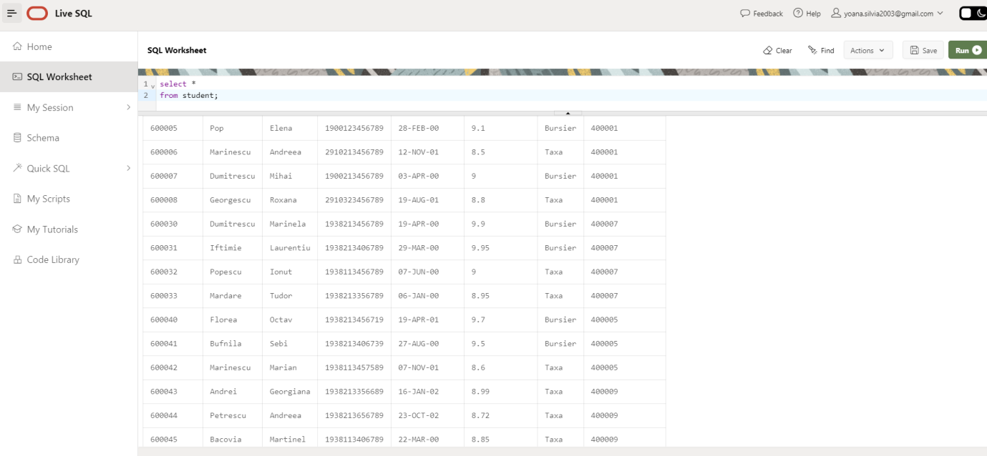

--INSEREZ IN CONCURS DE ADMITERE

INSERT INTO CONCURS_DE_ADMITERE (ID_Admitere, Data, Organizare, Locuri_disponibile, Pret_inscriere, ID_Asociatie)

VALUES (700001, TO_DATE('2023-07-15', 'YYYY-MM-DD' ), 'Universitatea X', 50, 100, 500001);

INSERT INTO CONCURS_DE_ADMITERE (ID_Admitere, Data, Organizare, Locuri_disponibile, Pret_inscriere, ID_Asociatie)

VALUES (700002, TO_DATE('2023-07-18', 'YYYY-MM-DD' ), 'Universitatea Y', 40, 120, 500002);

INSERT INTO CONCURS_DE_ADMITERE (ID_Admitere, Data, Organizare, Locuri_disponibile, Pret_inscriere, ID_Asociatie)

VALUES (700003, TO_DATE('2023-07-20', 'YYYY-MM-DD' ), 'Universitatea Z', 80, 150, 500003);

INSERT INTO CONCURS_DE_ADMITERE (ID_Admitere, Data, Organizare, Locuri_disponibile, Pret_inscriere, ID_Asociatie)

VALUES (700004, TO_DATE('2023-07-22', 'YYYY-MM-DD' ), 'Universitatea W', 60, 130, 500004);

INSERT INTO CONCURS_DE_ADMITERE (ID_Admitere, Data, Organizare, Locuri_disponibile, Pret_inscriere, ID_Asociatie)

VALUES (700005, TO_DATE('2023-07-25', 'YYYY-MM-DD' ), 'Universitatea V', 70, 110, 500005);

INSERT INTO CONCURS_DE_ADMITERE (ID_Admitere, Data, Organizare, Locuri_disponibile, Pret_inscriere, ID_Asociatie)

VALUES (700006, TO_DATE('2023-07-28', 'YYYY-MM-DD' ), 'Universitatea U', 30, 90, 500006);

INSERT INTO CONCURS_DE_ADMITERE (ID_Admitere, Data, Organizare, Locuri_disponibile, Pret_inscriere, ID_Asociatie)

VALUES (700007, TO_DATE('2023-07-30', 'YYYY-MM-DD' ), 'Universitatea T', 90, 100, 500007);

INSERT INTO CONCURS_DE_ADMITERE (ID_Admitere, Data, Organizare, Locuri_disponibile, Pret_inscriere, ID_Asociatie)

VALUES (700008, TO_DATE('2023-08-02', 'YYYY-MM-DD' ) , 'Universitatea S', 40, 120, 500008);

INSERT INTO CONCURS_DE_ADMITERE (ID_Admitere, Data, Organizare, Locuri_disponibile, Pret_inscriere, ID_Asociatie)

VALUES (700009, TO_DATE('2023-08-05', 'YYYY-MM-DD'), 'Universitatea R', 35, 100, 500009);

INSERT INTO CONCURS_DE_ADMITERE (ID_Admitere, Data, Organizare, Locuri_disponibile, Pret_inscriere, ID_Asociatie)

VALUES (700010, TO_DATE('2023-08-08', 'YYYY-MM-DD'), 'Universitatea Q', 25, 120, 500010);

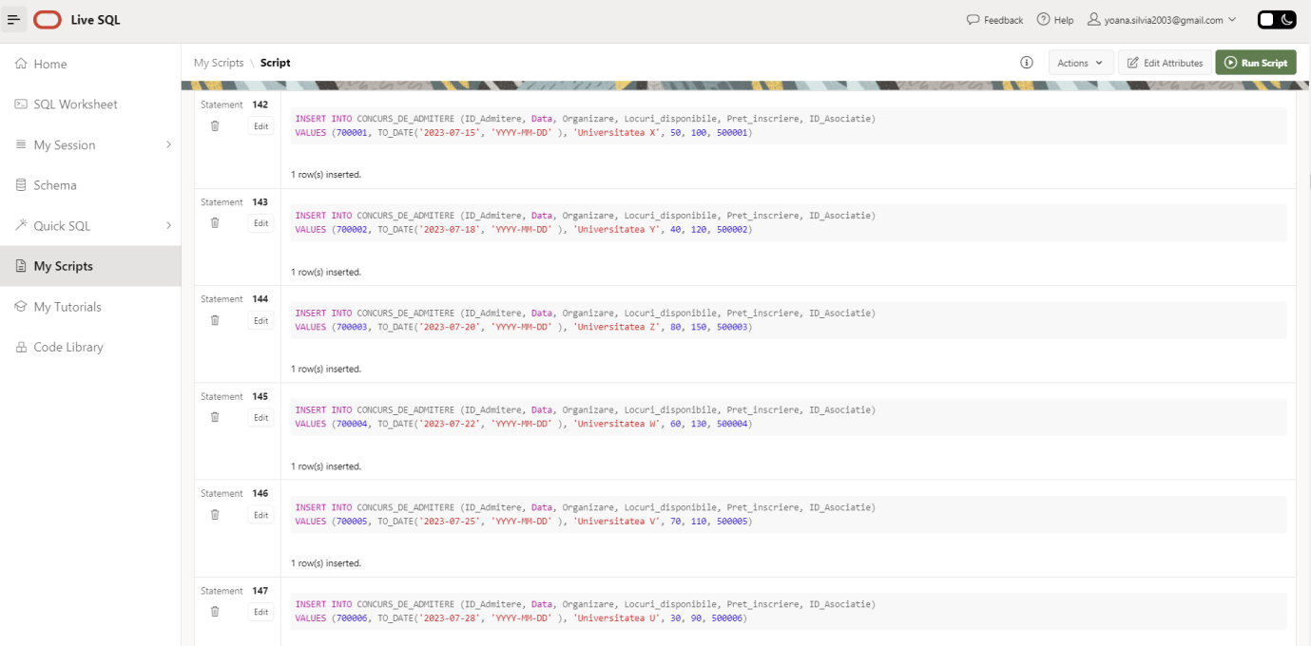

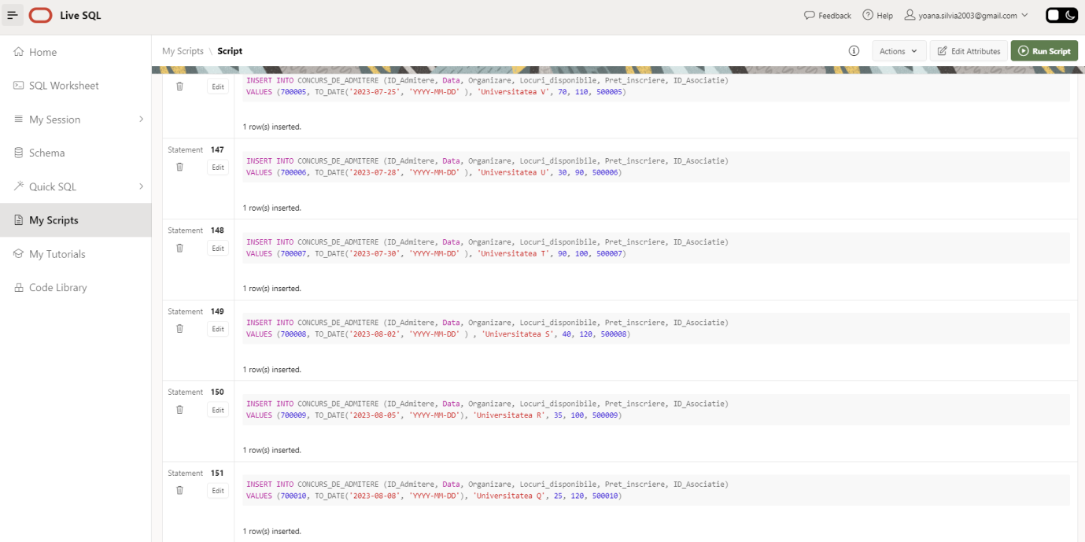

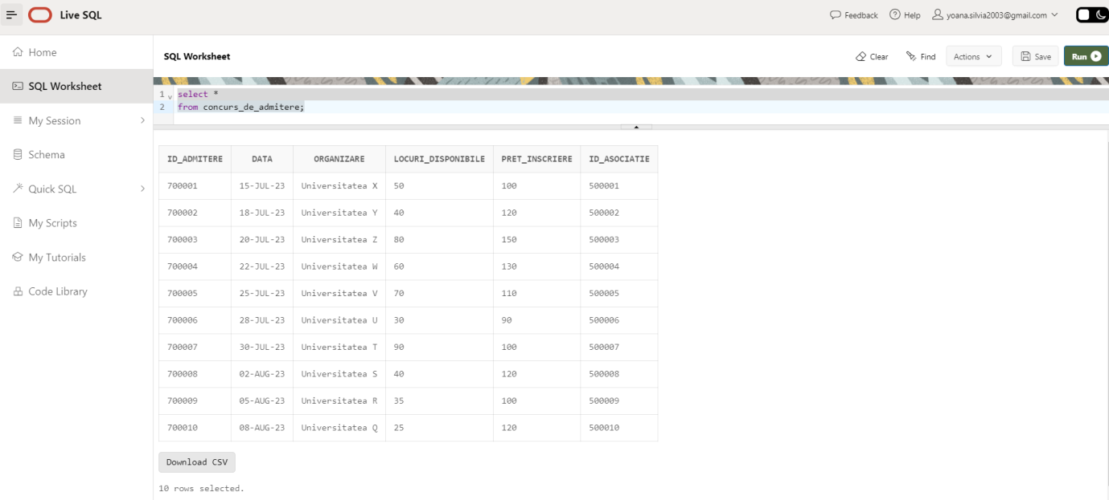

INSERT INTO CONTACT (ID_Contact, Nume_pers_cont, Prenume_pers_cont, Program, ID_Facultate)

VALUES (800001, 'Popescu', 'Ana', '09:00-17:00', 300001);

INSERT INTO CONTACT (ID_Contact, Nume_pers_cont, Prenume_pers_cont, Program, ID_Facultate)

VALUES (800002, 'Ionescu', 'Mihai', '08:30-16:30', 300002);

INSERT INTO CONTACT (ID_Contact, Nume_pers_cont, Prenume_pers_cont, Program, ID_Facultate)

VALUES (800003, 'Mihai', 'Georgiana', '09:00-17:00', 300003);

INSERT INTO CONTACT (ID_Contact, Nume_pers_cont, Prenume_pers_cont, Program, ID_Facultate)

VALUES (800004, 'Vasilescu', 'Ioan', '08:30-16:30', 300004);

INSERT INTO CONTACT (ID_Contact, Nume_pers_cont, Prenume_pers_cont, Program, ID_Facultate)

VALUES (800005, 'Popa', 'Maria', '09:00-17:00', 300005);

INSERT INTO CONTACT (ID_Contact, Nume_pers_cont, Prenume_pers_cont, Program, ID_Facultate)

VALUES (800006, 'Constantin', 'Andreea', '08:30-16:30', 300006);

INSERT INTO CONTACT (ID_Contact, Nume_pers_cont, Prenume_pers_cont, Program, ID_Facultate)

VALUES (800007, 'Dumitrescu', 'Radu', '09:00-17:00', 300007);

INSERT INTO CONTACT (ID_Contact, Nume_pers_cont, Prenume_pers_cont, Program, ID_Facultate)

VALUES (800008, 'Gheorghe', 'Elena', '08:30-16:30', 300008);

INSERT INTO CONTACT (ID_Contact, Nume_pers_cont, Prenume_pers_cont, Program, ID_Facultate)

VALUES (800009, 'Pop', 'Mircea', '09:00-17:00', 300009);

INSERT INTO CONTACT (ID_Contact, Nume_pers_cont, Prenume_pers_cont, Program, ID_Facultate)

VALUES (800010, 'Iordache', 'Alexandra', '08:30-16:30', 300010);

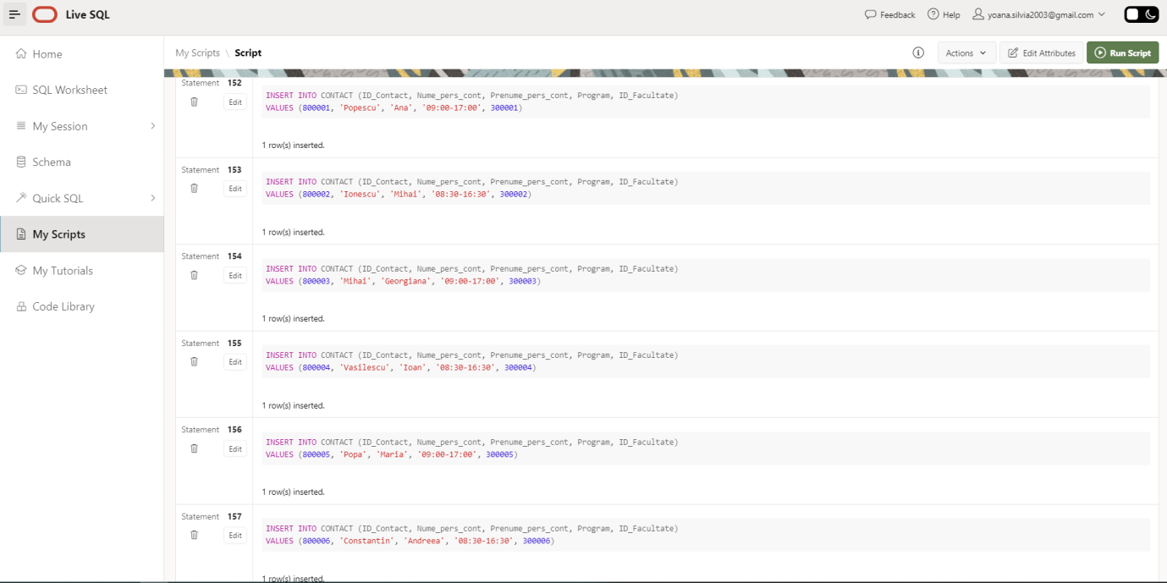

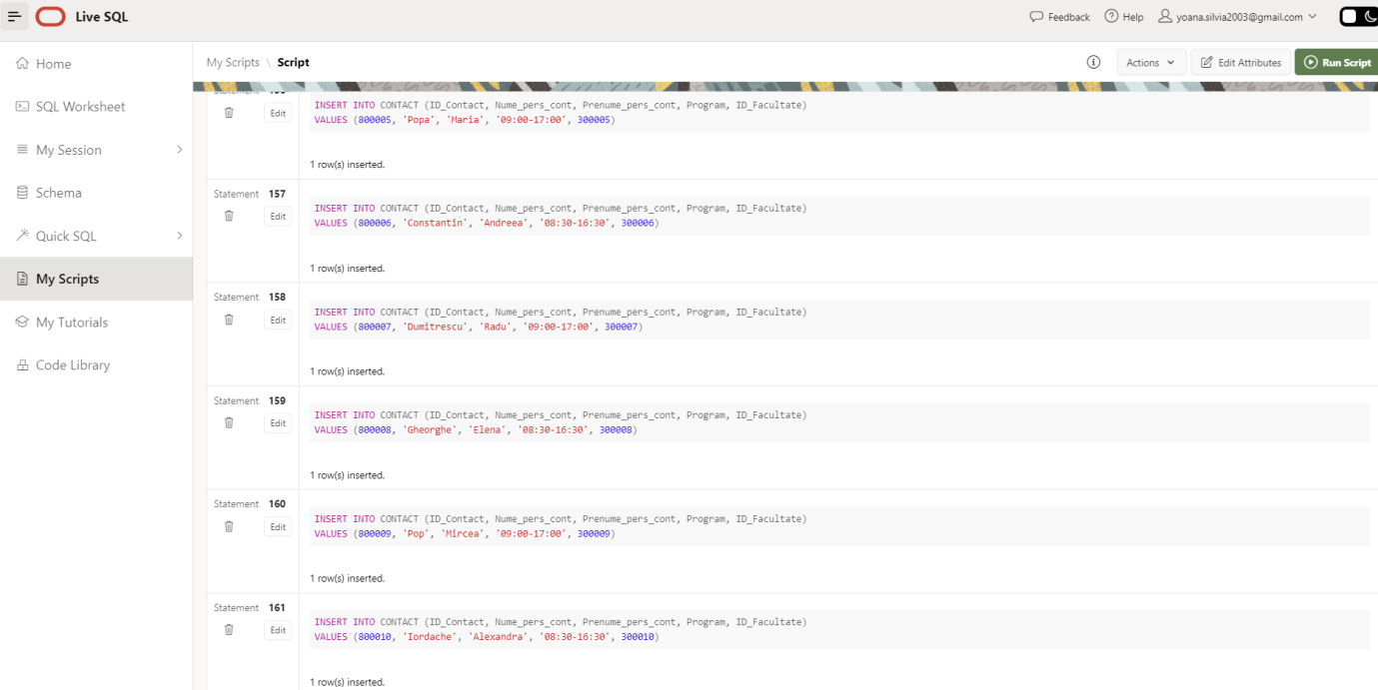

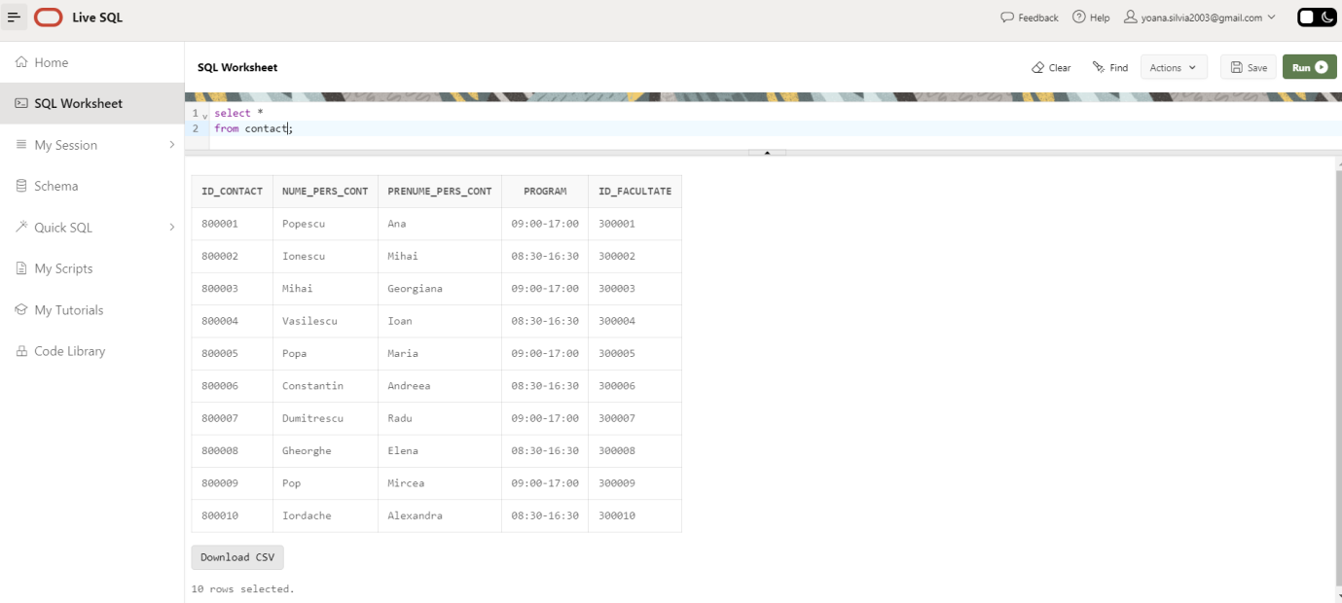

-- inserari ANGAJATI

INSERT INTO ANGAJATI (ID_Angajat, Nume, Prenume, ID_Universitate)

VALUES (1, 'Popescu', 'Ion', 100001);

INSERT INTO ANGAJATI (ID_Angajat, Nume, Prenume, ID_Universitate)

VALUES (2, 'Ionescu', 'Maria', 100002);

INSERT INTO ANGAJATI (ID_Angajat, Nume, Prenume, ID_Universitate)

VALUES (3, 'Georgescu', 'Andrei', 100003);

INSERT INTO ANGAJATI (ID_Angajat, Nume, Prenume, ID_Universitate)

VALUES (4, 'Popa', 'Ana', 100001);

INSERT INTO ANGAJATI (ID_Angajat, Nume, Prenume, ID_Universitate)

VALUES (5, 'Dumitrescu', 'Mihai', 100001);

INSERT INTO ANGAJATI (ID_Angajat, Nume, Prenume, ID_Universitate)

VALUES (6, 'Stanescu', 'Elena', 100002);

INSERT INTO ANGAJATI (ID_Angajat, Nume, Prenume, ID_Universitate)

VALUES (7, 'Gheorghe', 'Cristina', 100002);

INSERT INTO ANGAJATI (ID_Angajat, Nume, Prenume, ID_Universitate)

VALUES (8, 'Radu', 'Alexandru', 100003);

INSERT INTO ANGAJATI (ID_Angajat, Nume, Prenume, ID_Universitate)

VALUES (9, 'Stanciu', 'Laura', 100003);

INSERT INTO ANGAJATI (ID_Angajat, Nume, Prenume, ID_Universitate)

VALUES (10, 'Pop', 'Marian', 100004);

INSERT INTO ANGAJATI (ID_Angajat, Nume, Prenume, ID_Universitate)

VALUES (11, 'Pop', 'Ana', 100005);

INSERT INTO ANGAJATI (ID_Angajat, Nume, Prenume, ID_Universitate)

VALUES (12, 'Ionescu', 'Paul', 100005);

INSERT INTO ANGAJATI (ID_Angajat, Nume, Prenume, ID_Universitate)

VALUES (13, 'Radulescu', 'Maria', 100005);

INSERT INTO ANGAJATI (ID_Angajat, Nume, Prenume, ID_Universitate)

VALUES (14, 'Constantin', 'Andrei', 100006);

INSERT INTO ANGAJATI (ID_Angajat, Nume, Prenume, ID_Universitate)

VALUES (15, 'Georgescu', 'Elena', 100006);

INSERT INTO ANGAJATI (ID_Angajat, Nume, Prenume, ID_Universitate)

VALUES (16, 'Popescu', 'Cristina', 100006);

INSERT INTO ANGAJATI (ID_Angajat, Nume, Prenume, ID_Universitate)

VALUES (17, 'Stanciu', 'Ionut', 100006);

INSERT INTO ANGAJATI (ID_Angajat, Nume, Prenume, ID_Universitate)

VALUES (18, 'Marinescu', 'Simona', 100006);

INSERT INTO ANGAJATI (ID_Angajat, Nume, Prenume, ID_Universitate)

VALUES (19, 'Popa', 'Marius', 100007);

INSERT INTO ANGAJATI (ID_Angajat, Nume, Prenume, ID_Universitate)

VALUES (20, 'Dumitru', 'Andreea', 100007);

INSERT INTO ANGAJATI (ID_Angajat, Nume, Prenume, ID_Universitate)

VALUES (21, 'Gheorghe', 'Alex', 100008);

INSERT INTO ANGAJATI (ID_Angajat, Nume, Prenume, ID_Universitate)

VALUES (22, 'Ivan', 'Ana-Maria', 100008);

INSERT INTO ANGAJATI (ID_Angajat, Nume, Prenume, ID_Universitate)

VALUES (23, 'Cojocaru', 'Gabriel', 100009);

INSERT INTO ANGAJATI (ID_Angajat, Nume, Prenume, ID_Universitate)

VALUES (24, 'Popescu', 'Roxana', 100009);

INSERT INTO ANGAJATI (ID_Angajat, Nume, Prenume, ID_Universitate)

VALUES (25, 'Ionescu', 'George', 100010);

INSERT INTO ANGAJATI (ID_Angajat, Nume, Prenume, ID_Universitate)

VALUES (26, 'Radu', 'Diana', 100010);

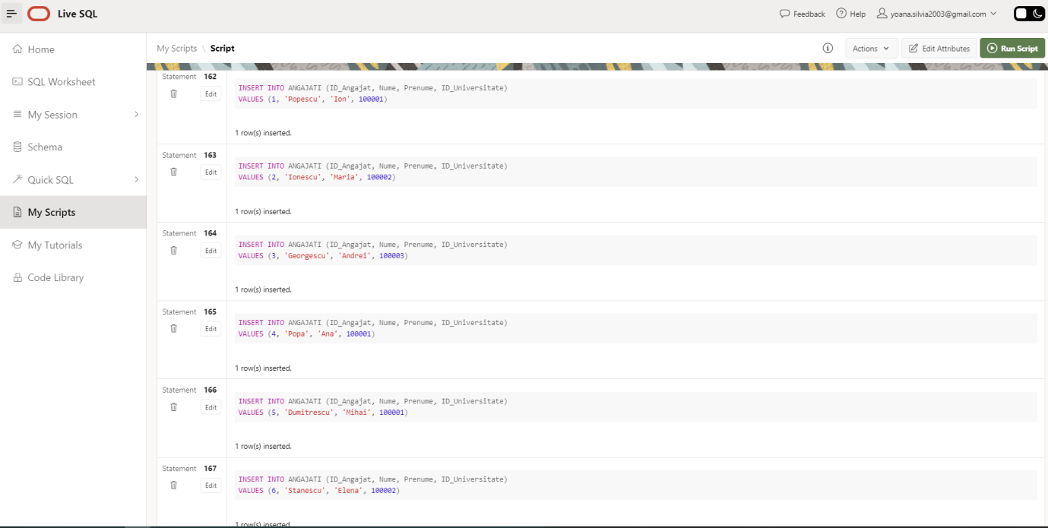

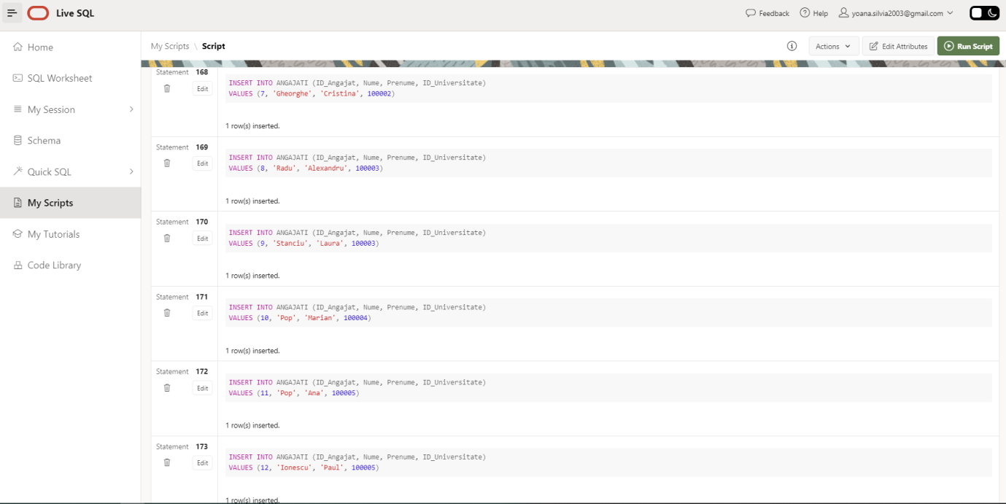

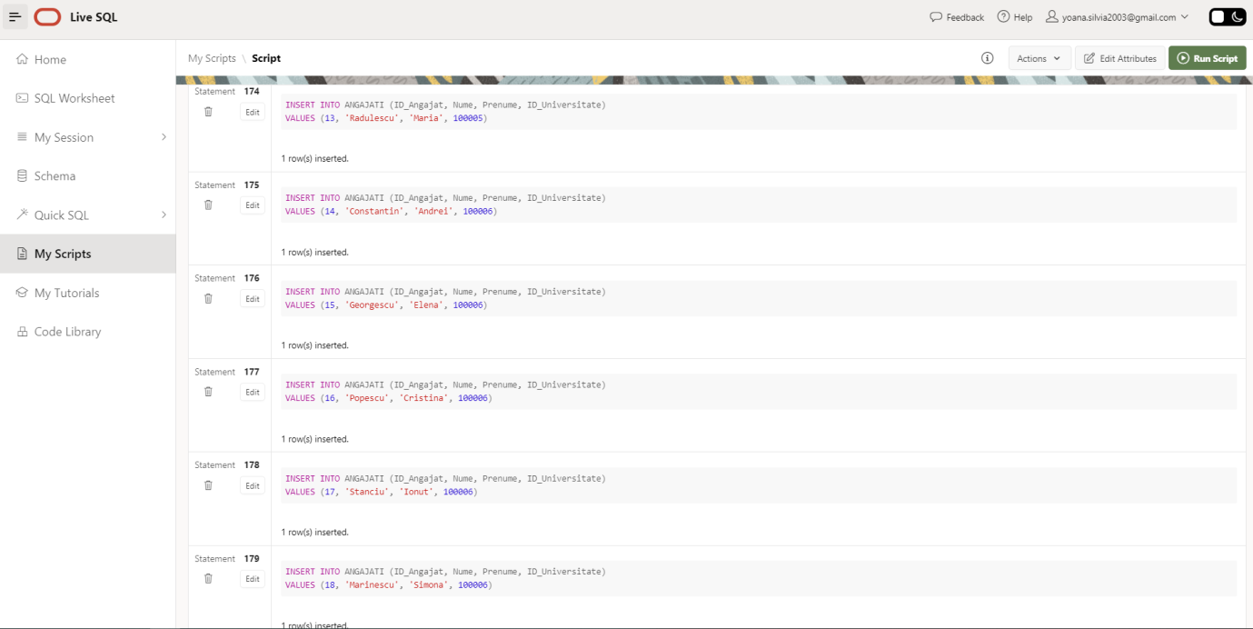

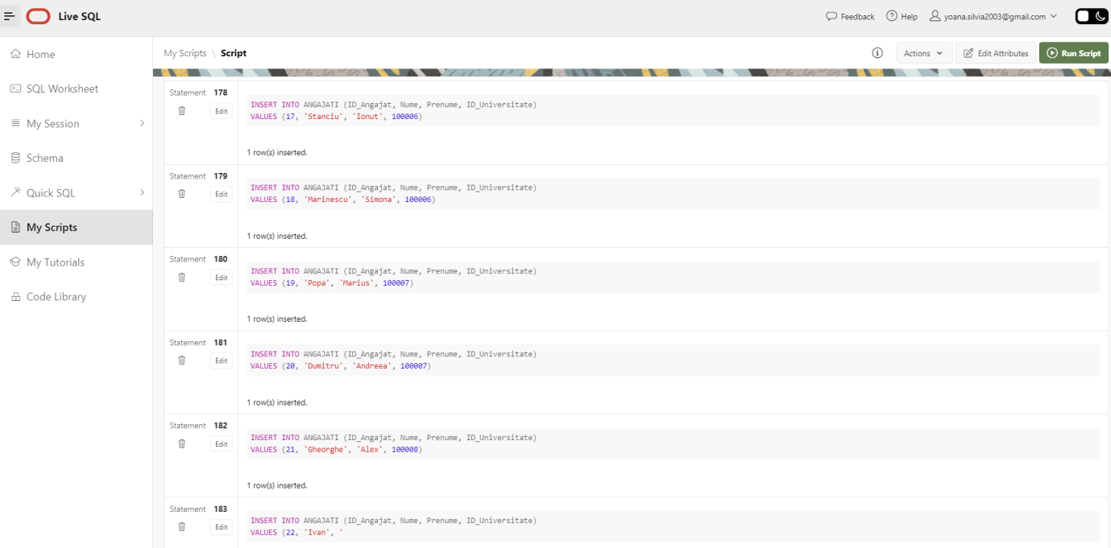

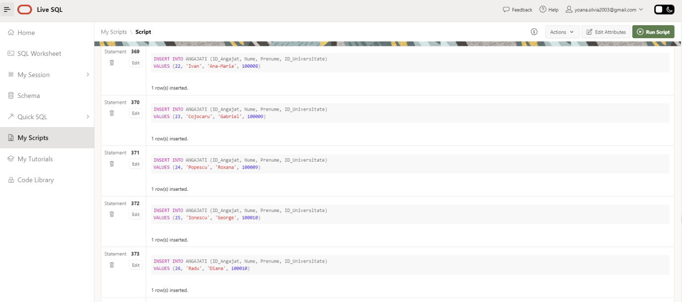

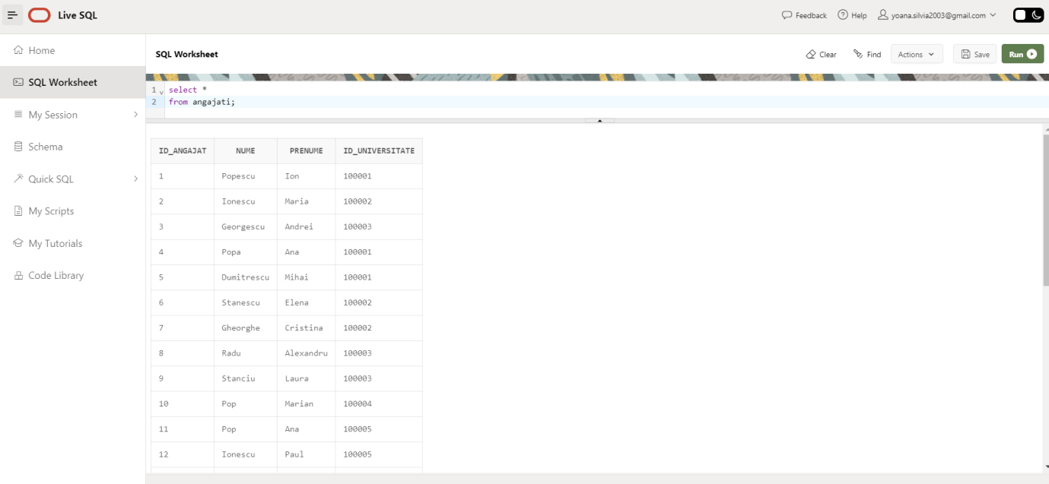

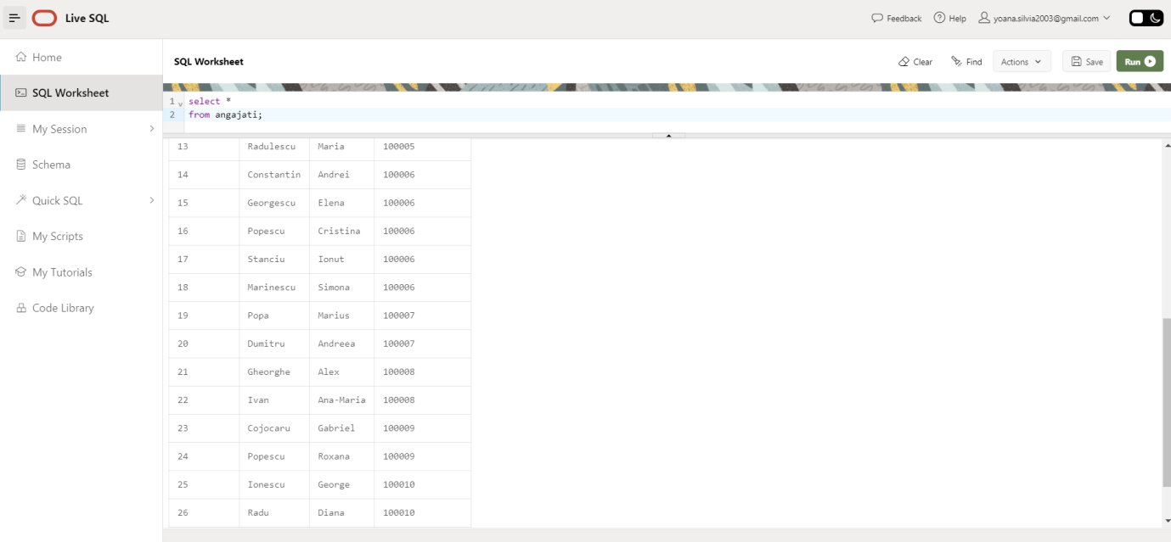

-- inserari PROFESOR

INSERT INTO PROFESOR (ID_Angajat, Experienta, Studii)

VALUES (1, 5, 'Doctorat in Matematica');

INSERT INTO PROFESOR (ID_Angajat, Experienta, Studii)

VALUES (2, 8, 'Master in Informatica');

INSERT INTO PROFESOR (ID_Angajat, Experienta, Studii)

VALUES (3, 3, 'Licenta in Economie');

INSERT INTO PROFESOR (ID_Angajat, Experienta, Studii)

VALUES (4, 10, 'Doctorat in Fizica');

INSERT INTO PROFESOR (ID_Angajat, Experienta, Studii)

VALUES (5, 6, 'Master in Biologie');

INSERT INTO PROFESOR (ID_Angajat, Experienta, Studii)

VALUES (6, 4, 'Licenta in Chimie');

INSERT INTO PROFESOR (ID_Angajat, Experienta, Studii)

VALUES (7, 2, 'Doctorat in Istorie');

INSERT INTO PROFESOR (ID_Angajat, Experienta, Studii)

VALUES (8, 7, 'Master in Psihologie');

INSERT INTO PROFESOR (ID_Angajat, Experienta, Studii)

VALUES (9, 9, 'Licenta in Lingvistica');

INSERT INTO PROFESOR (ID_Angajat, Experienta, Studii)

VALUES (10, 6, 'Doctorat in Arte');

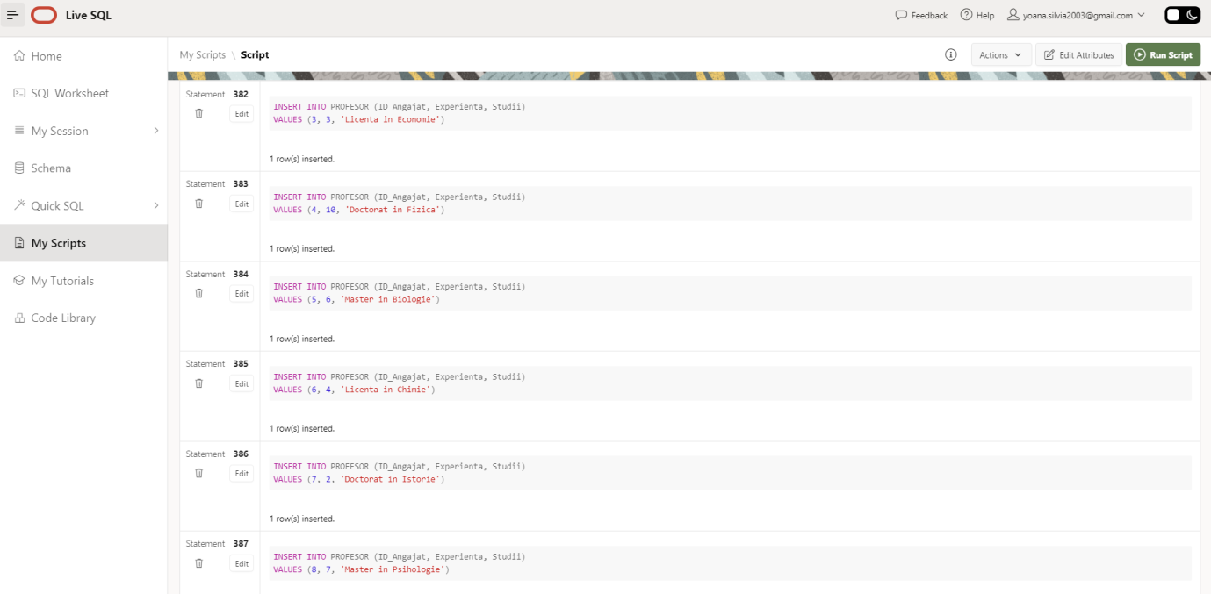

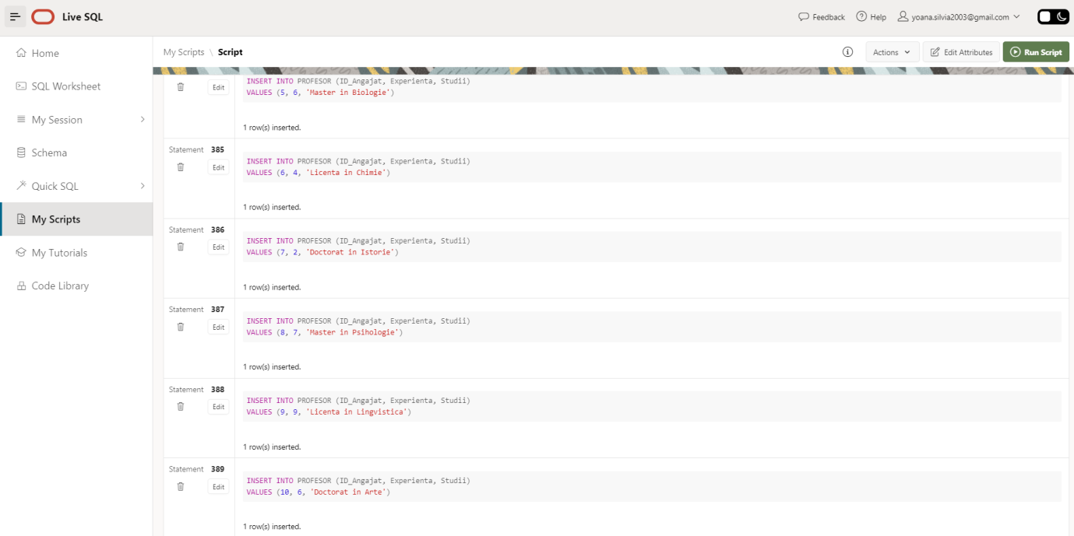

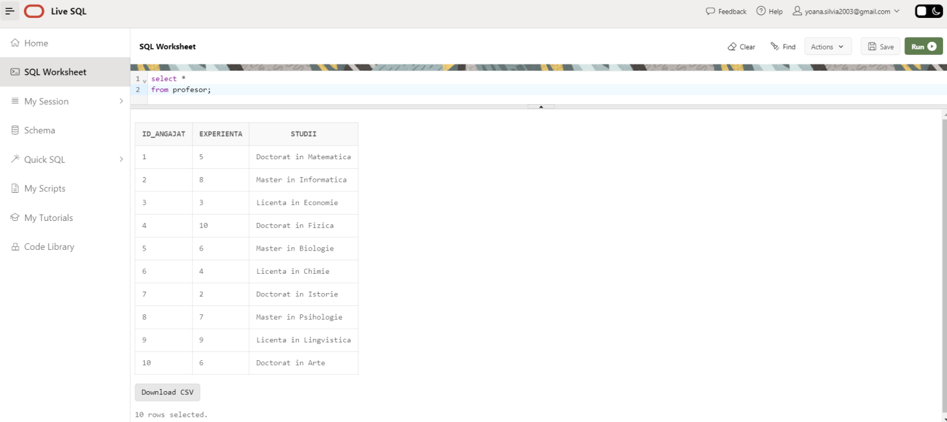

-- inserari SECRETAR

INSERT INTO SECRETAR (ID_Angajat, Program)

VALUES (11, 'Luni-Vineri');

INSERT INTO SECRETAR (ID_Angajat, Program)

VALUES(12, 'Luni-Miercuri');

INSERT INTO SECRETAR (ID_Angajat, Program)

VALUES(13, 'Marti-Vineri');

INSERT INTO SECRETAR (ID_Angajat, Program)

VALUES(14, 'Luni-Joi');

INSERT INTO SECRETAR (ID_Angajat, Program)

VALUES(15, 'Marti-Joi');

INSERT INTO SECRETAR (ID_Angajat, Program)

VALUES(16, 'Luni-Vineri');

INSERT INTO SECRETAR (ID_Angajat, Program)

VALUES(17, 'Luni-Miercuri');

INSERT INTO SECRETAR (ID_Angajat, Program)

VALUES(18, 'Marti-Vineri');

INSERT INTO SECRETAR (ID_Angajat, Program)

VALUES(19, 'Luni-Joi');

INSERT INTO SECRETAR (ID_Angajat, Program)

VALUES(20, 'Marti-Joi');

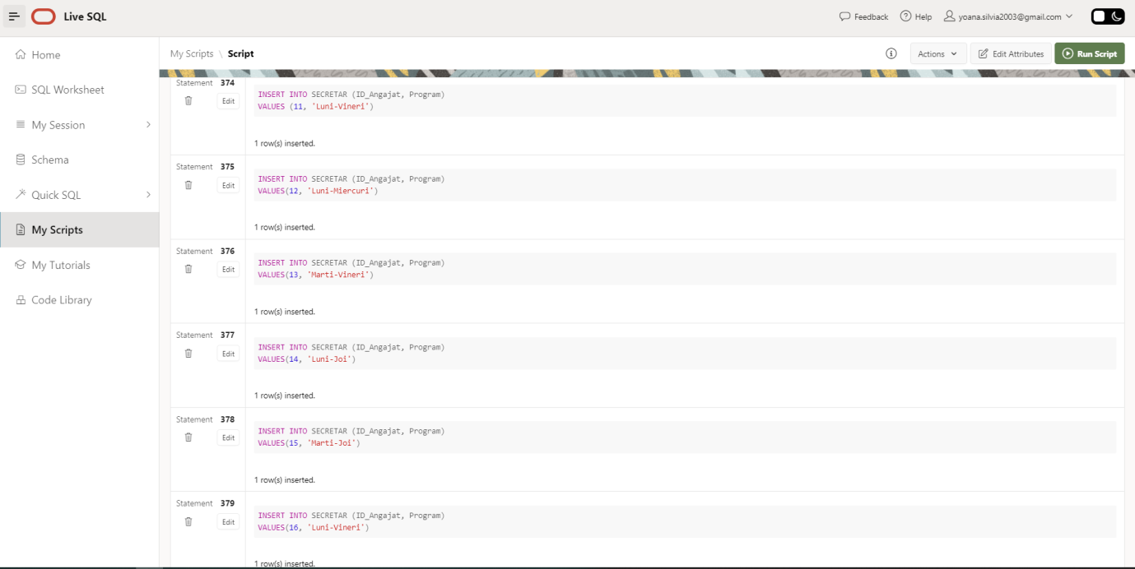

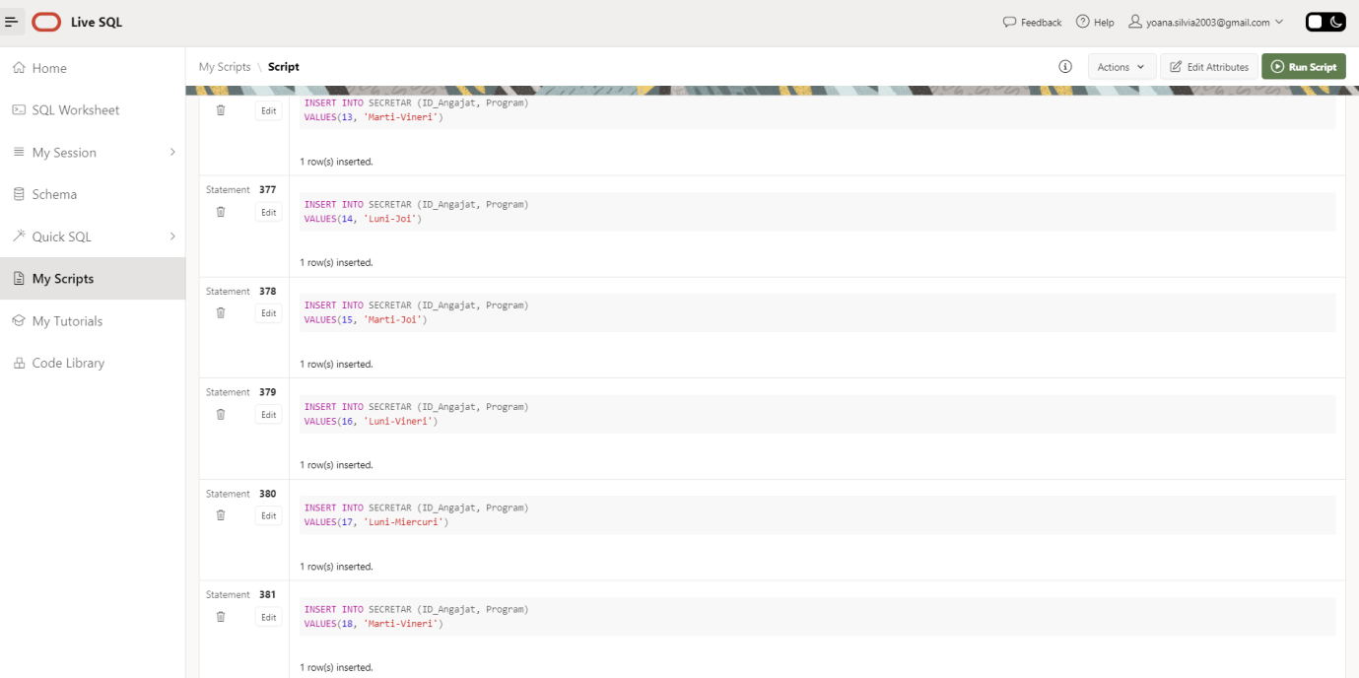

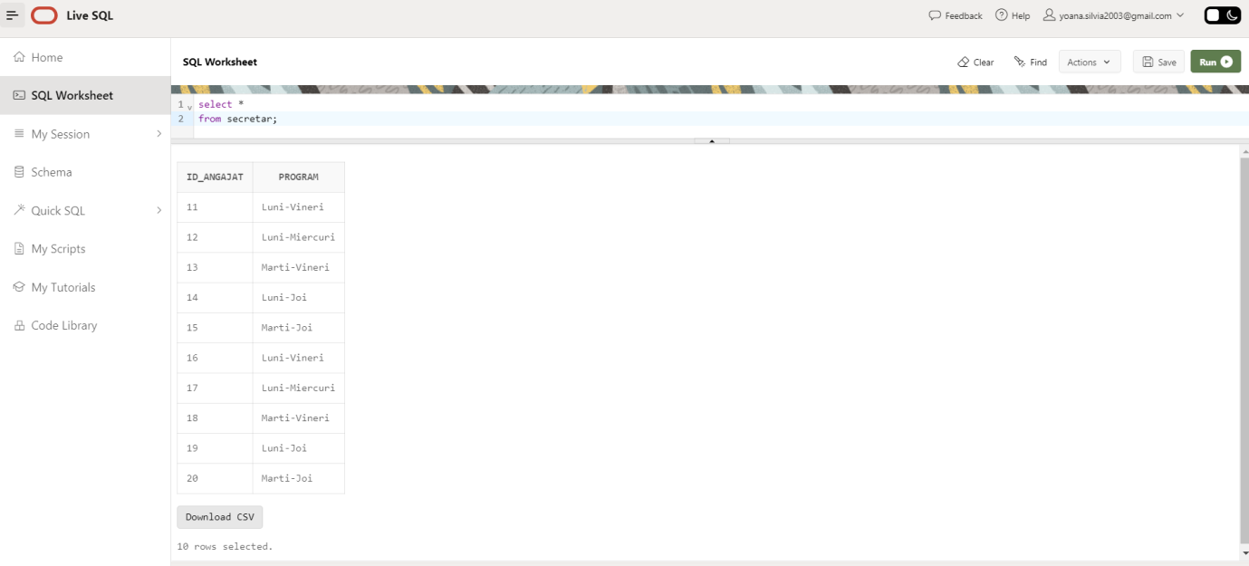

-- inserari ADMINISTRATOR

INSERT INTO ADMINISTRATOR (ID_Angajat, Functie)

VALUES (21, 'Director Departament');

INSERT INTO ADMINISTRATOR (ID_Angajat, Functie)

VALUES (22, 'Manager Financiar');

INSERT INTO ADMINISTRATOR (ID_Angajat, Functie)

VALUES (23, 'Coordonator Proiecte');

INSERT INTO ADMINISTRATOR (ID_Angajat, Functie)

VALUES (24, 'Administrarea Afacerilor');

INSERT INTO ADMINISTRATOR (ID_Angajat, Functie)

VALUES (25, 'Tencuiala si Reparatii');

INSERT INTO ADMINISTRATOR (ID_Angajat, Functie)

VALUES (26, 'Sef IT');

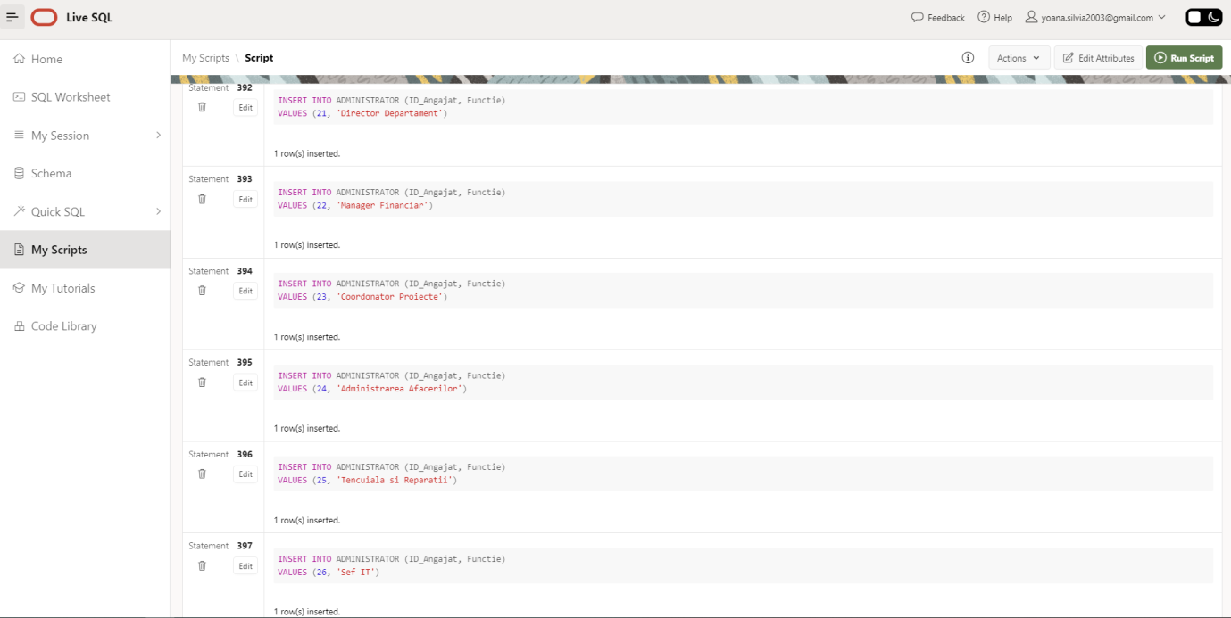

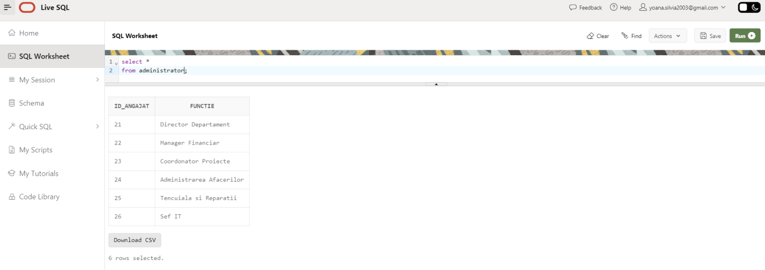

--INSERAM PT PREDA

INSERT INTO PREDA (ID_Student, ID_Angajat, ID_Materie)

VALUES (600001, 1, 'Analiză_matematică' );

--studentii la info

--inseram poo

INSERT INTO PREDA (ID_Student, ID_Angajat, ID_Materie)

VALUES (600011, 2, 'Programare_orientată_pe_obiecte' );

INSERT INTO PREDA (ID_Student, ID_Angajat, ID_Materie)

VALUES (600002, 2, 'Programare_orientată_pe_obiecte' );

INSERT INTO PREDA (ID_Student, ID_Angajat, ID_Materie)

VALUES (600003, 2, 'Programare_orientată_pe_obiecte' );

INSERT INTO PREDA (ID_Student, ID_Angajat, ID_Materie)

VALUES (600004, 2, 'Programare_orientată_pe_obiecte' );

INSERT INTO PREDA (ID_Student, ID_Angajat, ID_Materie)

VALUES (600005, 2, 'Programare_orientată_pe_obiecte' );

INSERT INTO PREDA (ID_Student, ID_Angajat, ID_Materie)

VALUES (600006, 2, 'Programare_orientată_pe_obiecte' );

INSERT INTO PREDA (ID_Student, ID_Angajat, ID_Materie)

VALUES (600007, 2, 'Programare_orientată_pe_obiecte' );

INSERT INTO PREDA (ID_Student, ID_Angajat, ID_Materie)

VALUES (600008, 2, 'Programare_orientată_pe_obiecte' );

INSERT INTO PREDA (ID_Student, ID_Angajat, ID_Materie)

VALUES (600012, 2, 'Programare_orientată_pe_obiecte' );

INSERT INTO PREDA (ID_Student, ID_Angajat, ID_Materie)

VALUES (600010, 2, 'Programare_orientată_pe_obiecte' );

--inseram BD

INSERT INTO PREDA (ID_Student, ID_Angajat, ID_Materie)

VALUES (600002, 2, 'Baze_de_date' );

INSERT INTO PREDA (ID_Student, ID_Angajat, ID_Materie)

VALUES (600003, 2, 'Baze_de_date' );

INSERT INTO PREDA (ID_Student, ID_Angajat, ID_Materie)

VALUES (600004, 2, 'Baze_de_date' );

INSERT INTO PREDA (ID_Student, ID_Angajat, ID_Materie)

VALUES (600005, 2, 'Baze_de_date' );

INSERT INTO PREDA (ID_Student, ID_Angajat, ID_Materie)

VALUES (600006, 2, 'Baze_de_date' );

INSERT INTO PREDA (ID_Student, ID_Angajat, ID_Materie)

VALUES (600007, 2, 'Baze_de_date' );

INSERT INTO PREDA (ID_Student, ID_Angajat, ID_Materie)

VALUES (600008, 2, 'Baze_de_date' );

INSERT INTO PREDA (ID_Student, ID_Angajat, ID_Materie)

VALUES (600012, 2, 'Baze_de_date' );

INSERT INTO PREDA (ID_Student, ID_Angajat, ID_Materie)

VALUES (600010, 2, 'Baze_de_date' );

INSERT INTO PREDA (ID_Student, ID_Angajat, ID_Materie)

VALUES (600011, 2, 'Baze_de_date' );

--INSERAM RETELE DE CALCULATOARE

INSERT INTO PREDA (ID_Student, ID_Angajat, ID_Materie)

VALUES (600002, 2, 'Rețele_de_calculatoare' );

INSERT INTO PREDA (ID_Student, ID_Angajat, ID_Materie)

VALUES (600003, 2, 'Rețele_de_calculatoare' );

INSERT INTO PREDA (ID_Student, ID_Angajat, ID_Materie)

VALUES (600004, 2, 'Rețele_de_calculatoare' );

INSERT INTO PREDA (ID_Student, ID_Angajat, ID_Materie)

VALUES (600005, 2, 'Rețele_de_calculatoare' );

INSERT INTO PREDA (ID_Student, ID_Angajat, ID_Materie)

VALUES (600006, 2, 'Rețele_de_calculatoare' );

INSERT INTO PREDA (ID_Student, ID_Angajat, ID_Materie)

VALUES (600007, 2, 'Rețele_de_calculatoare' );

INSERT INTO PREDA (ID_Student, ID_Angajat, ID_Materie)

VALUES (600008, 2, 'Rețele_de_calculatoare' );

INSERT INTO PREDA (ID_Student, ID_Angajat, ID_Materie)

VALUES (600012, 2, 'Rețele_de_calculatoare' );

INSERT INTO PREDA (ID_Student, ID_Angajat, ID_Materie)

VALUES (600010, 2, 'Rețele_de_calculatoare' );

INSERT INTO PREDA (ID_Student, ID_Angajat, ID_Materie)

VALUES (600011, 2, 'Rețele_de_calculatoare' );

SELECT *

FROM STUDENT;

--INSERAM INTELIGENTA ARTIFICIALA

INSERT INTO PREDA (ID_Student, ID_Angajat, ID_Materie)

VALUES (600002, 2, 'Inteligentă_artificială' );

INSERT INTO PREDA (ID_Student, ID_Angajat, ID_Materie)

VALUES (600003, 2, 'Inteligentă_artificială' );

INSERT INTO PREDA (ID_Student, ID_Angajat, ID_Materie)

VALUES (600004, 2, 'Inteligentă_artificială' );

INSERT INTO PREDA (ID_Student, ID_Angajat, ID_Materie)

VALUES (600005, 2, 'Inteligentă_artificială' );

INSERT INTO PREDA (ID_Student, ID_Angajat, ID_Materie)

VALUES (600006, 2, 'Inteligentă_artificială' );

INSERT INTO PREDA (ID_Student, ID_Angajat, ID_Materie)

VALUES (600007, 2, 'Inteligentă_artificială' );

INSERT INTO PREDA (ID_Student, ID_Angajat, ID_Materie)

VALUES (600008, 2, 'Inteligentă_artificială' );

INSERT INTO PREDA (ID_Student, ID_Angajat, ID_Materie)

VALUES (600012, 2, 'Inteligentă_artificială' );

INSERT INTO PREDA (ID_Student, ID_Angajat, ID_Materie)

VALUES (600010, 2, 'Inteligentă_artificială' );

INSERT INTO PREDA (ID_Student, ID_Angajat, ID_Materie)

VALUES (600011, 2, 'Inteligentă_artificială' );

--INSERAM SISTEME DISTRIBUITE

INSERT INTO PREDA (ID_Student, ID_Angajat, ID_Materie)

VALUES (600002, 2, 'Sisteme_distribuite' );

INSERT INTO PREDA (ID_Student, ID_Angajat, ID_Materie)

VALUES (600003, 2, 'Sisteme_distribuite' );

INSERT INTO PREDA (ID_Student, ID_Angajat, ID_Materie)

VALUES (600004, 2, 'Sisteme_distribuite' );

INSERT INTO PREDA (ID_Student, ID_Angajat, ID_Materie)

VALUES (600005, 2, 'Sisteme_distribuite' );

INSERT INTO PREDA (ID_Student, ID_Angajat, ID_Materie)

VALUES (600006, 2, 'Sisteme_distribuite' );

INSERT INTO PREDA (ID_Student, ID_Angajat, ID_Materie)

VALUES (600007, 2, 'Sisteme_distribuite' );

INSERT INTO PREDA (ID_Student, ID_Angajat, ID_Materie)

VALUES (600008, 2, 'Sisteme_distribuite' );

INSERT INTO PREDA (ID_Student, ID_Angajat, ID_Materie)

VALUES (600012, 2, 'Sisteme_distribuite' );

INSERT INTO PREDA (ID_Student, ID_Angajat, ID_Materie)

VALUES (600010, 2, 'Sisteme_distribuite' );

INSERT INTO PREDA (ID_Student, ID_Angajat, ID_Materie)

VALUES (600011, 2, 'Sisteme_distribuite' );

-- INSERAM MACHINE LEARNING

INSERT INTO PREDA (ID_Student, ID_Angajat, ID_Materie)

VALUES (600002, 2, 'Machine_Learning' );

INSERT INTO PREDA (ID_Student, ID_Angajat, ID_Materie)

VALUES (600003, 2, 'Machine_Learning' );

INSERT INTO PREDA (ID_Student, ID_Angajat, ID_Materie)

VALUES (600004, 2, 'Machine_Learning' );

INSERT INTO PREDA (ID_Student, ID_Angajat, ID_Materie)

VALUES (600005, 2, 'Machine_Learning' );

INSERT INTO PREDA (ID_Student, ID_Angajat, ID_Materie)

VALUES (600006, 2, 'Machine_Learning' );

INSERT INTO PREDA (ID_Student, ID_Angajat, ID_Materie)

VALUES (600007, 2, 'Machine_Learning' );

INSERT INTO PREDA (ID_Student, ID_Angajat, ID_Materie)

VALUES (600008, 2, 'Machine_Learning' );

INSERT INTO PREDA (ID_Student, ID_Angajat, ID_Materie)

VALUES (600012, 2, 'Machine_Learning' );

INSERT INTO PREDA (ID_Student, ID_Angajat, ID_Materie)

VALUES (600010, 2, 'Machine_Learning' );

INSERT INTO PREDA (ID_Student, ID_Angajat, ID_Materie)

VALUES (600011, 2, 'Machine_Learning' );

-- INSERAM FIZICA

INSERT INTO PREDA (ID_Student, ID_Angajat, ID_Materie)

VALUES(600013, 4, 'Fizică');

INSERT INTO PREDA (ID_Student, ID_Angajat, ID_Materie)

VALUES(600014, 4, 'Fizică');

INSERT INTO PREDA (ID_Student, ID_Angajat, ID_Materie)

VALUES(600015, 4, 'Fizică');

INSERT INTO PREDA (ID_Student, ID_Angajat, ID_Materie)

VALUES(600016, 4, 'Fizică');

-- INSERAM ECONOMIE

INSERT INTO PREDA (ID_Student, ID_Angajat, ID_Materie)

VALUES(600013, 3, 'Economie');

INSERT INTO PREDA (ID_Student, ID_Angajat, ID_Materie)

VALUES(600014, 3, 'Economie');

INSERT INTO PREDA (ID_Student, ID_Angajat, ID_Materie)

VALUES(600015, 3, 'Economie');

INSERT INTO PREDA (ID_Student, ID_Angajat, ID_Materie)

VALUES(600016, 3, 'Economie');

-- INSERAM ECONOMIE INTERNATIONALA

INSERT INTO PREDA (ID_Student, ID_Angajat, ID_Materie)

VALUES(600013, 3, 'Economie_internațională');

INSERT INTO PREDA (ID_Student, ID_Angajat, ID_Materie)

VALUES(600014, 3, 'Economie_internațională');

INSERT INTO PREDA (ID_Student, ID_Angajat, ID_Materie)

VALUES(600015, 3, 'Economie_internațională');

INSERT INTO PREDA (ID_Student, ID_Angajat, ID_Materie)

VALUES(600016, 3, 'Economie_internațională');

-- INSERAM LIMBA ENGLEZA

INSERT INTO PREDA (ID_Student, ID_Angajat, ID_Materie)

VALUES(600030, 9, 'Limba_engleză');

INSERT INTO PREDA (ID_Student, ID_Angajat, ID_Materie)

VALUES(600031, 9, 'Limba_engleză');

INSERT INTO PREDA (ID_Student, ID_Angajat, ID_Materie)

VALUES(600032, 9, 'Limba_engleză');

INSERT INTO PREDA (ID_Student, ID_Angajat, ID_Materie)

VALUES(600033, 9, 'Limba_engleză');

-- INSERAM DREPT CIVIL

INSERT INTO PREDA (ID_Student, ID_Angajat, ID_Materie)

VALUES(600030, 7, 'Drept_civil');

INSERT INTO PREDA (ID_Student, ID_Angajat, ID_Materie)

VALUES(600031, 7, 'Drept_civil');

INSERT INTO PREDA (ID_Student, ID_Angajat, ID_Materie)

VALUES(600032, 7, 'Drept_civil');

INSERT INTO PREDA (ID_Student, ID_Angajat, ID_Materie)

VALUES(600033, 7, 'Drept_civil');

-- INSERAM MANAGEMENTUL PROIECTELOR

INSERT INTO PREDA (ID_Student, ID_Angajat, ID_Materie)

VALUES(600030, 3, 'Managementul_proiectelor');

INSERT INTO PREDA (ID_Student, ID_Angajat, ID_Materie)

VALUES(600031, 3, 'Managementul_proiectelor');

INSERT INTO PREDA (ID_Student, ID_Angajat, ID_Materie)

VALUES(600032, 3, 'Managementul_proiectelor');

INSERT INTO PREDA (ID_Student, ID_Angajat, ID_Materie)

VALUES(600033, 3, 'Managementul_proiectelor');

-- INSERAM CHIMIE ORGANICA

INSERT INTO PREDA (ID_Student, ID_Angajat, ID_Materie)

VALUES(600040, 6, 'Chimie_organică');

INSERT INTO PREDA (ID_Student, ID_Angajat, ID_Materie)

VALUES(600041, 6, 'Chimie_organică');

INSERT INTO PREDA (ID_Student, ID_Angajat, ID_Materie)

VALUES(600042, 6, 'Chimie_organică');

-- INSERAM FIZICA pentru MEDICINA

INSERT INTO PREDA (ID_Student, ID_Angajat, ID_Materie)

VALUES(600040, 4, 'Fizică');

INSERT INTO PREDA (ID_Student, ID_Angajat, ID_Materie)

VALUES(600041, 4, 'Fizică');

INSERT INTO PREDA (ID_Student, ID_Angajat, ID_Materie)

VALUES(600042, 4, 'Fizică');

-- INSERAM ARHITECTURA PEISAGISTICA

INSERT INTO PREDA (ID_Student, ID_Angajat, ID_Materie)

VALUES(600043, 10, 'Arhitectură_peisagistică');

INSERT INTO PREDA (ID_Student, ID_Angajat, ID_Materie)

VALUES(600044, 10, 'Arhitectură_peisagistică');

INSERT INTO PREDA (ID_Student, ID_Angajat, ID_Materie)

VALUES(600045, 10, 'Arhitectură_peisagistică');

-- INSERAM LIMBA ENGLEZA

INSERT INTO PREDA (ID_Student, ID_Angajat, ID_Materie)

VALUES(600043, 9, 'Limba_engleză');

INSERT INTO PREDA (ID_Student, ID_Angajat, ID_Materie)

VALUES(600044, 9, 'Limba_engleză');

INSERT INTO PREDA (ID_Student, ID_Angajat, ID_Materie)

VALUES(600045, 9, 'Limba_engleză');

-- INSERAM GESTIUNEA PROIECTELOR

INSERT INTO PREDA (ID_Student, ID_Angajat, ID_Materie)

VALUES(600030, 3, 'Gestiunea_proiectelor');

INSERT INTO PREDA (ID_Student, ID_Angajat, ID_Materie)

VALUES(600031, 3, 'Gestiunea_proiectelor');

INSERT INTO PREDA (ID_Student, ID_Angajat, ID_Materie)

VALUES(600032, 3, 'Gestiunea_proiectelor');

INSERT INTO PREDA (ID_Student, ID_Angajat, ID_Materie)

VALUES(600033, 3, 'Gestiunea_proiectelor');

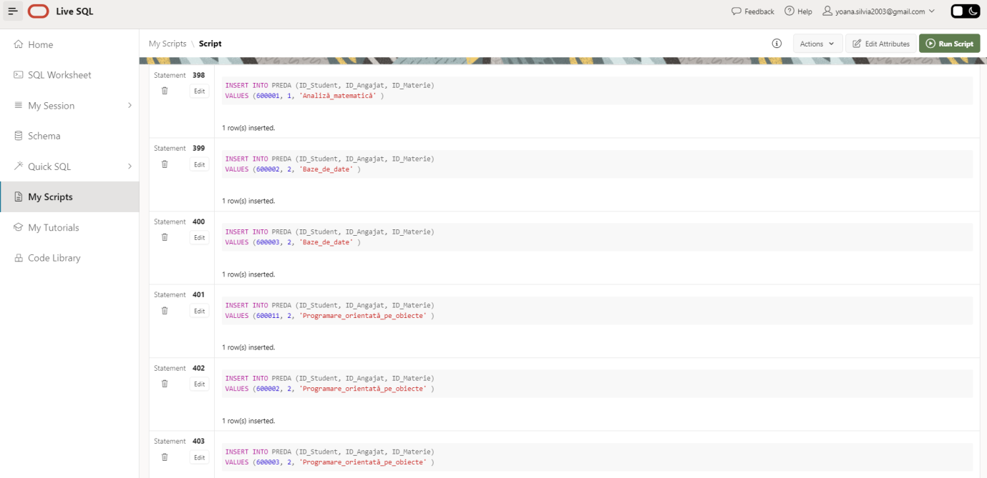

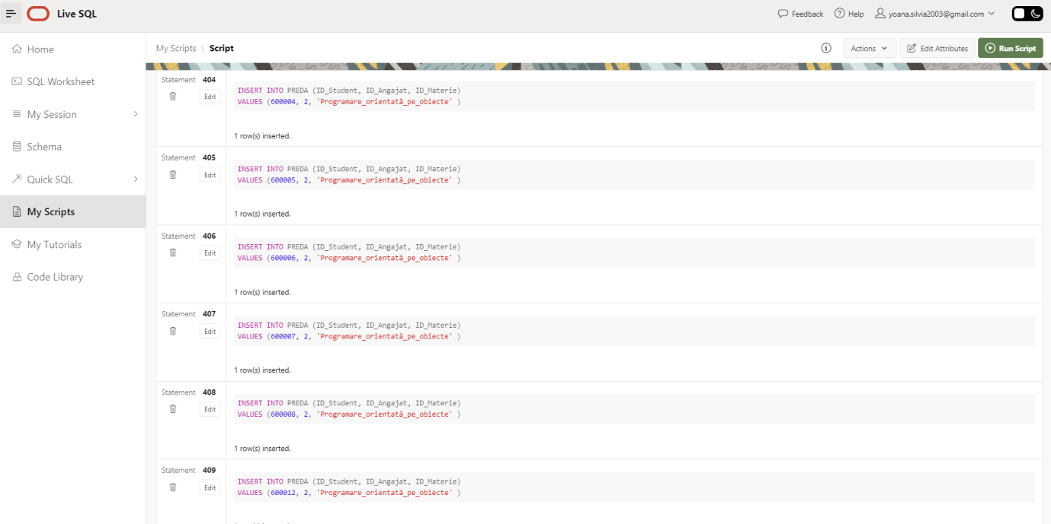

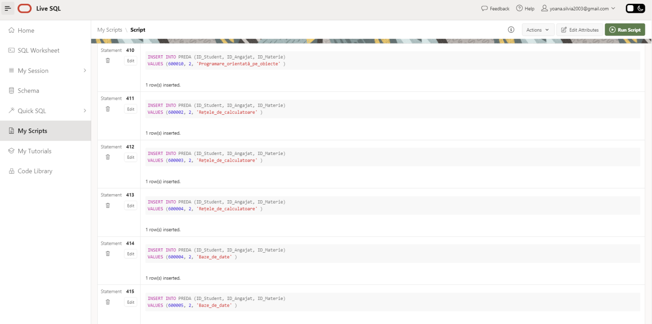

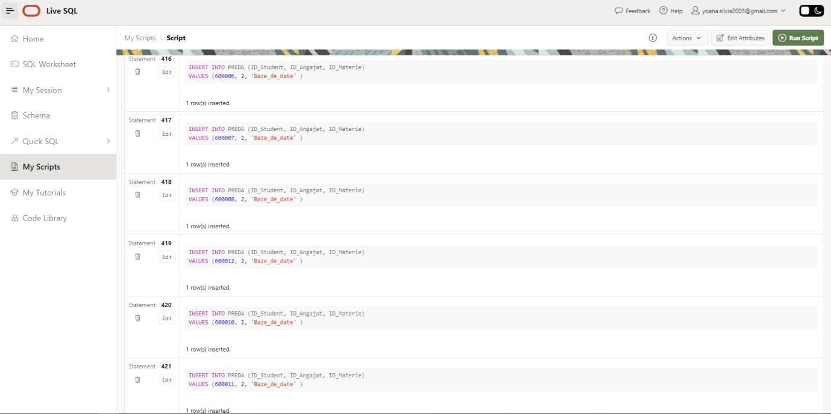

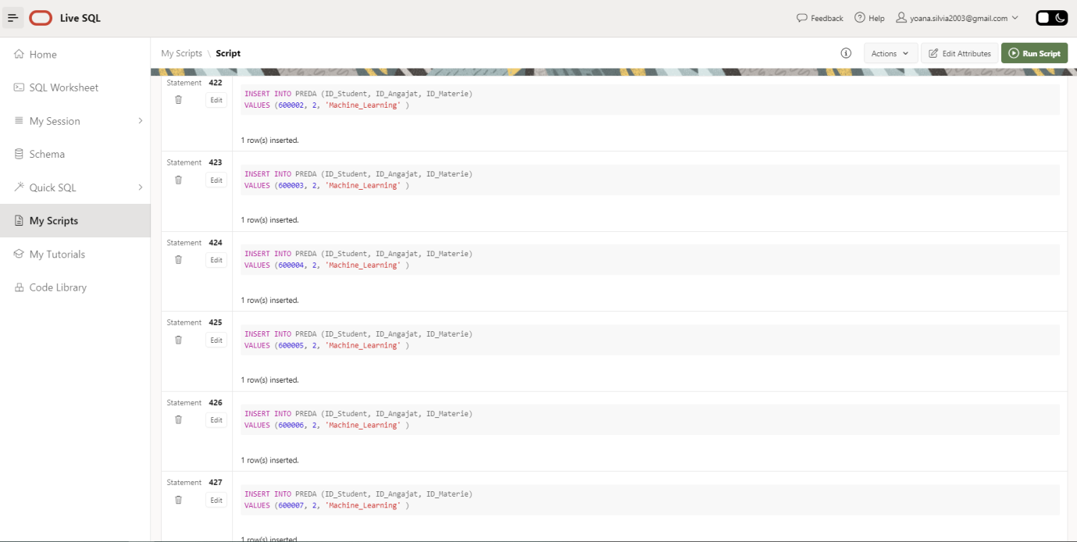

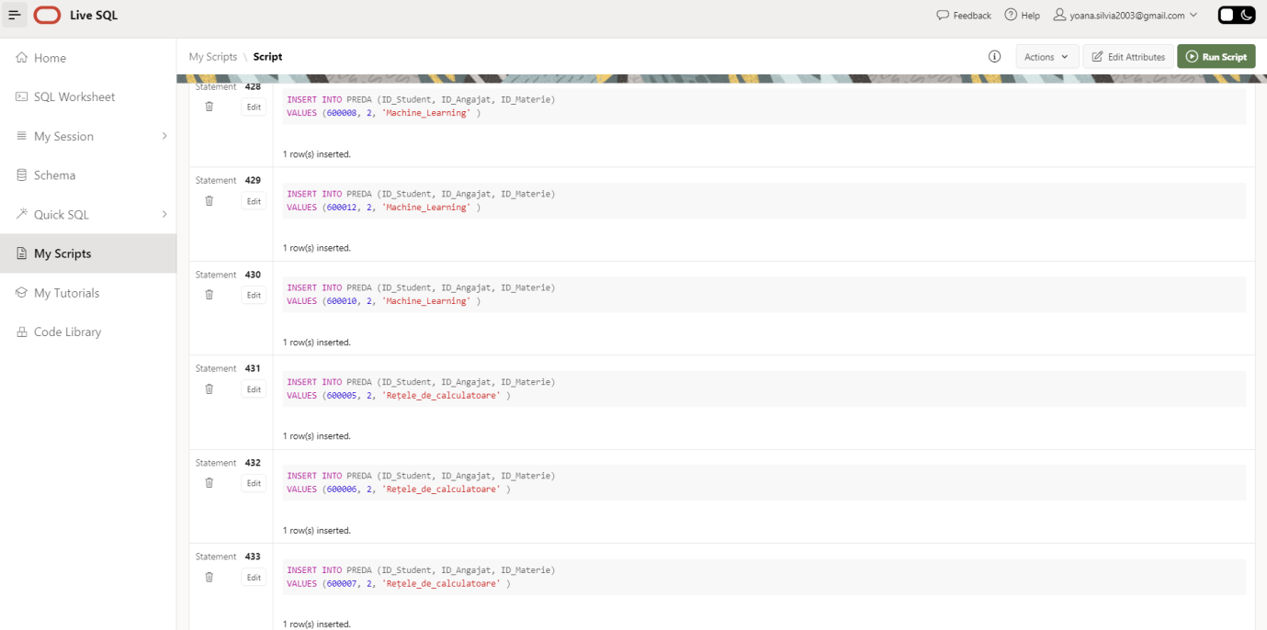

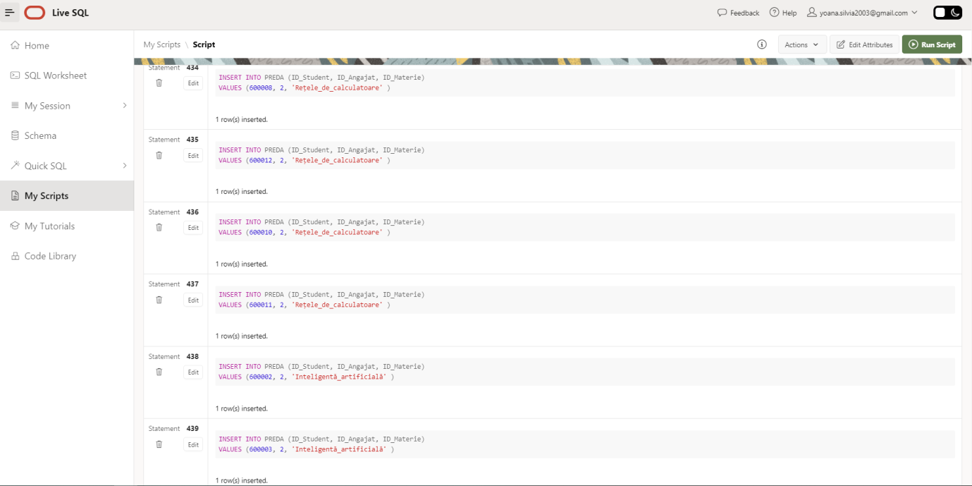

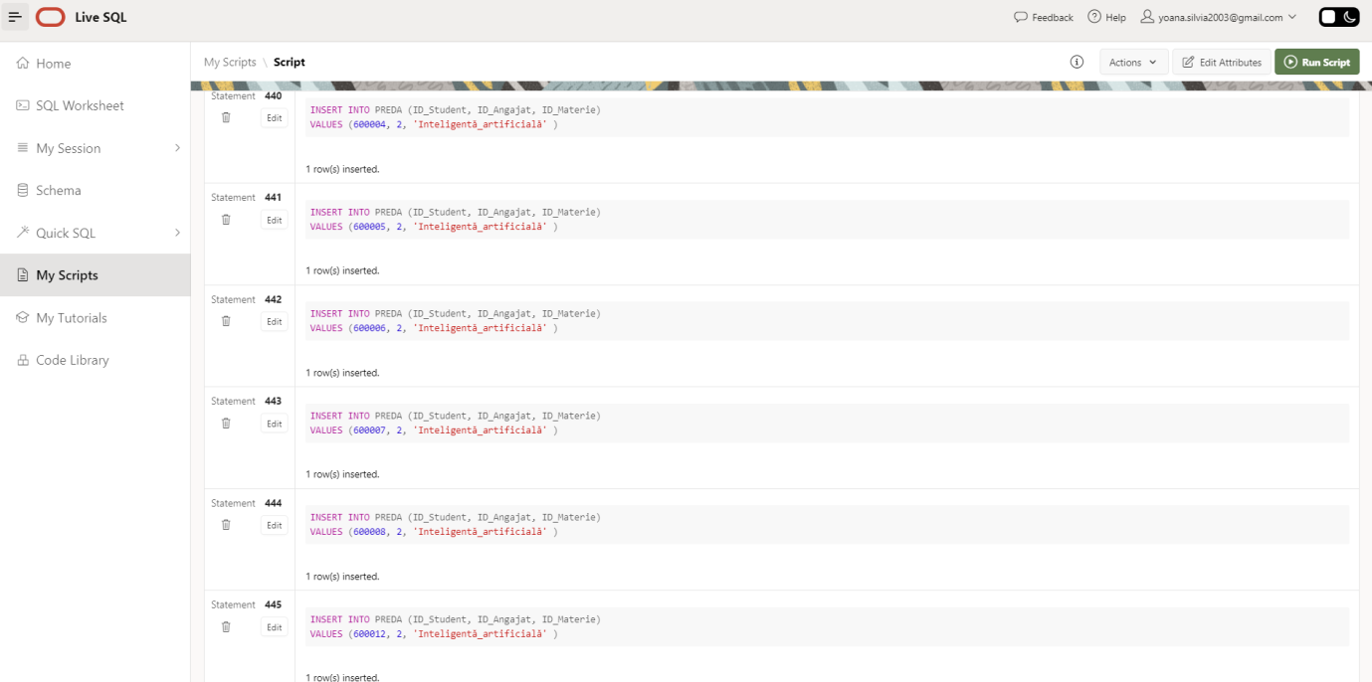

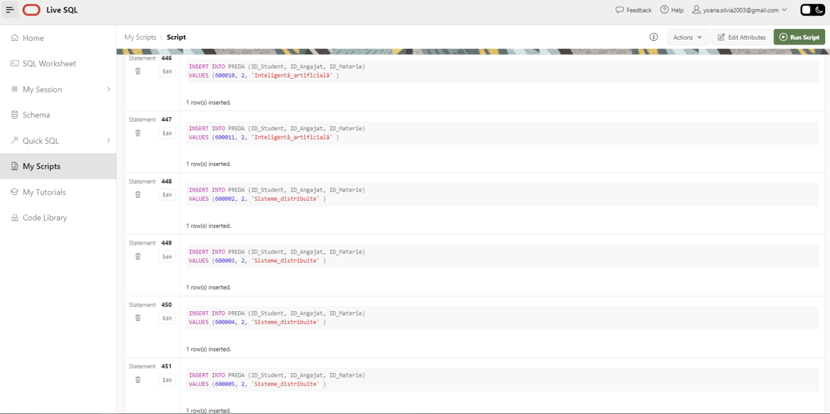

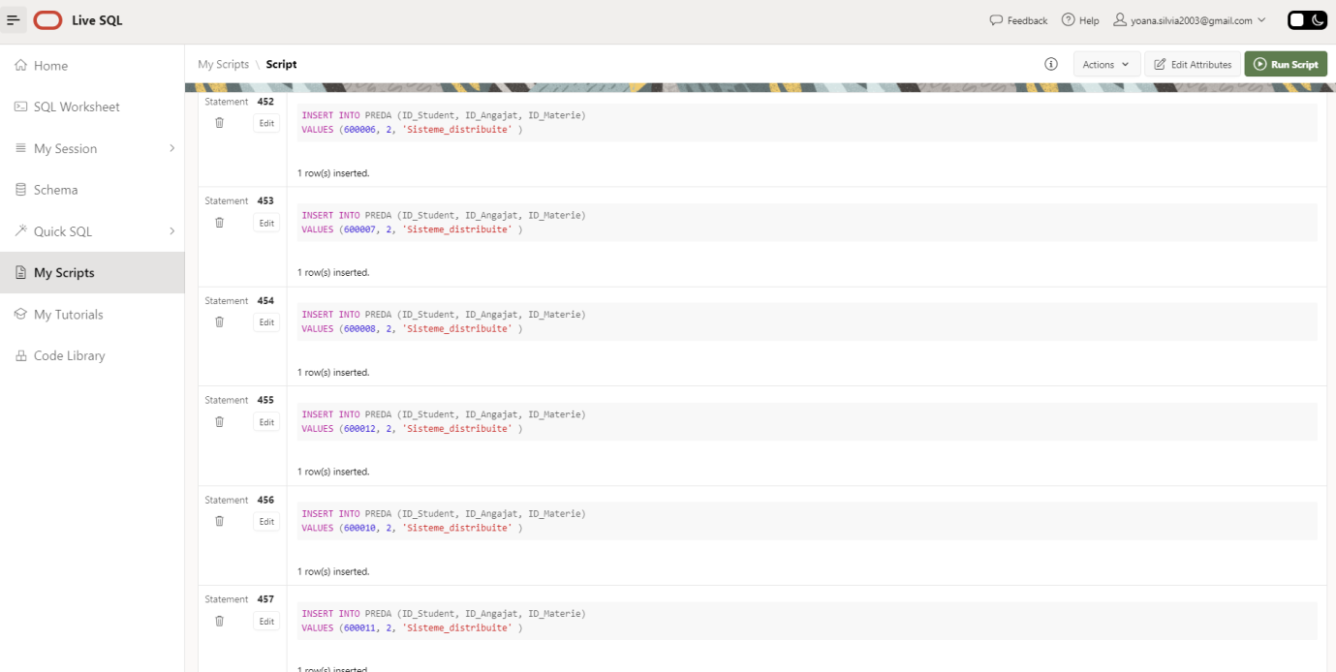

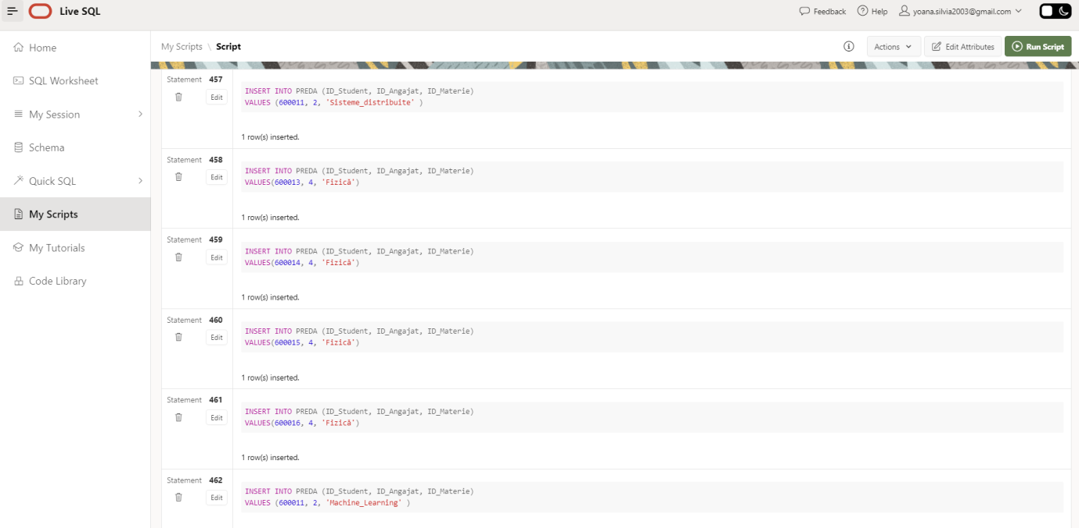

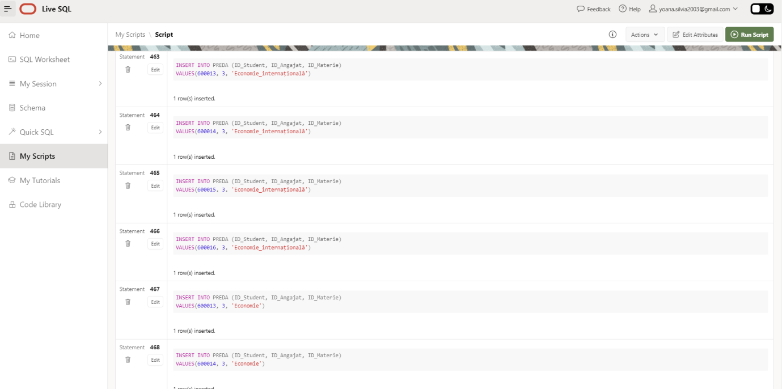

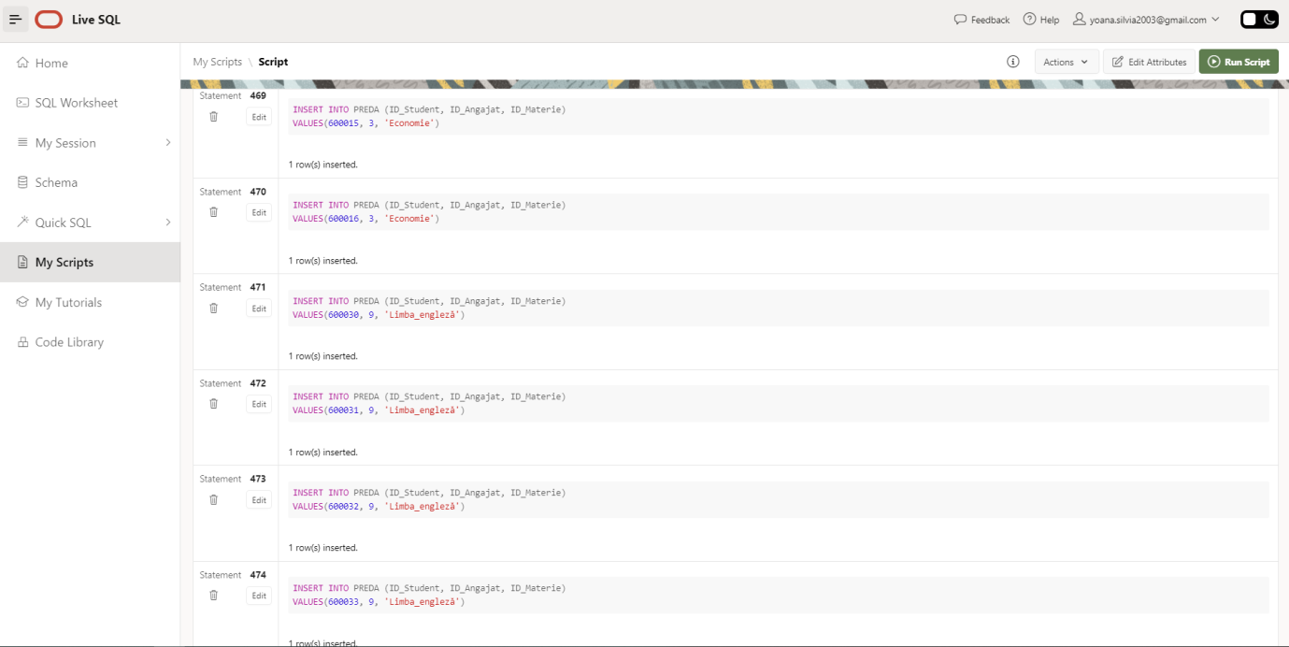

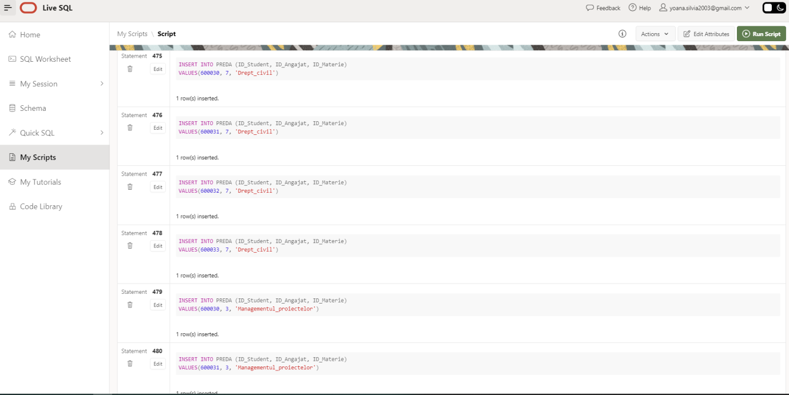

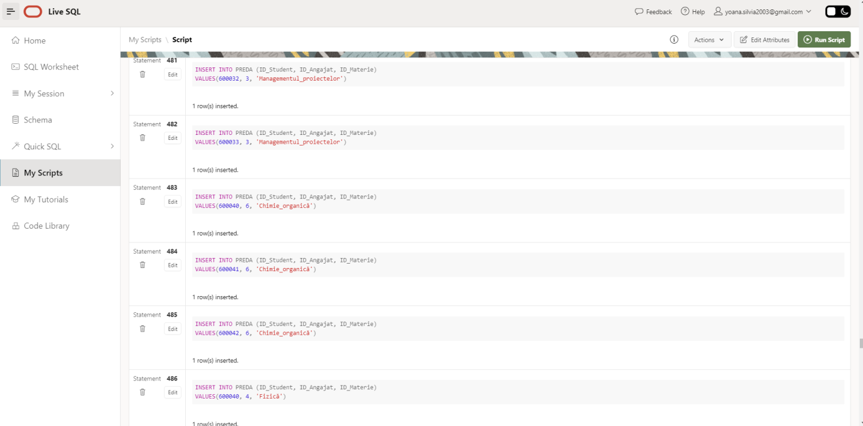

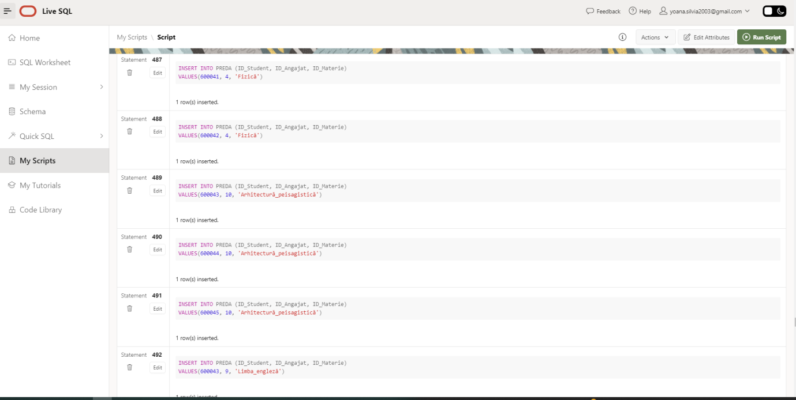

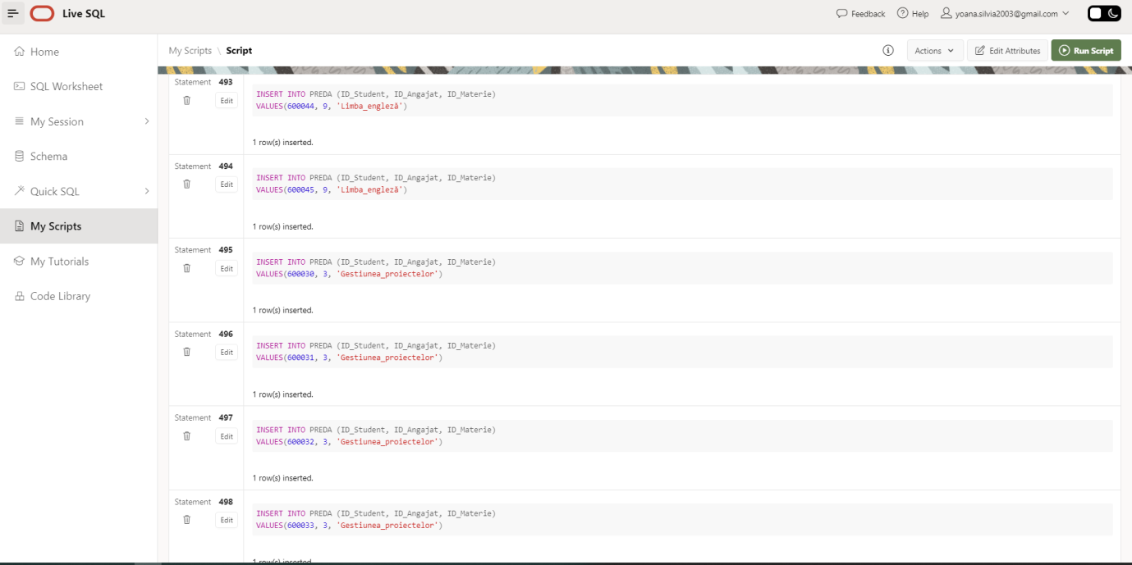

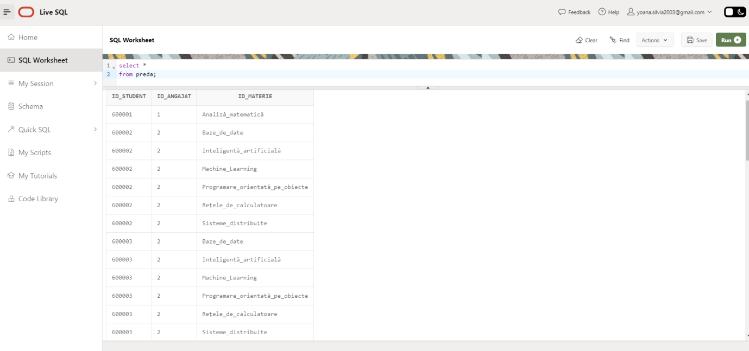

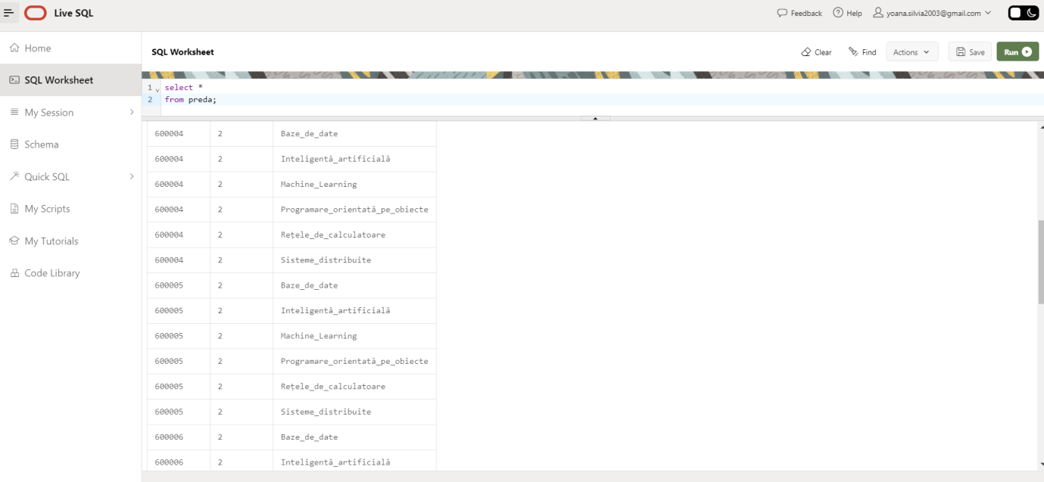

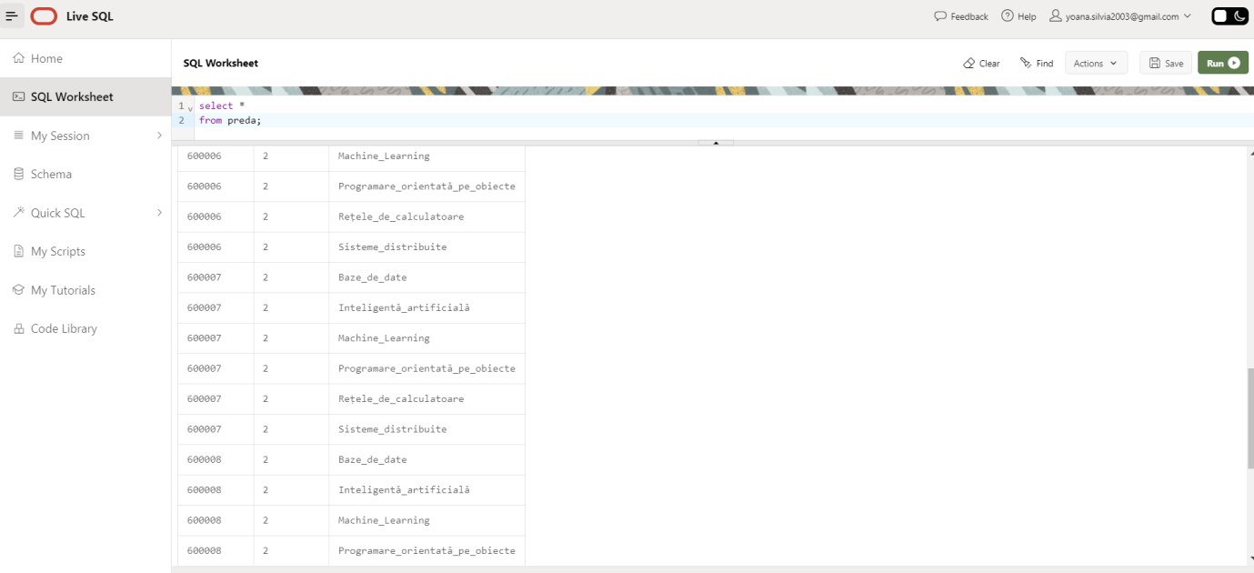

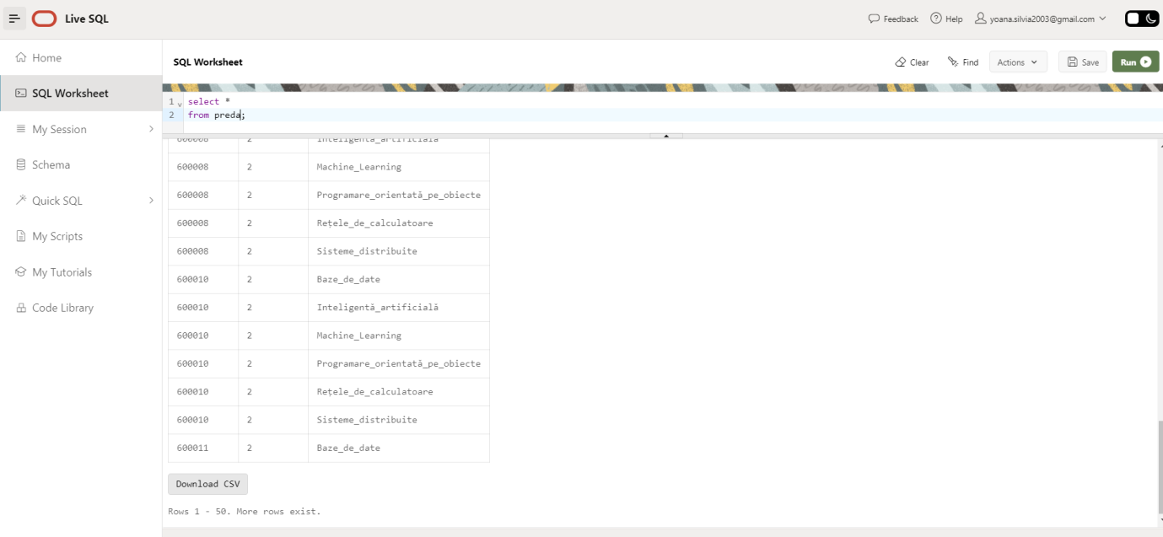

-- pentru 'Conferinta IT'

INSERT INTO SPONSORIZEAZA (ID_Eveniment, ID_Sponsor)

VALUES (100001, 'IBM');

INSERT INTO SPONSORIZEAZA (ID_Eveniment, ID_Sponsor)

VALUES (100001, 'Microsoft');

INSERT INTO SPONSORIZEAZA (ID_Eveniment, ID_Sponsor)

VALUES (100001, 'Deloitte');

-- pentru 'Serata literara'

INSERT INTO SPONSORIZEAZA (ID_Eveniment, ID_Sponsor)

VALUES (100002, 'Editura Humanitas');

INSERT INTO SPONSORIZEAZA (ID_Eveniment, ID_Sponsor)

VALUES (100002, 'Editura Cartea Românească');

-- pentru 'Săptămâna medicală'

INSERT INTO SPONSORIZEAZA (ID_Eveniment, ID_Sponsor)

VALUES (100003, 'Pfizer');

INSERT INTO SPONSORIZEAZA (ID_Eveniment, ID_Sponsor)

VALUES (100003, 'Roche');

INSERT INTO SPONSORIZEAZA (ID_Eveniment, ID_Sponsor)

VALUES (100003, 'Unicredit');

-- pentru 'Dezbateri juridice'

INSERT INTO SPONSORIZEAZA (ID_Eveniment, ID_Sponsor)

VALUES (100004, 'Editura Humanitas');

INSERT INTO SPONSORIZEAZA (ID_Eveniment, ID_Sponsor)

VALUES (100004, 'Unicredit');

-- pentru 'Conferință economică'

INSERT INTO SPONSORIZEAZA (ID_Eveniment, ID_Sponsor)

VALUES (100005, 'Unicredit');

-- pentru 'Expoziție de arhitectură'

INSERT INTO SPONSORIZEAZA (ID_Eveniment, ID_Sponsor)

VALUES (100006, 'Bosch');

INSERT INTO SPONSORIZEAZA (ID_Eveniment, ID_Sponsor)

VALUES (100006, 'Unicredit');

INSERT INTO SPONSORIZEAZA (ID_Eveniment, ID_Sponsor)

VALUES (100006, 'Microsoft');

-- pentru 'Conferință de inginerie'

INSERT INTO SPONSORIZEAZA (ID_Eveniment, ID_Sponsor)

VALUES (100007, 'IBM');

INSERT INTO SPONSORIZEAZA (ID_Eveniment, ID_Sponsor)

VALUES (100007, 'Oracle');

INSERT INTO SPONSORIZEAZA (ID_Eveniment, ID_Sponsor)

VALUES (100007, 'Bosch');

INSERT INTO SPONSORIZEAZA (ID_Eveniment, ID_Sponsor)

VALUES (100007, 'Unicredit');

-- pentru 'Festival de muzică'

INSERT INTO SPONSORIZEAZA (ID_Eveniment, ID_Sponsor)

VALUES (100008, 'Unicredit');

INSERT INTO SPONSORIZEAZA (ID_Eveniment, ID_Sponsor)

VALUES (100008, 'Microsoft');

-- pentru 'Conferință de psihologie'

INSERT INTO SPONSORIZEAZA (ID_Eveniment, ID_Sponsor)

VALUES (100009, 'Pfizer');

INSERT INTO SPONSORIZEAZA (ID_Eveniment, ID_Sponsor)

VALUES (100009, 'Roche');

INSERT INTO SPONSORIZEAZA (ID_Eveniment, ID_Sponsor)

VALUES (100009, 'Editura Cartea Românească');

INSERT INTO SPONSORIZEAZA (ID_Eveniment, ID_Sponsor)

VALUES (100009, 'Editura Humanitas');

-- pentru 'Săptămâna sportului'

INSERT INTO SPONSORIZEAZA (ID_Eveniment, ID_Sponsor)

VALUES (100010, 'IBM');

INSERT INTO SPONSORIZEAZA (ID_Eveniment, ID_Sponsor)

VALUES (100010, 'Roche');

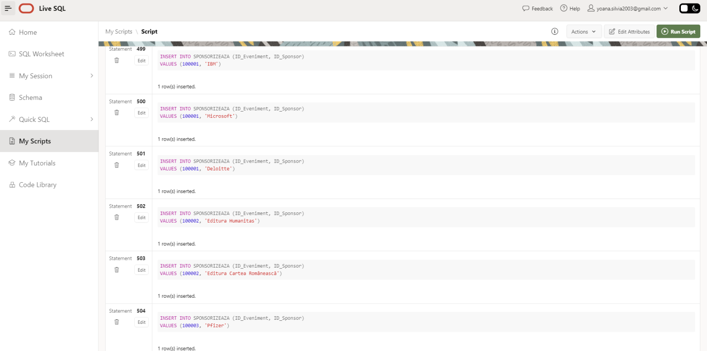

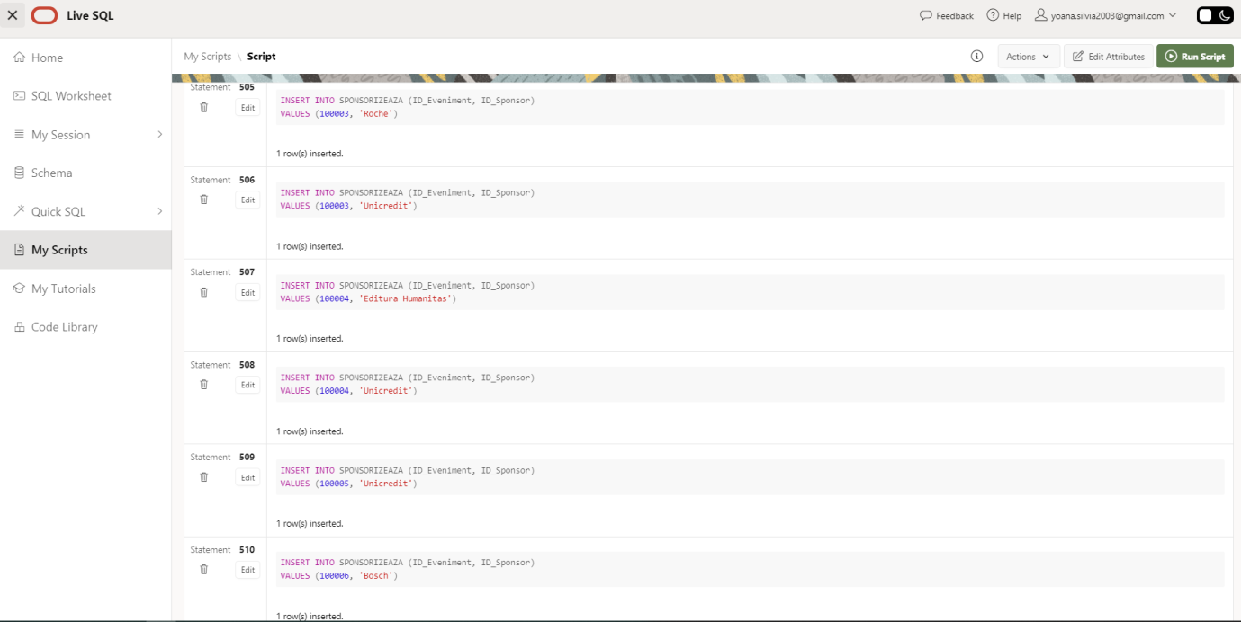

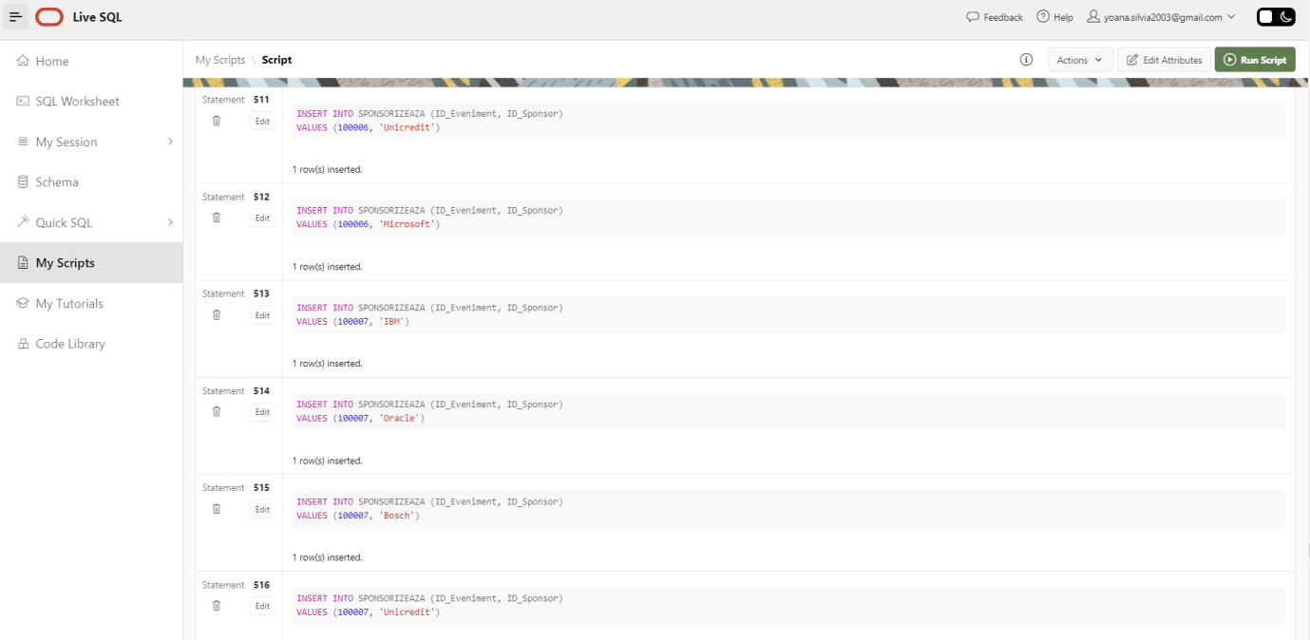

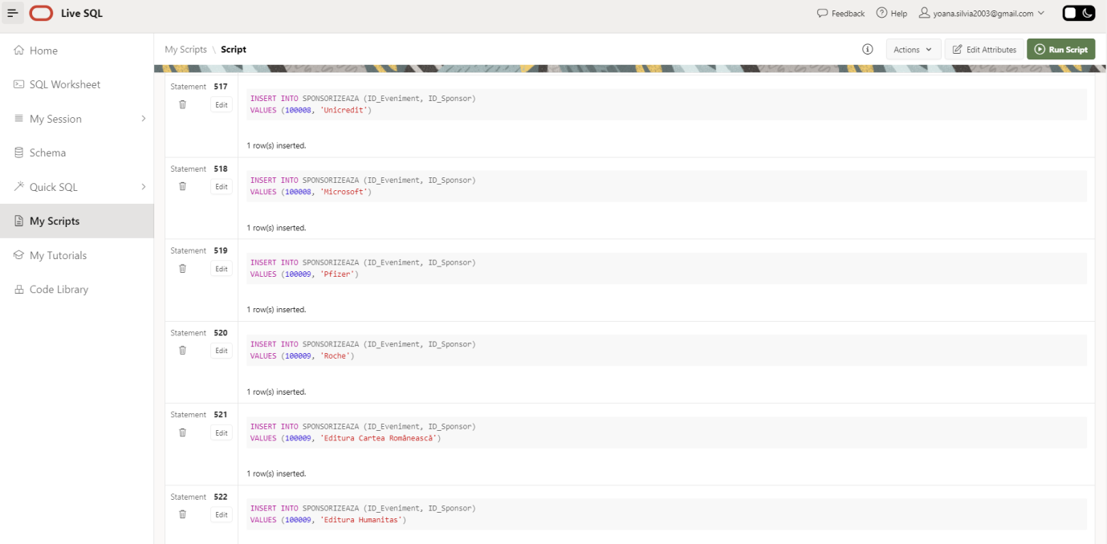

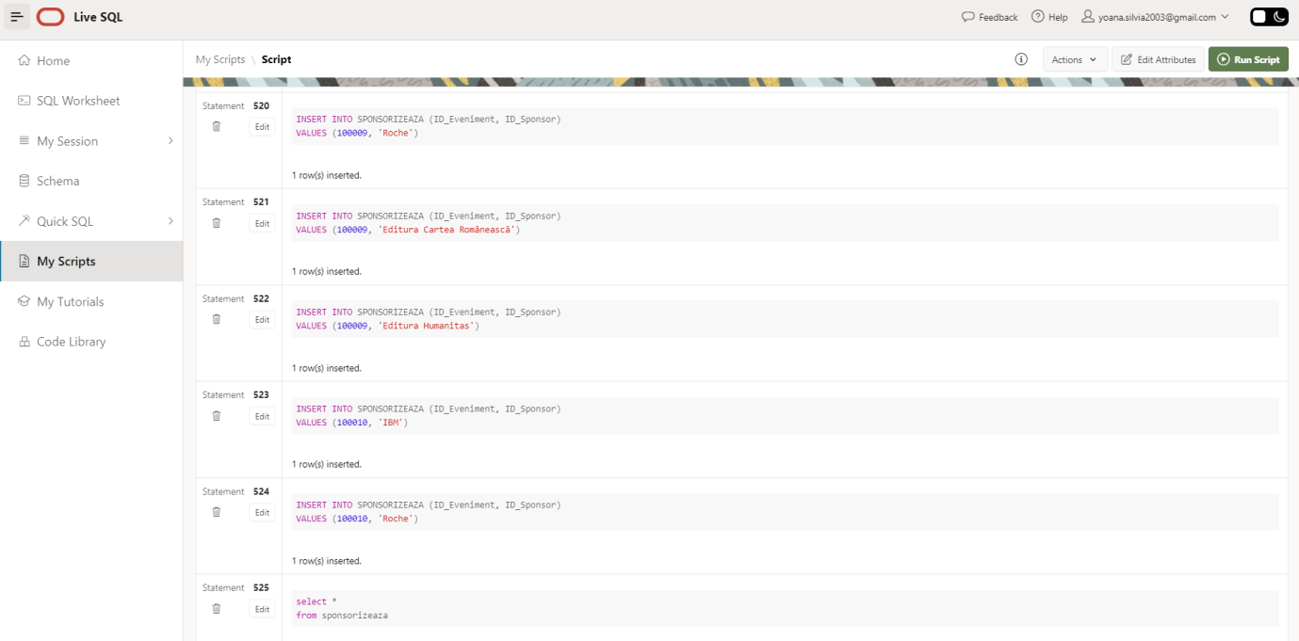

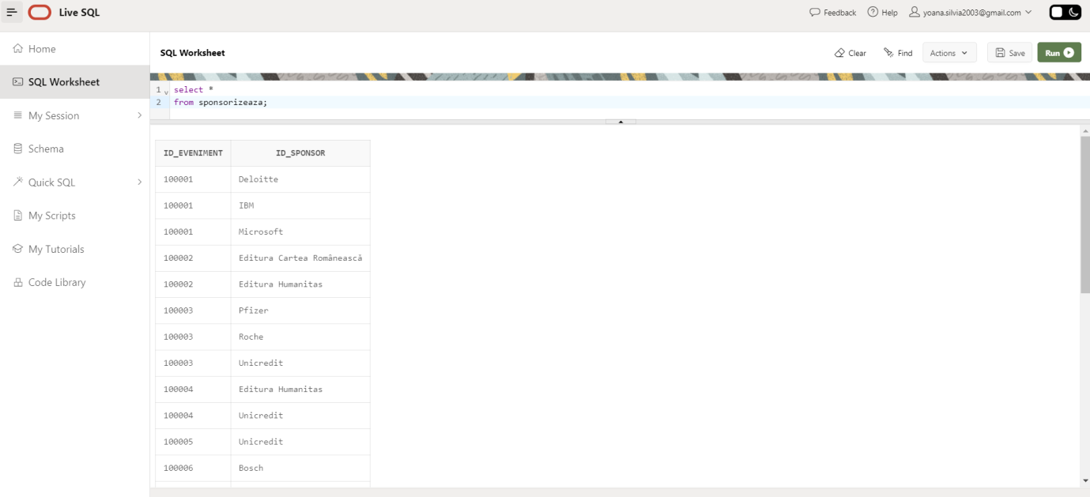

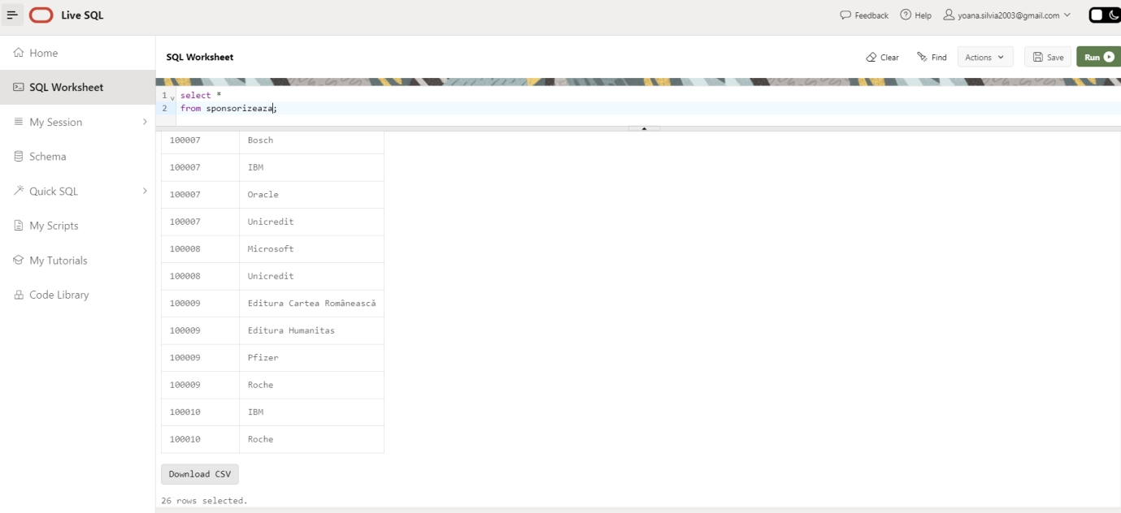

**12. Formulați în limbaj natural și implementați 5 cereri SQL complexe ce vor utiliza, în ansamblul lor, următoarele elemente:**

Să se afișeze evenimentele din luna iulie organizate de asociatia de studenti la care sunt inscrisi 50 de studenti. Pentru fiecare eveniment se va verifica daca a avut loc. Pentru cazul in care a avut loc, se va afisa cate zile au trecut de la eveniment, altfel se va afisa cate zile au mai ramas pana cand se va desfasura evenimentul.

select E.Denumire,

    case

        when (E.Data_desfasurare - sysdate) > 0 then concat('Va avea loc in ',concat(to_char(round(E.Data_desfasurare - sysdate)), ' zile'))

        else concat('A avut loc acum ',concat(to_char(round(sysdate - E.Data_desfasurare)), ' zile'))

    end as ZILE_EVENIMENT

from EVENIMENT E, (select A.ID_Asociatie ,to_char(E.Data_desfasurare,'MM') luna

                from ASOCIATIE_DE_STUDENTI A,EVENIMENT E

                WHERE A.ID_Asociatie=E.ID_Asociatie

                and

                A.Numar_de_studenti=50) asociatie

where E.ID_Asociatie=asociatie.ID_Asociatie

and '07'= asociatie.luna;

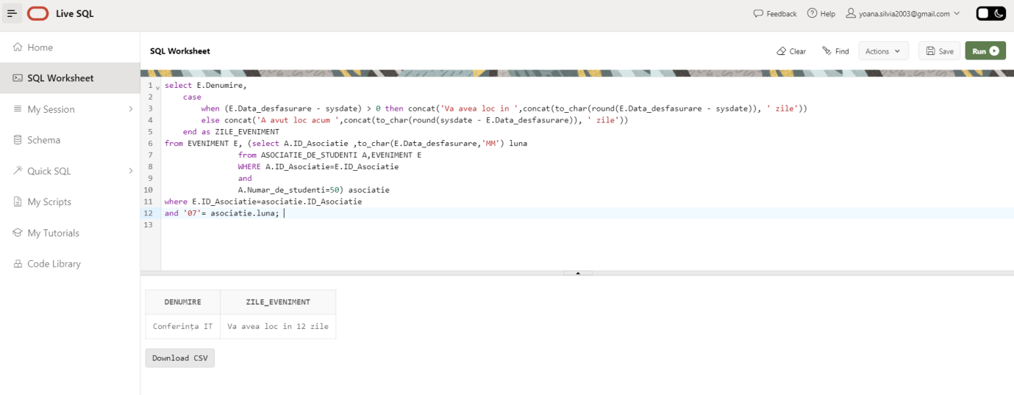

Sa se afiseze media notei de admitere a studentilor care sunt inscrisi la aceeasi specializare si care merg la cel putin un curs al profesorului cu cea mai multa experienta.

select SP.ID_Specializare, SP.Denumire, avg(Nota_admitere)

from STUDENT S, PREDA P , SPECIALIZARE SP

where S.ID_Student=P.ID_Student

and S.ID_SPECIALIZARE=SP.ID_Specializare

and P.ID_Angajat=(

    select ID_Angajat

    from Profesor

    where experienta = (select max(experienta)

                        from PROFESOR))

group by SP.ID_Specializare, SP.Denumire;

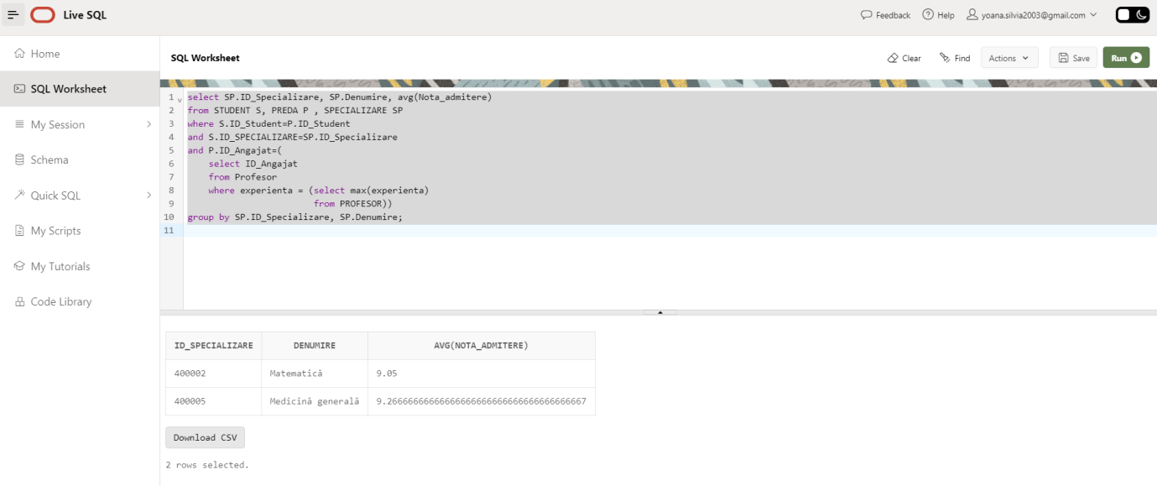

Să se afişeze numele facultatilor care au numarul de studenti a căror nota de admitere depăşeşte valoarea medie a notelor de admitere a studentilor de la aceeasi specializare, mai mare sau egal cu 3.

select F.denumire

from Facultate F

where 3 <= (

    select COUNT(*)

    from Student S, Specializare SP

    where S.Nota_admitere > (select avg(Nota_admitere)

                            from Student

                            where Id_specializare=S.Id_specializare)

    and S.Id_specializare = SP.Id_specializare

    and SP.Id_Facultate = F.Id_facultate

);

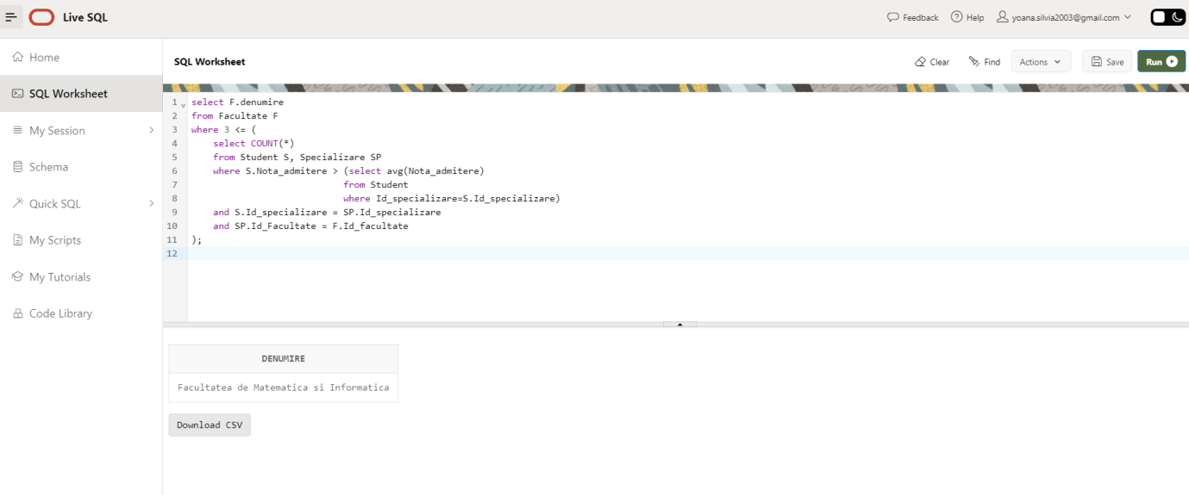

Sa se verifice care materii sunt facultatative, iar pentru ele sa se afle numarul de studenti inscrisi la materia respectiva. Daca nu exista niciun student inscris, se va afisa mesajul „Nu s-a inscris nimeni la curs. ”.

select M.ID_Materie, NVL(NULLIF(to_char(COUNT(P.ID_Student)), '0'), 'Nu s-a inscris nimeni la curs.') Numar_studenti_inscrisi

from MATERIE M

left outer join PREDA P

on P.ID_Materie = M.ID_Materie

where 'MATERIE_OP' = DECODE(upper(M.Facultativă_Obligatorie), 'FACULTATIVĂ', 'MATERIE_OP', 'OBLIGATORIE', 'MATERIE_OB')

group by M.ID_Materie;

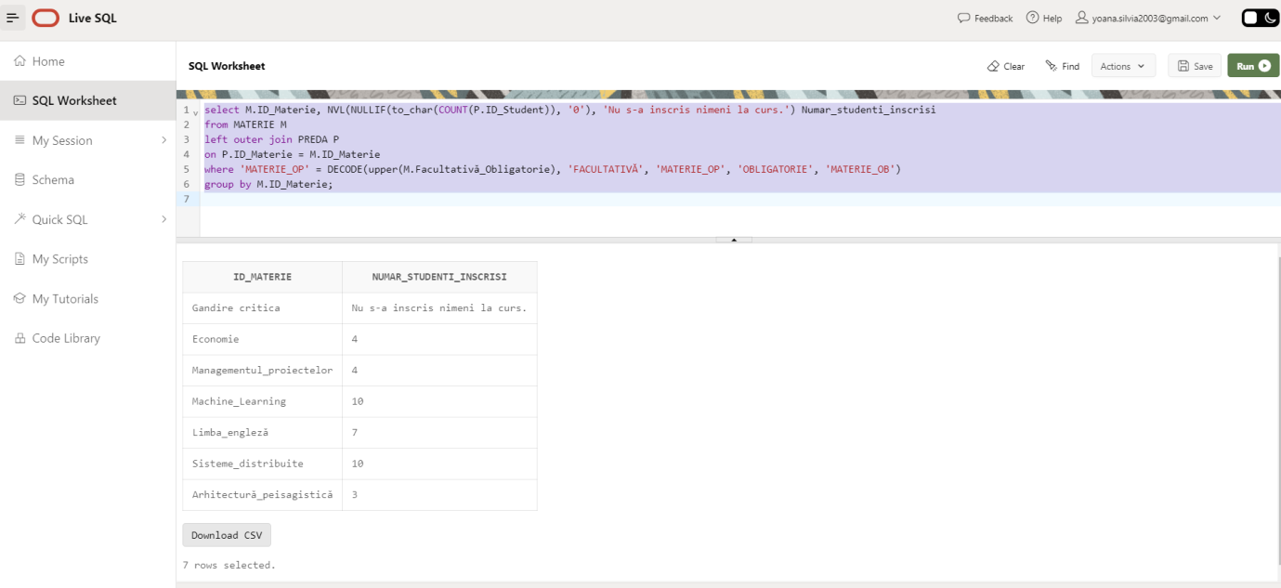

Calculati media bugetelor alocate evenimentelor , iar apoi comparati fiecare buget alocat unui eveniment cu media. Pentru cele cu buget peste medie se va afisa „EVENIMENT PREMIUM”, pentru cele egale cu media se va afisa „EVENIMENT OBISNUIT ”, iar pentru cele cu buget sub medie se va afisa „EVENIMENT MODEST”.

WITH Media_bugetelor as

    (SELECT avg(Buget_alocat) AS Medie

     FROM EVENIMENT

    )

SELECT Denumire, Buget_alocat,

CASE

    WHEN Buget_alocat > (select Medie from Media_bugetelor) THEN 'EVENIMENT PREMIUM'

    WHEN Buget_alocat = round((select Medie from Media_bugetelor)) THEN 'EVENIMENT OBISNUIT'

    ELSE 'EVENIMENT MODEST'

END AS TIP_EVENIMENT

FROM EVENIMENT;

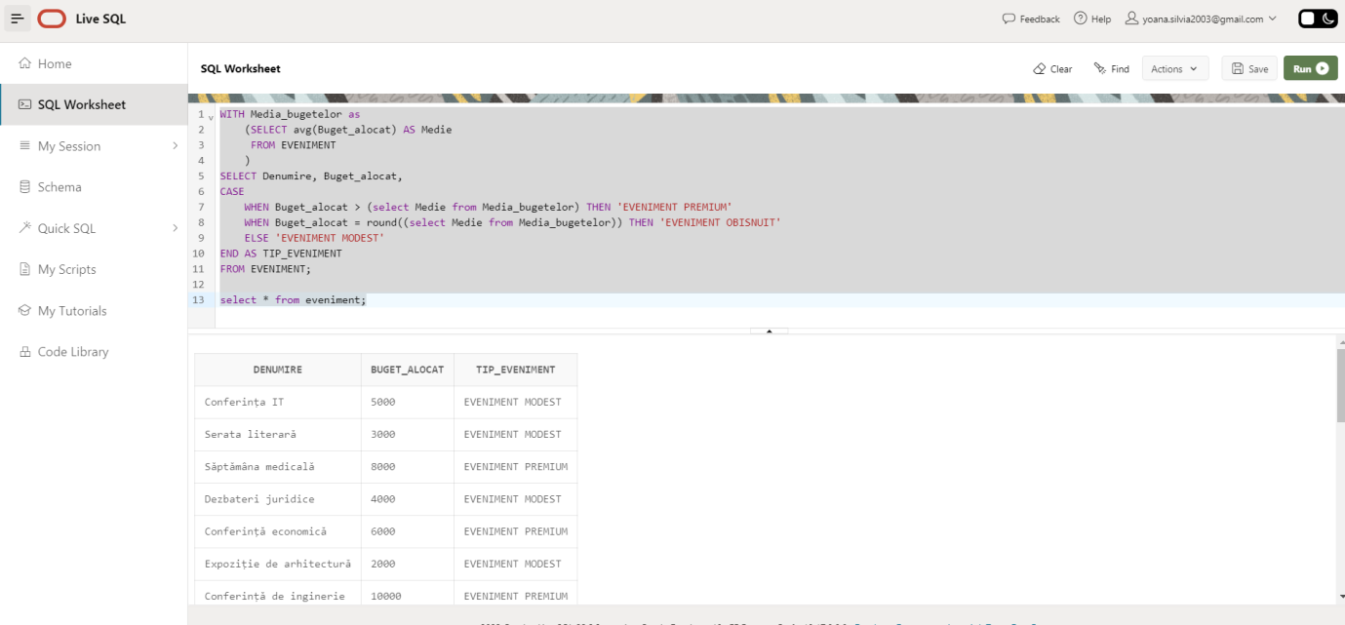

**13. Implementarea a 3 operații de actualizare și de suprimare a datelor utilizând subcereri.**

Sa se mareasca bugetul alocat cu 15% pentru evenimentele care au cel mult doi sponsori.

update EVENIMENT E

set Buget_alocat=1.15*Buget_alocat

where 2 >= ( select count (*)

        from Sponsorizeaza S

        where E.ID_Eveniment = S.ID_Eveniment

        group by S.ID_Eveniment

);

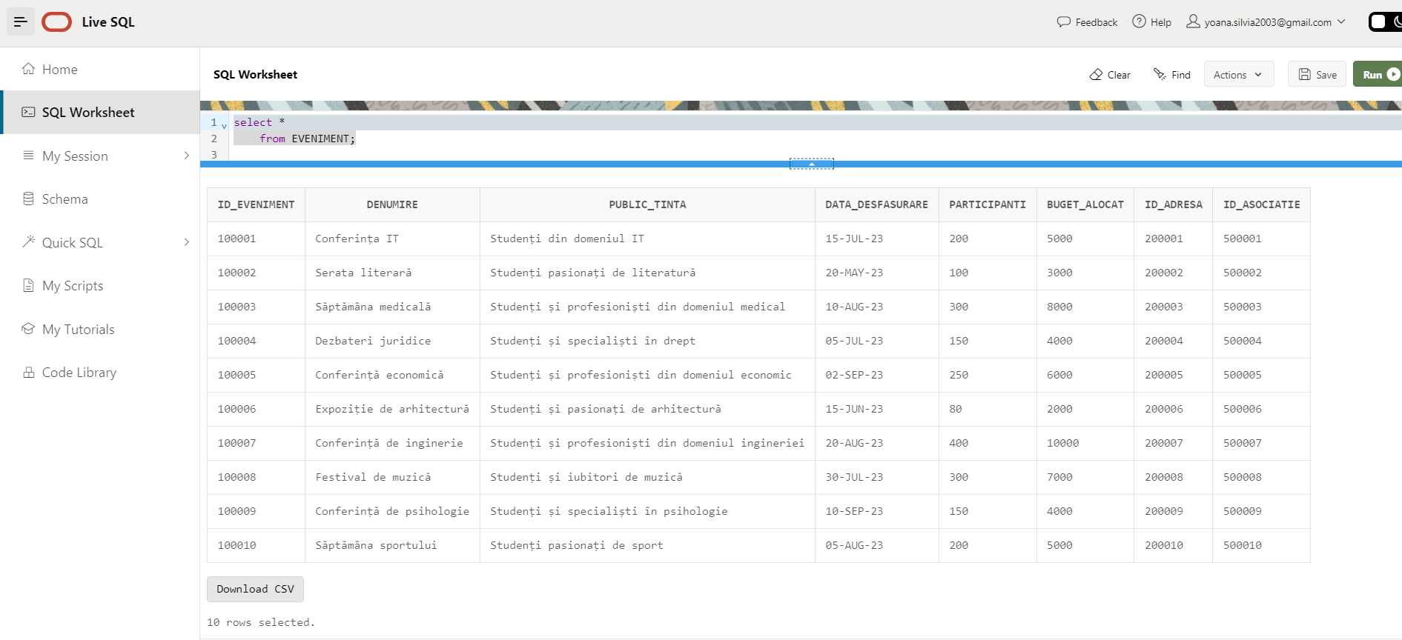

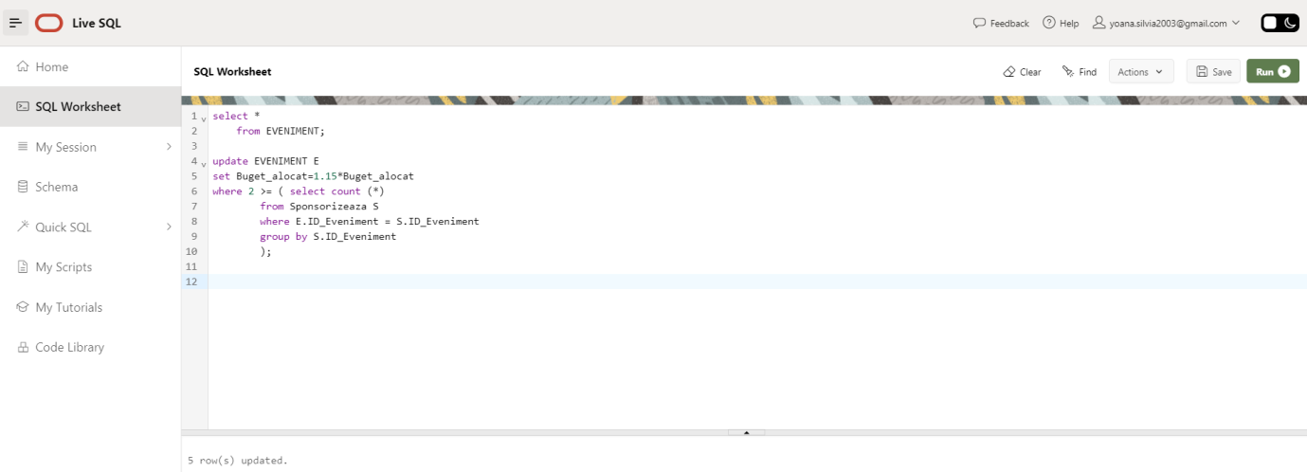

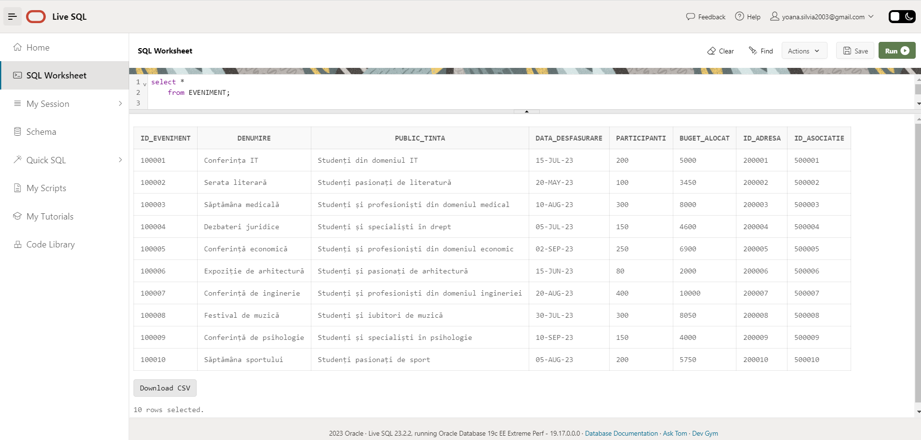

Sa se stearga din tabelul materii, materiile care nu au niciun student.

delete from Materie

where ID_Materie NOT IN (select M.ID_Materie

                        from MATERIE M, PREDA P

                        where P.ID_Materie = M.ID_Materie

                        );

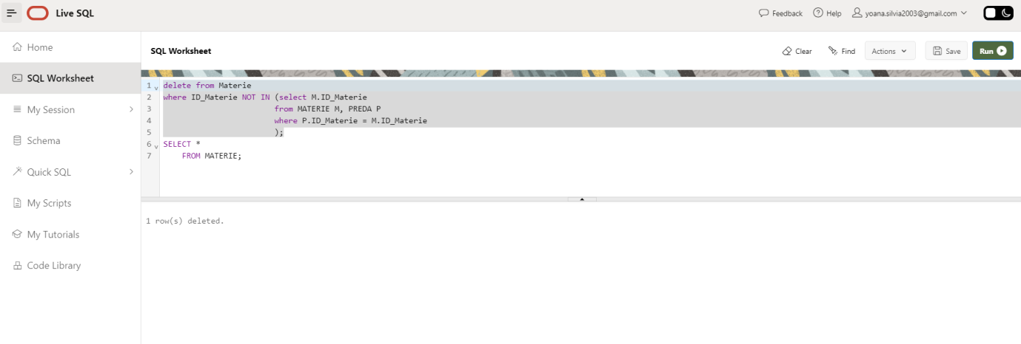

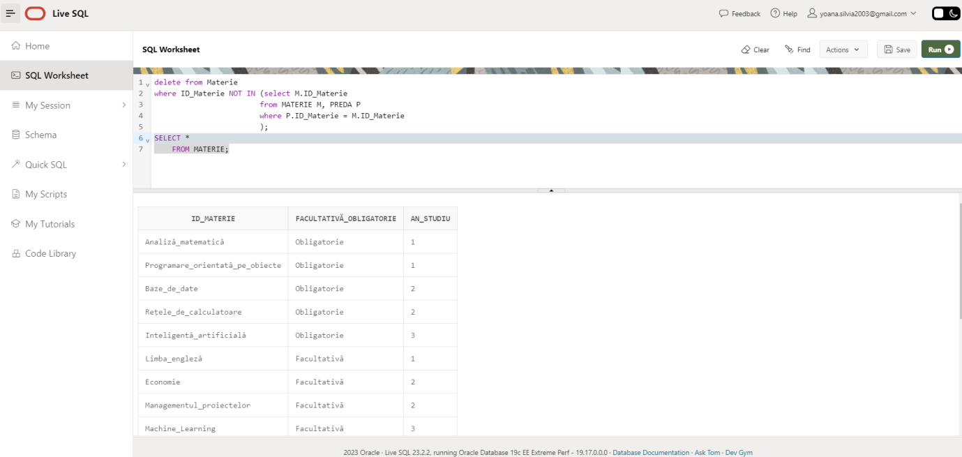

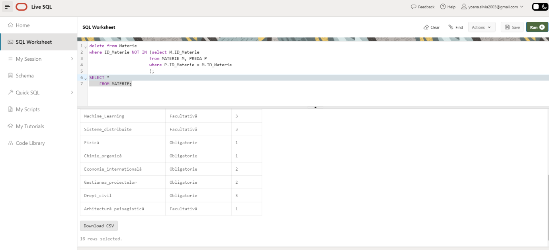

Sa se adauge coloana „sponsor deluxe”, de tip boolean. Pentru sponsorii mai vechi de jumatate an, aceasta coaloana va avea valoarea „true”, altfel valoarea este „false”.

alter table SPONSOR

add SPONSOR_DELUXE CHAR(1);

update SPONSOR

set SPONSOR_DELUXE =

    CASE

        WHEN MONTHS_BETWEEN(SYSDATE, Data_parteneriat) >= 6 THEN '1'

        ELSE '0'

    END;

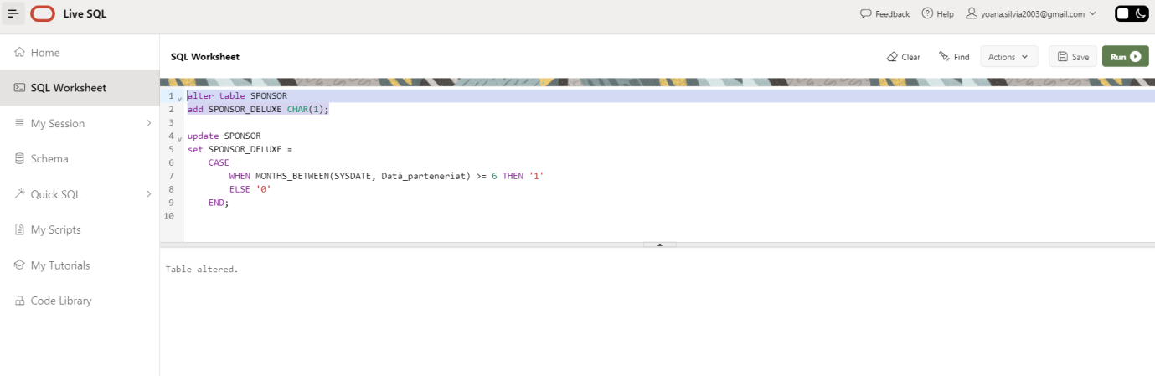

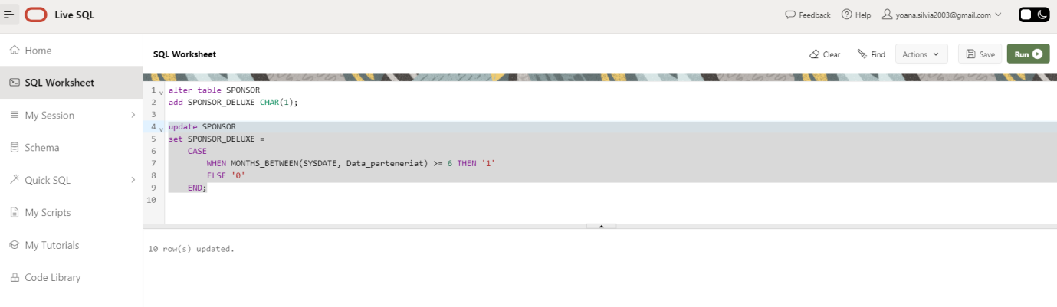

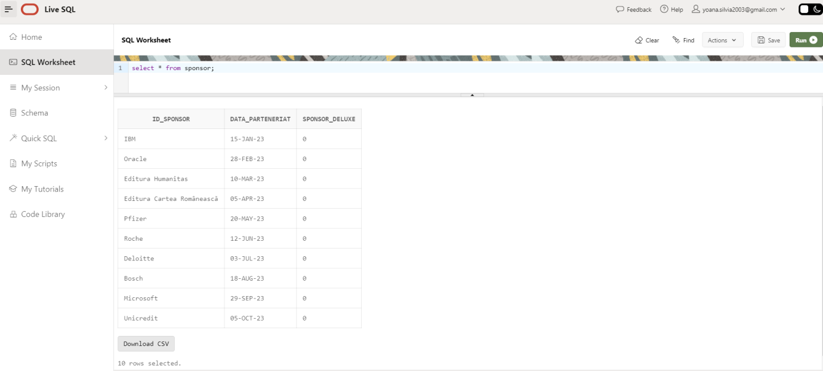

Sa se stearga bursele din cadrul facultatilor care sunt localizate in Bucuresti, si a caror medie minima pentru obtinerea lor este mai mica decat valoarea medie a mediilor minime ale tuturor burselor.

delete from BURSE B

where MEDIA_MINIMA < (select avg(MEDIA_MINIMA)

                    from BURSE)

and B.ID_Facultate in (select F.ID_Facultate

                    from ADRESA A, FACULTATE F

                    where A.ID_adresa = F.ID_adresa

                    and upper(judet) = 'BUCURESTI');

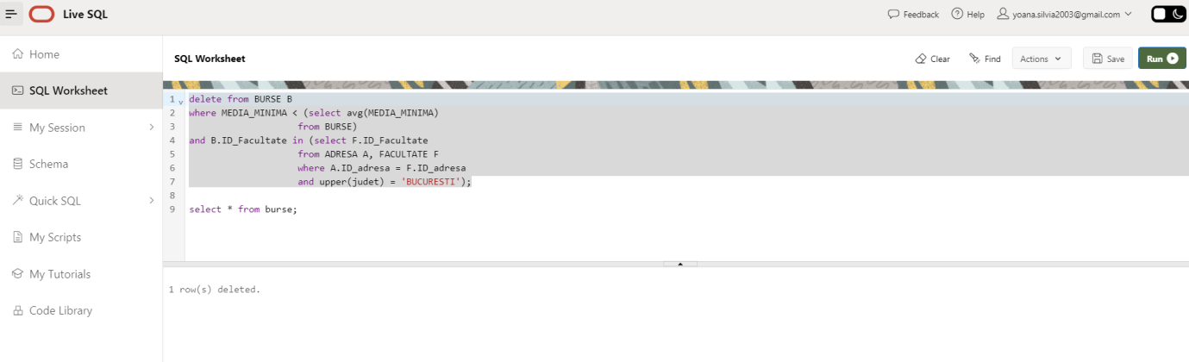

Sa se modifice dimensiunea tipului de date pentru atributul denumire din cadru entitatii facultate.

ALTER TABLE FACULTATE

MODIFY DENUMIRE VARCHAR(150);

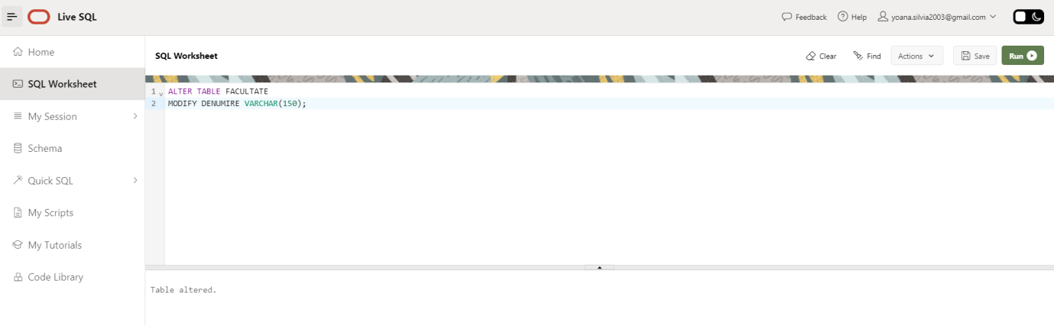

**15. Formulați în limbaj natural și implementați în SQL: o cerere ce utilizează operația *outer-join* pe minimum 4 tabele, o cerere ce utilizează operația *division* și o cerere care implementează analiza top-*n*.**

**Analiza Top N**: Sa se afiseze numele, prenumele si denumirea specializarii la care se afla,primii 3 studenti aflati la aceeasi specializare cu studentul cu cea mai mare medie de admitere.

select *

from (select S.nume, S.prenume, SP.denumire

    from Student S, Specializare SP

    where S.ID_Specializare = SP.ID_Specializare

    and S.ID_Specializare = (select SS.ID_specializare

                            from STUDENT SS

                            where SS.Nota_admitere = (select max(Nota_admitere)

                                                    from STUDENT))

    and S.ID_Student not in (select SS.ID_Student

                            from STUDENT SS

                            where SS.Nota_admitere = (select max(Nota_admitere)

                                                    from STUDENT))

    order by (S.Nota_admitere) desc

    )

where rownum <= 3;

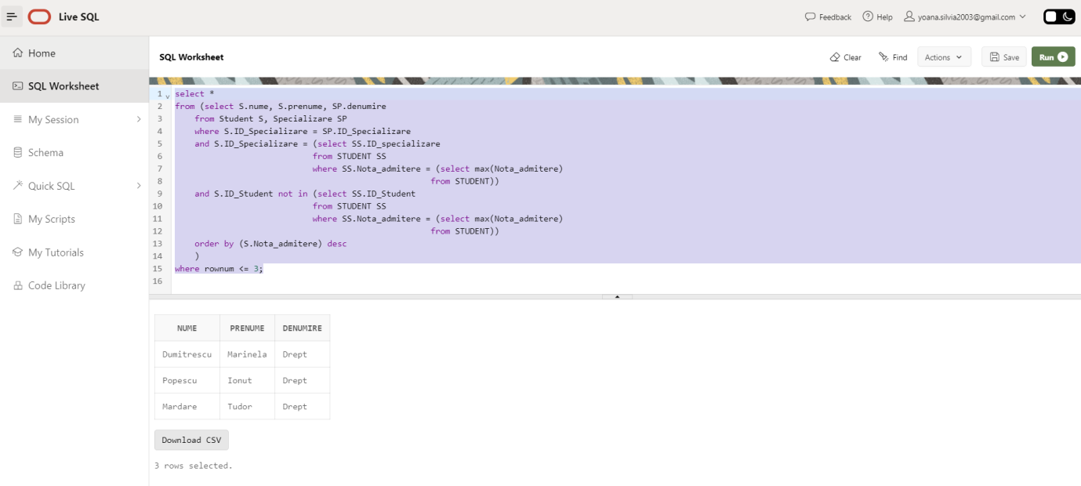

**Outer-Join:** Sa se afiseze pentru fiecare universitate numele acesteia si numarul total de persoane care au participat la toate evenimentele organizate de catre asociatiile de studenti din cadrul facultatilor. Rezultatul va fi afisat in ordine crescatoare dupa numarul de participanti, iar in cazul in care numarul de participanti este null, se afiseaza „Nu s-au organizat evenimente in cadrul universitatii”.

select U.NUME, NVL(to_char(SUM(participanti)), 'Nu s-au organizat evenimente in cadrul universitatii') NUMAR_PARTICIPANTI_EVENIMENTE

from UNIVERSITATE U

left outer join FACULTATE F

    on U.ID_Universitate = F.ID_Universitate

left outer join ASOCIATIE_DE_STUDENTI ADS

    on F.ID_Facultate = ADS.ID_Facultate

left outer join EVENIMENT E

    on ADS.ID_Asociatie = E.ID_Asociatie

GROUP BY U.NUME, E.ID_Eveniment

ORDER BY (SUM(participanti)) ASC;

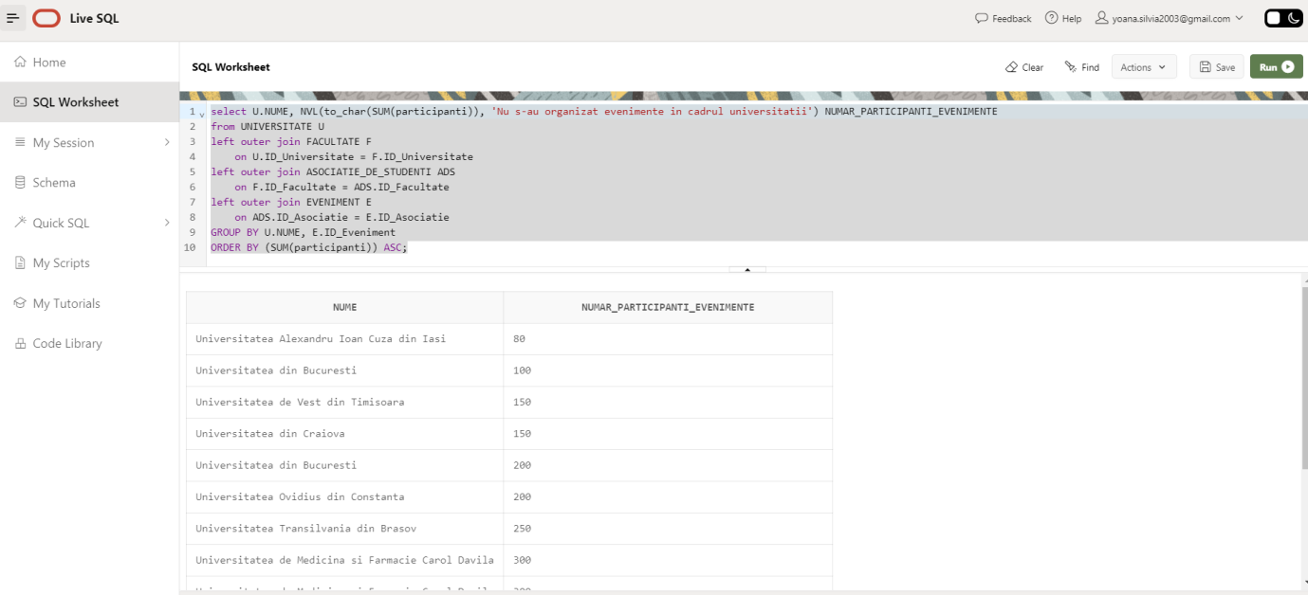

**Division – metoda COUNT:** Sa se afiseze numele sponsorilor care sponsorizeaza toate evenimentele care au un buget alocat de cel putin 7000 RON.

select SP.ID_Sponsor, COUNT(SP.ID_Eveniment)

from SPONSORIZEAZA SP

where SP.ID_Eveniment in (

    select E.ID_Eveniment

    from EVENIMENT E

    where buget_alocat >= 7000

)

group by SP.ID_Sponsor

having COUNT(SP.ID_Eveniment) = (

    select COUNT(*)

    from EVENIMENT E

    where buget_alocat >= 7000

);

